|  |  |
| --- | --- |
| СОГЛАСОВАНО | УТВЕРЖДАЮ |
| Директор  СПб ГУП «СПб ИАЦ» | Заместитель председателя  Комитета по информатизации и связи |
|  |  |
| __________________ Е.В.Герус | __________________ А.А.Никольский |
| «_____» _________________ 2017 г. | «_____» __________________ 2017 г. |

|  |
| --- |
| **система электронного контроля оплаты проезда** |
| **Руководство Пользователя по подсистемам** |
| На _______ листах |

**ЛИСТ СОГЛАСОВАНИЯ**

|  |  |  |
| --- | --- | --- |
| Должность,  наименование согласующей организации | Личная подпись | Расшифровка подписи  (Ф. И. О.) |
| Директор СПб ГКУ «Организатор перевозок» |  | Самойлов Владислав Фёдорович |

**Перечень принятых сокращений**

В настоящем документе применены следующие сокращения:

| Сокращение | Расшифровка |
| --- | --- |
| 1 | 2 |
| АРМ | Автоматизированное рабочее место |
| АСКОПМ | Автоматизированная система контроля оплаты проезда в метрополитене г. Санкт‑Петербурга |
| АУ | Проездной билет «Автобус ученический» |
| БД | База данных |
| БО СЭКОП | Бортовое оборудование системы электронного контроля оплаты проезда |
| БС | Белый список |
| БСК | Бесконтактная смарт-карта |
| ЕЭБ | Единый электронный билет, предоставляющий право на совершение поездок в пределах фиксированной суммы |
| КМЗ | Карта маршрутного задания |
| ЛКГ | Льготные категории граждан |
| ЛЭБ | Льготный электронный билет |
| МКЭБ | Модуль контроля электронного билета |
| НГПТ | Наземный городской пассажирский транспорт общего пользования |
| НСИ | Нормативно-справочная информация |
| ОЗУ | Оперативное запоминающее устройство |
| ОС | Операционная система |
| ПБ 90 | Проездной билет на 90 минут, дающий право проезда на НГПТ неограниченное число раз и один раз в метрополитене в течение 90 минут с момента активации (регистрации) и оформляемый на электронный носитель |
| ПБ суточный | Проездной билет на количество суток от 1 до 7, дающий право проезда на НГПТ и в метрополитене неограниченное число раз с момента активации (регистрации) в течение выбранного количества суток и оформляемый на электронный носитель |
| ПЗУ | Постоянное запоминающее устройство |
| ПК | Персональный компьютер |
| ПО | Программное обеспечение |
| Подсистема АРМ кондуктора | Подсистема «Автоматизированное рабочее место по обслуживанию контроллера кондуктора» |
| Подсистема АРМ контролера | Подсистема «Автоматизированное рабочее место по обслуживанию контроллера контролера» |
| Подсистема АРМ перевозчика | Подсистема «Автоматизированное рабочее место организации перевозчика» |
| Подсистема МКЭБ | Подсистема «Загрузка данных и управление модулем контроля электронного билета» |
| Подсистема СОД | Подсистема «Реализация электронных билетов сторонними организациями» |
| Подсистема УЛКГ | Подсистема «Учет льготных категорий граждан» |
| Подсистема УПП | Подсистема «Универсальный пункт продаж проездных билетов» |
| Подсистема ЦОТ | Подсистема «Центр обработки транзакций» |
| Подсистема ЦПУП | Подсистема «Центр продаж и учета продаж проездных билетов» |
| РККК | Ручной контроллер кондуктора/контролера |
| СУБД | Система управления базами данных |
| СЭКОП, Система | Система электронного контроля оплаты проезда |
| ТС | Транспортное средство |
| ЧС | Черный список |
| ЭПБ, ПБ | Электронный проездной билет |
| NTP-сервер | Сервер точного времени |
| SAM-AV2 | Модуль безопасного доступа |

содержание

1 Подсистема АРМ перевозчика 7

1.1 Введение 7

1.2 Назначение и условия применения 7

1.3 Операции роли Системный администратор 9

1.4 Операции роли Администратор баз данных 11

1.5 Операции роли Пользователь системы 12

1.6 Аварийные ситуации 21

1.7 Рекомендации по освоению 22

2 Подсистема ЦОТ 23

2.1 Введение 23

2.2 Назначение и условия применения 23

2.3 Операции роли Системный администратор 25

2.4 Операции роли Администратор баз данных 28

2.5 Операции роли Пользователь системы 30

2.6 Аварийные ситуации 35

2.7 Рекомендации по освоению 35

2.8 Формат файла транзакций. 36

2.9 Состав файлов-справочников 37

3 Подсистема АРМ кондуктора 39

3.1 Введение 39

3.2 Назначение и условия применения 39

3.3 Операции роли Системный администратор 40

3.4 Операции роли Пользователь системы 41

3.5 Аварийные ситуации 47

3.6 Рекомендации по освоению 47

4 Подсистема АРМ контролера 48

4.1 Введение 48

4.2 Назначение и условия применения 48

4.3 Операции роли Системный администратор 49

4.4 Операции роли Пользователь системы 50

4.5 Аварийные ситуации 53

4.6 Рекомендации по освоению 53

5 Подсистема УПП 54

5.1 Введение 54

5.2 Назначение и условия применения 54

5.3 Операции роли Системный администратор 55

5.4 Операции роли Пользователь системы 60

5.5 Аварийные ситуации 79

5.6 Рекомендации по освоению 79

6 Подсистема СОД 80

6.1 Введение 80

6.2 Назначение и условия применения 80

6.3 Операции роли Системный администратор 82

6.4 Операции роли Администратор баз данных 85

6.5 Операции роли Администратор безопасности 86

6.6 Операции роли Пользователь системы 87

6.7 Аварийные ситуации 91

6.8 Рекомендации по освоению 91

7 Подсистема УЛКГ 92

7.1 Введение 92

7.2 Назначение и условия применения 92

7.3 Операции роли Системный администратор 94

7.4 Операции роли Администратор баз данных 95

7.5 Операции роли Пользователь системы 101

7.6 Аварийные ситуации 132

7.7 Рекомендации по освоению 132

8 Подсистема МКЭБ 134

8.1 Введение 134

8.2 Назначение и условия применения 134

8.3 Операции роли Системный администратор 136

8.4 Операции роли Администратор баз данных 136

8.5 Операции роли Администратор безопасности 136

8.6 Операции роли Пользователь системы 137

8.7 Аварийные ситуации 141

8.8 Рекомендации по освоению 142

9 Подсистема ЦПУП 143

9.1 Введение 143

9.2 Назначение и условия применения 143

9.3 Операции роли Системный администратор 145

9.4 Операции роли Администратор баз данных 146

9.5 Операции роли Пользователь системы 147

9.6 Аварийные ситуации 153

9.7 Рекомендации по освоению 154

# Подсистема АРМ перевозчика

## Введение

### Область применения

Область применения СЭКОП - автоматизация процессов, связанных с введением, реализацией и контролем использования ЭПБ на территории Санкт‑Петербурга.

СЭКОП предназначена для автоматизации деятельности Комитета по транспорту в части реализации полномочий Комитета по транспорту, предусмотренных п. 3.32, п. 3.34 – п. 3.35 постановления Правительства Санкт‑Петербурга от 24.02.2004 № 226 «О Комитете по транспорту»:

устанавливать виды проездных билетов, определять порядок их обращения;

организовывать реализацию проездных билетов длительного пользования;

организовывать выдачу и замену документов на право льготного проезда в городском пассажирском транспорте общего пользования отдельным категориям граждан.

Выполнение данных полномочий обеспечивается следующими процессами:

контроль оплаты проезда;

продажа, пополнение ЭПБ;

сбор и анализ данных по реализации (продажа, продление/пополнение) ЭПБ;

сбор и анализ данных о поездках пассажиров (транзакциях), совершенных по различным типам ЭПБ, и технологических данных;

предоставление сводной, отчетной и справочной информации;

распределение выручки от реализации ЭПБ;

обеспечение выдачи (изготовления) и продления ЛЭБ.

### Краткое описание возможностей

Подсистема АРМ перевозчика – предназначена для сбора транзакций с бортового оборудования, хранения справочной информации, получения отчетности о работе оборудования.

### Уровень подготовки пользователя

Пользователь Системы должен иметь опыт работы с персональным компьютером на базе операционных систем Microsoft Windows на уровне пользователя и свободно осуществлять базовые операции в стандартных пакетах Windows.

### Перечень эксплуатационной документации

Перечень эксплуатационных документов, с которыми необходимо ознакомиться пользователю:

«Руководство пользователя по подсистемам».

## Назначение и условия применения

### Функции, для автоматизации которых предназначено данное средство автоматизации

Перечень автоматизированных функций подсистемы:

загрузка начальных данных для организации работы организации перевозчика;

организация и хранение данных в рамках процесса оплаты проезда.

### Условия применения средства автоматизации

#### Конфигурация технических средств

Для стабильной работы подсистем СЭКОП рекомендуется использовать следующий набор технических средств:

Таблица 1 Перечень технических средств подсистемы АРМ перевозчика

|  |  |  |  |
| --- | --- | --- | --- |
| Тип оборудования | Назначение | Тип ОС, СУБД | Основные технические характеристики: тип проц., частота ГГц, объем ОЗУ ГБ, объем ПЗУ ГБ |
| 1 | 2 | 3 | 4 |
| Персональный компьютер | подсистема АРМ перевозчика | Windows версий WinXP/Win7 или выше, СУБД Microsoft SQL Server 2005 | INTEL Pentium 4 и выше, 1, 4, 64 |

#### Входная информация

Перечень входной информации для подсистемы:

транзакции БО СЭКОП;

справочник маршрутов;

файл ПО взаимодействия с БО СЭКОП или его компоненты;

данные о работоспособности ТС;

перечень ЭПБ, запрещенных к приему;

технологическая БСК;

эталонное время.

#### Носители данных

Подсистема АРМ перевозчика работоспособна со всеми типами носителей данных поддерживаемых операционной системой.

#### Требования к специалистам

Подсистема размещается на территории организации перевозчика.

Требования к численности и режиму работы персонала представлены в таблице 2.

Таблица 2 Требования к персоналу подсистемы АРМ перевозчика

| Подсистема | Роль | Количество | Режим работы |
| --- | --- | --- | --- |
| 1 | 2 | 3 | 4 |
| Автоматизированное рабочее место организации перевозчика | Пользователи системы | Не менее 2 на каждое рабочее место | В зависимости от режима работы организаций перевозчика (предусматривается режим – ежедневно, круглосуточно) |
| Системный администратор | Не менее 1 в каждой организации перевозчике | В зависимости от режима работы организаций перевозчика (предусматривается режим - ежедневно) |
| Администратор баз данных | Не менее 1 в каждой организации перевозчике | В зависимости от режима работы организаций перевозчика (предусматривается режим - ежедневно) |

Уровень подготовки специалистов должен соответствовать п.1.1.3. Для проведения работ специалист (пользователь системы) должен ознакомиться с настоящим руководством.

Взаимодействие персонала осуществляется в рамках передачи друг другу задач по приведенным выше функциям отдельных ролей. Способы назначения задач решаются на уровне должностных инструкций эксплуатирующих подсистему организаций.

## Операции роли Системный администратор

Системный администратор выполняет подготовку Системы к работе.

### Состав и содержание дистрибутивного носителя данных

Диск с ПО для установки содержит файлы для установки.

Установка ПО производится копированием папки с установочного диска на персональный компьютер и редактированием конфигурационных файлов. Установка и первичная настройка ПО описана в «Руководстве системного программиста».

ПО подсистемы АРМ перевозчик имеет следующую структуру:

Updater.exe – прием транзакций и получение диагностической информации;

SecopDiag.exe – отображение диагностической информации;

Carrier.exe – назначение плана выпуска.

### Порядок загрузки данных и программ

После установки (копирования) ПО и его настройки необходимо произвести запуск.

К особенностям работы подсистемы АРМ перевозчик относится необходимость в постоянной работе приложения «Updater.exe».

Необходимо запустить файл «Updater.exe». После того как программа подключится к базе ТС, необходимо убедиться, что в нижней строке состояния Прослушивание и Импортирование находятся в статусе «ОК».

ПО предназначено для обмена данными с БО СЭКОП на ТС. После успешного запуска ПО «Updater.exe», можно свернуть и оставить работать в фоновом режиме. Для закрытия программы понадобится пароль по умолчанию: «123».

Интерфейс программы (рисунок 1) представляет собой рабочую область, поделенную на 2 части. Слева отображается в столбец справочник ТС. А справа логирование обмена данными сервера с БО СЭКОП в реальном времени. Для отображения логирования обмена данными какого-то определенного ТС необходимо выполнить двойной клик по одному из ТС в списке слева.

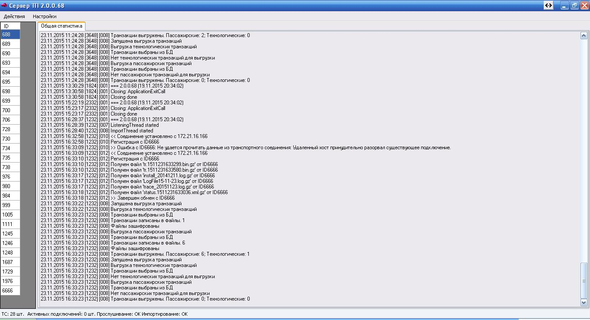

Рисунок 1. Интерфейс ПО «Updater.exe»

Далее необходимо запустить файл «Carrier.exe». Приложение имеет 2 режима работы. Режим диспетчера – доступна возможность записи карт КМЗ и назначения маршрутного задания на ТС. Режим старшего диспетчера – дополнительная возможность ввода и редактирования справочников на вкладках «Парк» и «Маршрут». В верхней части интерфейса представлена общая информация о перевозчике, в нижней – подробная информация, изменяющаяся в реальном времени и в зависимости от выбранной вкладки (рисунок 2).

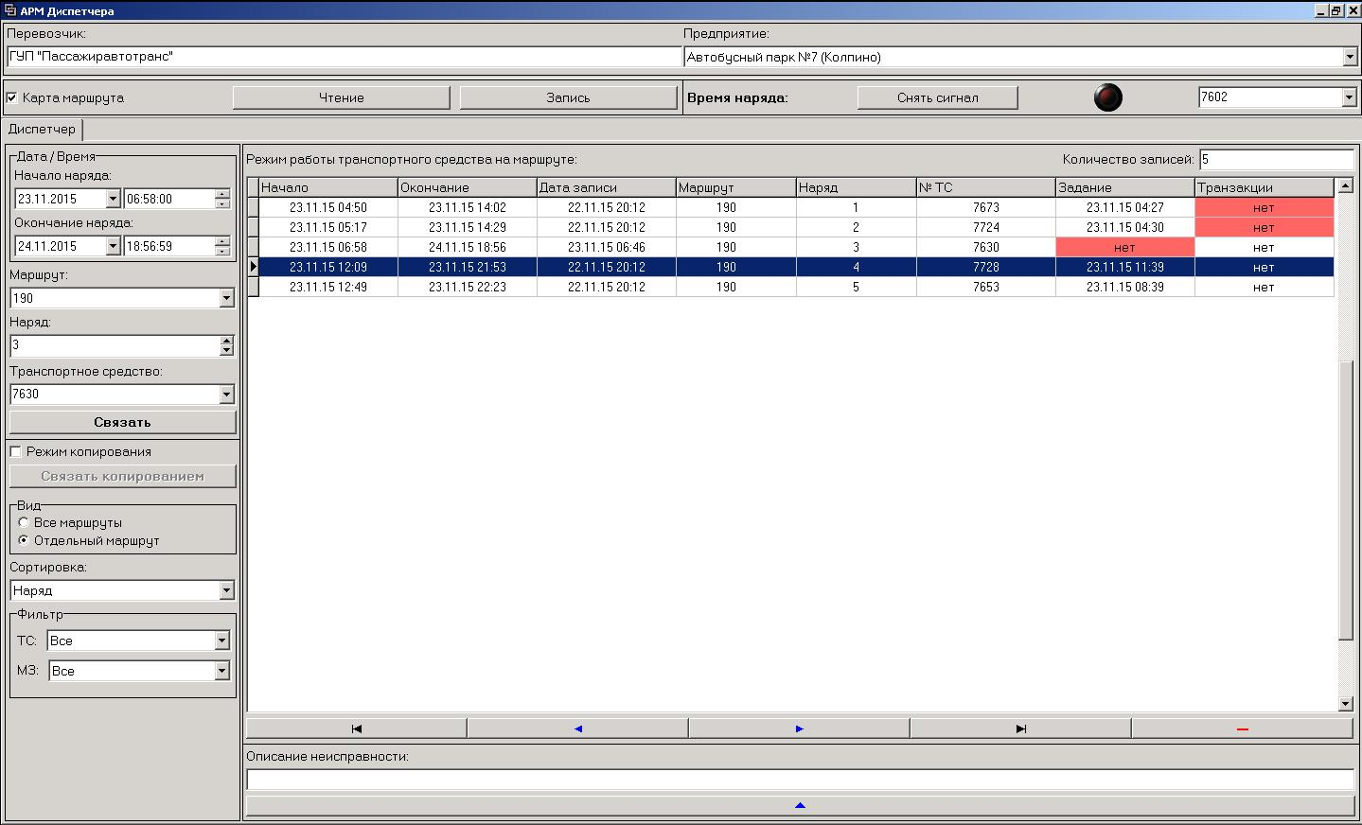

Рисунок 2. Интерфейс «Carrier.exe»

Далее необходимо запустить файл «SecopDiag.exe». ПО предназначено для назначения справочных файлов, «черных» списков, ПО взаимодействия (его компонентов), а также для отображения диагностической информации от БО СЭКОП.

Программа представляет собой окно с таблицей, содержащей в себе всю возможную диагностическую информацию о состоянии БО на каждом ТС из справочника (рисунок 3). Отображаемая информация актуальна на момент последнего выхода БО СЭКОП на связь с сервером и последнего запуска программы «SecopDiag.exe».

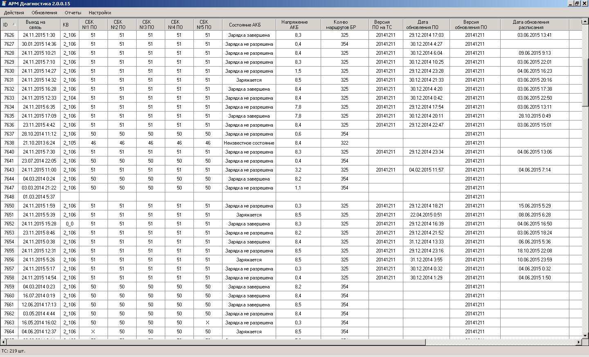

Рисунок 3. Интерфейс «SecopDiag.exe»

Приложения готовы к работе.

### Порядок проверки работоспособности

Программное обеспечение работоспособно, если в результате действий пользователя, изложенных в п. 1.3.2, на экране монитора отображаются главные окна приложений без выдачи пользователю сообщений о сбое в работе.

### Мониторинг

Мониторинг работоспособности ПО подсистемы АРМ перевозчика осуществляется визуально по наличию аварийных сообщений программы и по содержимому соответствующих файлов журналов.

К дополнительным мероприятиям по обслуживанию системы относится поддержание свободного дискового пространства. Необходимо чтобы на диске с установленным ПО Подсистемы АРМ перевозчика постоянно было не меньше 2ГБ свободного места.

## Операции роли Администратор баз данных

### Развертывание СУБД

В качестве СУБД необходимо использовать СУБД Microsoft SQL Server 2005 или выше. Развёртывание СУБД производиться согласно инструкции поставщика данной СУБД.

### Подключение БД

Для подключения файла БД необходимо запустить приложение «SQL Management Studio» и в обозревателе объектов (Object Explorer) кликнуть правой кнопкой мыши по вкладке «Базы данных» (Databases) и в контекстном меню выбрать «Присоединить…» (Attach…).

В запустившемся окне присоединения базы данных, с помощью кнопки «Добавить…» (Add…) выбрать файл данных «Transport.mdf» из каталога его расположения. В таблице сведений (Database details) мастер должен определить расположение файла данных, а также найти соответствующий файл журнала транзакций с расширением «*.ldf». Если все необходимые файлы определились мастером успешно, нажать «ОК» для запуска процесса присоединения базы.

### Наполнение БД

Используя инструмент «SQL Management Studio», необходимо заполнить следующие справочники:

справочник диспетчеров (таблица «Disp») – ввести список регистрационных данных диспетчеров;

справочник перевозчиков (таблица «Ferryman») – ввести список компаний перевозчиков;

справочник маршрутов (таблица «Routes») – ввести список обслуживаемых маршрутов, их кодов и конечных пунктов следования;

остановочные пункты (таблица «Stations») – ввести список остановок и их коды;

справочник транспортных средств (таблица «Transport») – ввести список транспортных средств и их коды.

### Резервное копирование БД

Осуществляется ежедневное полное резервное копирование БД. Срок хранения резервной копии не менее 3-х календарных месяцев. Хранение резервных копий осуществляется на технических средствах Системы.

Результат выполнения процедуры резервного копирования содержит данные для восстановления, а также журнальный файл (лог) выполнения процедуры.

Периодически, но не реже чем 1 раз в месяц, выполняется проверка наличия файлов последних (на момент проверки) резервных копий, а также содержимое соответствующих журнальных файлов выполнения процедуры резервного копирования.

### Восстановление БД

Восстановление баз данных осуществляется средствами СУБД согласно инструкции поставщика данной СУБД.

При невозможности восстановления средствами СУБД производится восстановление базы данных из резервной копии.

Восстановление базы данных должно выполняться из последней резервной копии базы данных, созданной до нарушения работоспособности базы данных.

## Операции роли Пользователь системы

### Описание всех выполняемых функций

Подсистема АРМ перевозчика выполняет следующие функции, которые реализуются комплексами задач и задачами, приведенными в таблице ниже.

Таблица 3 Функциональные элементы подсистемы АРМ перевозчика

| Функция | Комплекс задач | Задача |
| --- | --- | --- |
| 1 | 2 | 3 |
| Загрузка начальных данных для организации работы организации перевозчика | Назначение маршрутных заданий | Запись данных маршрутного задания на карту маршрутного задания при выпуске ТС на маршрут |
| Назначение маршрутного задания для указанного ТС |
| Назначение обновлений ПО БО СЭКОП транспортных средств | Выбор ТС для назначения обновления (или настройки) ПО взаимодействия (или его компонентов) для взаимодействия АРМа с БО СЭКОП на заданном ТС |
| Загрузка оптимизированного алгоритма обработки ЭПБ подсистемой АРМ перевозчика |
| Передача в ТС ПО взаимодействия (или его компонентов) с БО СЭКОП |
| Синхронизация даты и времени подсистемы АРМ перевозчика | Ведение журнала синхронизации времени подсистемы АРМ перевозчика |
| Назначение даты и времени подсистемы АРМ перевозчика |
| Получение эталонного времени от NTP сервера подсистемой АРМ перевозчика |
| Организация и хранение данных в рамках процесса оплаты проезда | Взаимодействие с базой данных подсистемы АРМ перевозчика | Загрузка списка ЭПБ, запрещенных к использованию |
| Обновление нормативно-справочных данных, необходимых для работы перевозчика |
| Обработка справочных файлов, необходимых для работы перевозчика |
| Формирование меток времени о приеме транзакций в БД |
| Хранение, обработка транзакций, получаемых от БО СЭКОП | Подготовка данных о транзакциях от БО СЭКОП для передачи в подсистему ЦОТ |
| Прием из БО СЭКОП зарегистрированных транзакций по ЭПБ |
| Формирование отчетов о работе БО СЭКОП |  | Формирование отчета о работе БО СЭКОП |
| Задание критериев формирования отчетов |

### Операции технологического процесса

К операциям технологического процесса обработки данных, необходимых для выполнения функций относятся:

запись данных маршрутного задания на карту маршрутного задания при выпуске ТС на маршрут;

назначение маршрутного задания для указанного ТС;

обновление нормативно-справочных данных, необходимых для работы перевозчика:

загрузка списка ЭПБ, запрещенных к использованию;

назначение обновлений ПО БО СЭКОП транспортных средств;

формирование отчета о работе БО СЭКОП;

прием из БО СЭКОП зарегистрированных транзакций по ЭПБ;

ведение журнала синхронизации времени подсистемы АРМ перевозчика.

#### Запись данных маршрутного задания на карту маршрутного задания при выпуске ТС на маршрут

Наименование операции – запись данных маршрутного задания на карту маршрутного задания при выпуске ТС на маршрут.

Условиями, при соблюдении которых возможно выполнение операции, являются: приложение «Carrier.exe» запущено, успешно функционирует, не выполняет никаких операций, блокирующих доступ к пунктам меню в левом верхнем углу указан верный перевозчик, а в правом верхнем верный филиал (рисунок 4).



Рисунок 4. Интерфейс «Carrier.exe»

Подготовительные действия – подготовить исправный ридер БСК и КМЗ на которую будет осуществляться запись.

Основные действия в требуемой последовательности:

положить КМЗ на ридер согласно пиктограмме на нем;

убедиться, что рядом с надписью: «Карта маршрута» установлен флажок активности;

выделить строку с режимом работы желаемого маршрута и наряда;

нажать кнопку «Запись», располагающуюся чуть выше поля режимов работы ТС;

после записи карты отобразится окно подтверждающее успешное окончание операции, а в КМЗ будут храниться данные о маршруте, наряде, перевозчике.

Заключительные действия – не требуются.

Ресурсы, расходуемые на операцию – отсутствуют.

#### Назначение маршрутного задания для указанного ТС

Наименование операции – назначение маршрутного задания для указанного ТС.

Условиями, при соблюдении которых возможно выполнение операции, являются: приложение «Carrier.exe» запущено, успешно функционирует, не выполняет никаких операций, блокирующих доступ к пунктам меню. В левом верхнем углу указан верный перевозчик, а в правом верхнем верный филиал.

Подготовительные действия – не требуются.

Основные действия в требуемой последовательности:

на вкладке «Диспетчер» у левого края рабочей области программы (рисунок 5) ввести дату и время начала и окончания наряда;

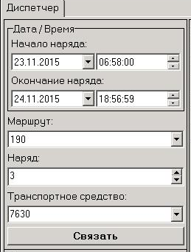

Рисунок 5. Форма ввода данных

выбрать маршрут из списка предлагаемых чуть ниже;

выбрать наряд из списка предлагаемых чуть ниже;

выбрать ТС на которое необходимо назначить обозначенное ранее маршрутное задание;

нажать кнопку «Связать» для назначения маршрутного задания на ТС.

После назначения в правой области программы в таблице появится информация маршрутном задании ТС. Также будет отображаться информация о том в какое время БО СЭКОП на ТС получило назначенное ему маршрутное задание (поле «Задание»). Ниже кнопки «Связать» имеются дополнительные опции для фильтрации и упорядочивания таблицы.

Заключительные действия – не требуются.

Ресурсы, расходуемые на операцию – отсутствуют.

#### Обновление нормативно-справочных данных, необходимых для работы перевозчика

##### Добавление ТС в справочник

Наименование операции – добавление ТС в справочник.

Условиями, при соблюдении которых возможно выполнение операции, являются приложение «Carrier.exe» запущено, успешно функционирует, не выполняет никаких операций, блокирующих доступ к пунктам меню. В левом верхнем углу указан верный перевозчик, а в правом верхнем верный филиал.

Подготовительные действия – запустить программу Carrier.exe введя логин и пароль.

Основные действия в требуемой последовательности:

в правой области рабочего окна программы выбрать вкладку «Парк» (рисунок 6);

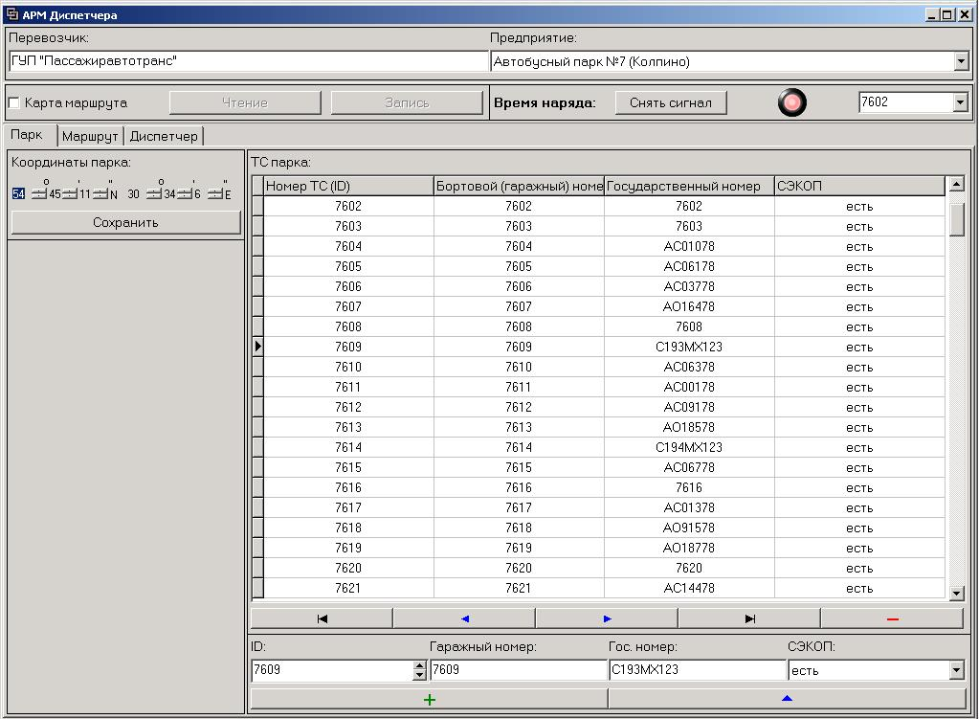

Рисунок 6. Вкладка «Парк»

в нижней части вкладки ввести поочередно ID ТС, гаражный номер, государственный номер, выставить настройку о наличие или отсутствии БО СЭКОП на ТС;

нажать кнопку «+» под введенной информацией;

выше, в таблице появится добавленное оператором ТС. Это значит, что ТС добавлено в общий справочник. Под отображаемой таблицей имеются кнопки, позволяющие передвигать выделение по таблице и удалять выделенные ТС.

Заключительные действия – не требуются.

Ресурсы, расходуемые на операцию – отсутствуют.

##### Добавление маршрута в справочник

Наименование операции – добавление маршрута в справочник.

Условиями, при соблюдении которых возможно выполнение операции, являются: приложение «Carrier.exe» запущено, успешно функционирует, не выполняет никаких операций, блокирующих доступ к пунктам меню. В левом верхнем углу указан верный перевозчик, а в правом верхнем верный филиал.

Подготовительные действия – запустить программу «Carrier.exe» введя логин и пароль.

Основные действия в требуемой последовательности:

в правой области рабочего окна программы выбрать вкладку «Маршрут» (рисунок 7);

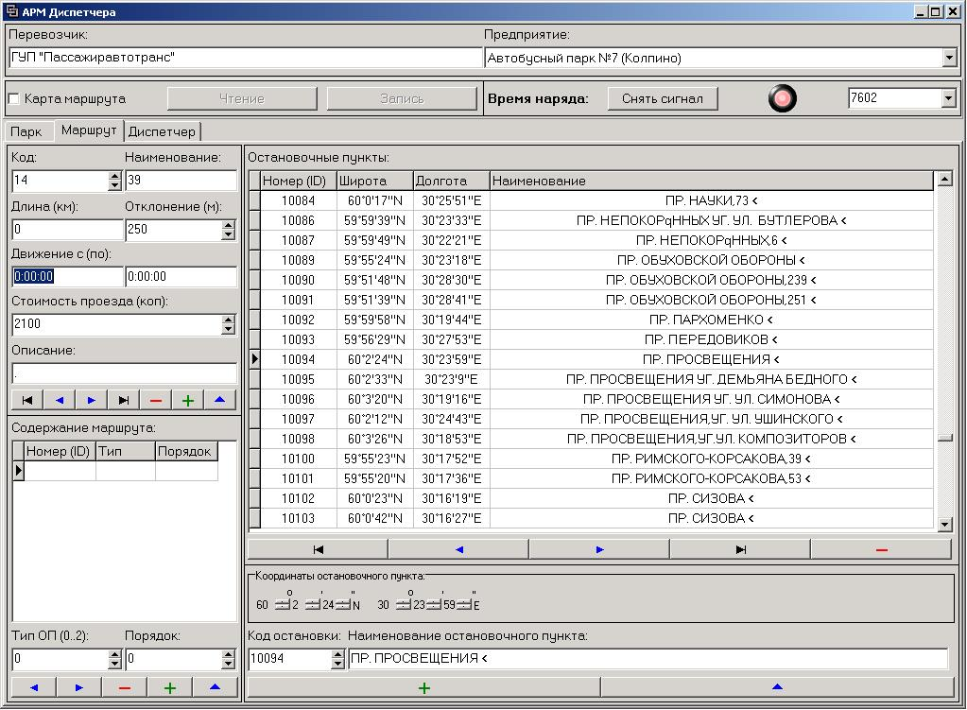

Рисунок 7. Вкладка «Маршрут»

в левой части вкладки ввести поочередно код маршрута, его наименование, стоимость проезда и описание;

нажать кнопку «+» для добавления маршрута в справочки и таблицу в правой рабочей области окна программы.

Заключительные действия – не требуются.

Ресурсы, расходуемые на операцию – отсутствуют.

#### Загрузка списка ЭПБ, запрещенных к использованию

Наименование операции – загрузка списка ЭПБ, запрещенных к использованию.

Условиями, при соблюдении которых возможно выполнение операции, являются: приложение «SecopDiag.exe» запущено, успешно функционирует, не выполняет никаких операций, блокирующих доступ к пунктам меню.

Подготовительные действия – подготовить файл, содержащий в себе список карт, запрещенных к приему на стационарной системе БО СЭКОП и представляющий собой текстовый файл, конечное имя которого должно быть «blacklist.dat». Содержание данного текстового файла должно иметь следующую структуру: перечисление номеров карт, запрещенных к приему в порядке возрастания и по одному номеру на каждой строке.

Основные действия в требуемой последовательности:

во вкладке меню «Обновления» выбрать пункт «Назначить обновления» (рисунок 8):

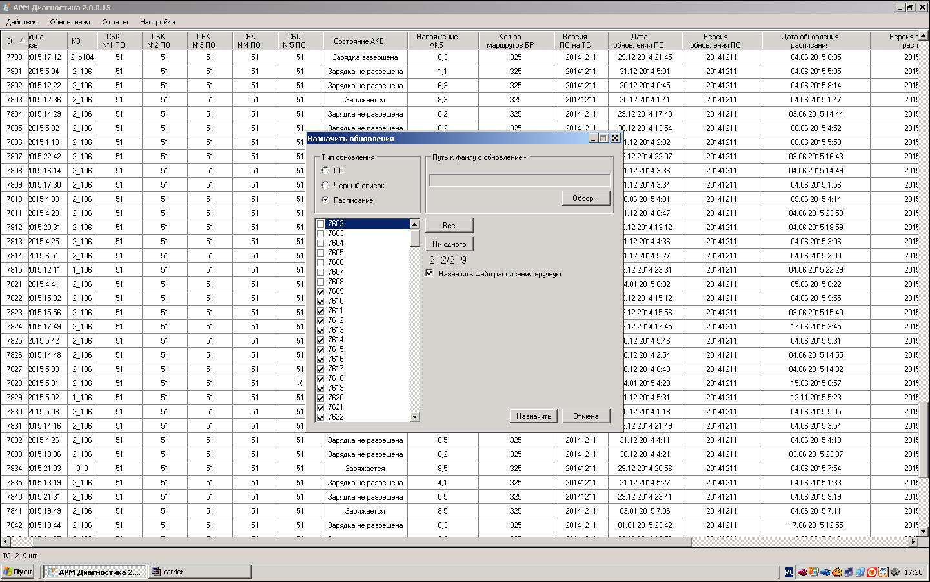

Рисунок 8. Назначение обновления

в открывшемся окне выбрать тип обновления «Черный список»;

отметить галочкой ТС которые требуется обновить;

в строке выбора файла указать путь к подготовленному заранее файлу blacklist.dat;

осуществить копирование путем нажатия на кнопку «Назначить»;

после назначения обновления ЧС, в папку загрузки списков карт, запрещенных к приему для ТС будет помещен предназначенный для этого файл.

Заключительные действия – не требуются.

Ресурсы, расходуемые на операцию – отсутствуют.

#### Назначение обновлений ПО БО СЭКОП транспортных средств

Условиями, при соблюдении которых возможно выполнение операции, являются: приложение «SecopDiag.exe» запущено, успешно функционирует, не выполняет никаких операций, блокирующих доступ к пунктам меню.

Подготовительные действия – подготовить файл, содержащий в себе необходимые файлы обновления и представляющий собой файл архива, конечное имя которого должно быть «soft.tar.gz».

Основные действия в требуемой последовательности:

во вкладке меню «Обновления» выбрать пункт «Назначить обновления» (рисунок 8);

в открывшемся окне выбрать тип обновления «ПО»;

отметить галочкой ТС которые требуется обновить;

в строке выбора файла указать путь к подготовленному заранее файлу «soft.tar.gz»;

осуществить выбор путем нажатия на кнопку «Назначить»;

после назначения обновления, в папку загрузки справочных данных для ТС будет помещен предназначенный для этого файл.

Заключительные действия – не требуются.

Ресурсы, расходуемые на операцию – отсутствуют.

##### Загрузка справочных файлов

Наименование операции – загрузка справочных файлов.

Условиями, при соблюдении которых возможно выполнение операции, являются: приложение «SecopDiag.exe» запущено, успешно функционирует, не выполняет никаких операций, блокирующих доступ к пунктам меню.

Подготовительные действия – подготовить файл, содержащий в себе необходимые справочные данные и представляющий собой файл архива, конечное имя которого должно быть «rasp.tar.gz».

Основные действия в требуемой последовательности:

во вкладке меню «Обновления» выбрать пункт «Назначить обновления» (рисунок 8);

в открывшемся окне выбрать тип обновления «Расписание»;

отметить галочкой ТС которые требуется обновить;

выставить галочку рядом с надписью: «Назначить файл расписания вручную»;

в появившейся строке выбора файла указать путь к подготовленному заранее файлу;

осуществить копирование путем нажатия на кнопку «Назначить»;

после назначения обновления, в папку загрузки справочных данных для ТС будет помещен предназначенный для этого файл.

Заключительные действия – не требуются.

Ресурсы, расходуемые на операцию – отсутствуют.

#### Формирование отчета о работе БО СЭКОП

Наименование операции – формирование отчета о работе БО СЭКОП.

Условиями, при соблюдении которых возможно выполнение операции, являются: приложение «SecopDiag.exe» запущено, успешно функционирует, не выполняет никаких операций, блокирующих доступ к пунктам меню.

Подготовительные действия – отсутствуют.

Основные действия в требуемой последовательности:

нажать в меню кнопку «Действия»;

в появившемся меню выбрать пункт «Экспорт» (рисунок 9);

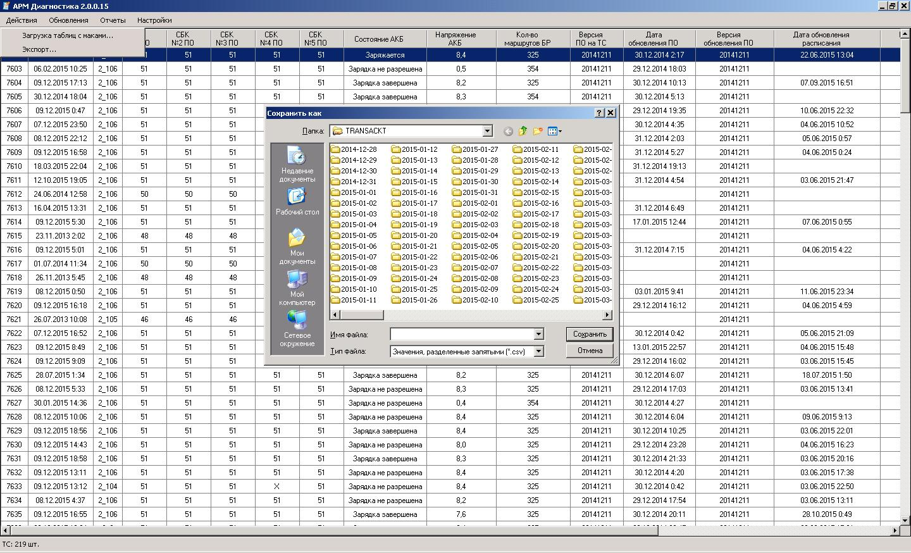

Рисунок 9. Сохранение отчета

в появившемся окне выбрать директорию для сохранения файла выгрузки;

нажать кнопку «Сохранить».

В указанной директории появится файл выгрузки, содержащий информацию о состоянии и версиях ПО БО СЭКОП на каждом ТС из справочника.

Заключительные действия – не требуются.

Ресурсы, расходуемые на операцию – отсутствуют.

#### Прием из БО СЭКОП зарегистрированных транзакций по ЭПБ

##### Настройка автоматической выгрузки транзакций в файл

Наименование операции – настройка автоматической выгрузки транзакций в файл.

Условиями, при соблюдении которых возможно выполнение операции, являются: приложение «Updater.exe» запущено, успешно функционирует, не выполняет никаких операций, блокирующих доступ к пунктам меню.

Подготовительные действия – отсутствуют.

Основные действия в требуемой последовательности:

нажать в меню кнопку «Настройки»;

в появившемся меню выбрать пункт «Настройки» (рисунок 10);

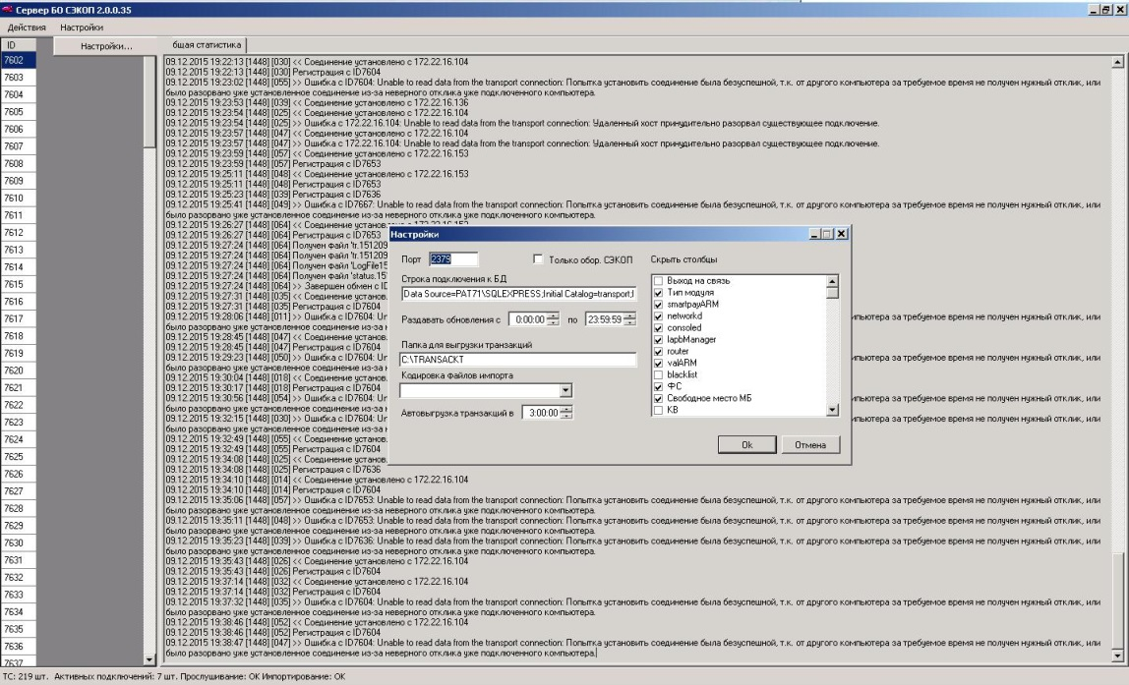

Рисунок 10. Настройки «Updater.exe»

в появившемся окне ввести путь куда необходимо выгружать транзакции в строке «Папка для выгрузки транзакции»;

чуть ниже ввести время автоматической выгрузки транзакций;

нажать «ОК» для сохранения настроек.

В указанной директории каждый день в назначенное время будет выгружаться текстовые и зашифрованные файлы, содержащие в себе информацию о технологических и пассажирских транзакциях по каждому ТС.

Также во время настройки автоматической ежедневной выгрузки транзакций есть возможность в окне настроек задать промежуток времени, в который в течении дня на БО СЭКОП с сервера будут передаваться данные (справочники, черные списки, ПО). Для этого нужно выбрать время начала и окончания раздачи в строке «Раздавать обновления с ___ по ___».

Заключительные действия – не требуются.

Ресурсы, расходуемые на операцию – отсутствуют.

##### Выгрузка транзакций в файл в ручном режиме

Наименование операции – выгрузка транзакций в файл в ручном режиме.

Условиями, при соблюдении которых возможно выполнение операции, являются: приложение «Updater.exe» запущено, успешно функционирует, не выполняет никаких операций, блокирующих доступ к пунктам меню.

Подготовительные действия – отсутствуют

Основные действия в требуемой последовательности:

нажать в меню кнопку «Действия»;

в появившемся меню выбрать пункт «Выгрузка транзакций»;

после этого в окне сообщений программы будут выведены надписи информирующие о состоянии выгрузки транзакций (рисунок 11).

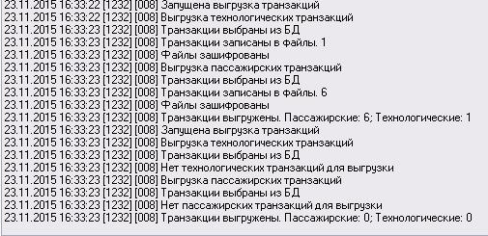

Рисунок 11. Пример сообщений при выгрузке транзакций

В указанной в настройках директории появятся текстовый и зашифрованный файлы, содержащие в себе информацию о технологических и пассажирских транзакциях по каждому ТС.

Заключительные действия – не требуются.

Ресурсы, расходуемые на операцию – отсутствуют.

#### Ведение журнала синхронизации времени подсистемы АРМ перевозчика

Наименование операции – ведение журнала синхронизации времени подсистемы АРМ перевозчика.

Условиями, при соблюдении которых возможно выполнение операции, являются: приложение «Updater.exe» запущено, успешно функционирует, не выполняет никаких операций, блокирующих доступ к пунктам меню.

Подготовительные действия – логи от БО СЭКОП получены в результате обмена с БО и сохранены на диск.

Основные действия в требуемой последовательности:

нажать в меню кнопку «Журнал синхронизации»;

в появившемся окне выполнить отчет по журналу синхронизации;

отобразится отчет по ТС со временем проведенной синхронизации и временем, на которое было подведено время на ТС.

Заключительные действия – не требуются.

Ресурсы, расходуемые на операцию – отсутствуют.

## Аварийные ситуации

### Действия в случае несоблюдения условий выполнения технологического процесса

При сбое в работе аппаратуры восстановление нормальной работы системы должно производиться после:

перезагрузки операционной системы;

запуска исполняемого файла системы.

При ошибках в работе аппаратных средств восстановление функции системы возлагается на ОС. При ошибках, связанных с программным обеспечением (ОС и драйверы устройств), восстановление работоспособности возлагается на ОС. При неверных действиях пользователей, неверных форматах или недопустимых значениях входных данных, система выдает пользователю соответствующие сообщения, после чего возвращается в рабочее состояние, предшествовавшее неверной (недопустимой) команде или некорректному вводу данных.

### Действия по восстановлению программ и/или данных при отказе магнитных носителей или обнаружении ошибок в данных, в случаях обнаружении несанкционированного вмешательства в данные, действия в других аварийных ситуациях

При сбое в работе аппаратуры восстановление нормальной работы системы должно производиться после:

перезагрузки операционной системы;

запуска исполняемого файла системы.

При невозможности восстановления ПО – обратиться в службу технической поддержки производителя ПО подсистемы АРМ перевозчика.

## Рекомендации по освоению

Для успешного освоения приложения подсистемы АРМ перевозчика необходимо иметь навыки работы с ПК и изучить следующее:

«Руководство пользователя по подсистемам».

Ниже рассмотрен пример работы с системой, начиная с ее запуска:

запустить программу «Updater.exe» (программа должна быть постоянно запущена);

для назначения маршрута и наряда на ТС и записи КМЗ - запустить программу «Carrier.exe», в появившемся окне с предложением ввести логин и пароль ничего не вводить и нажать кнопку «ОК»;

в появившемся окне убедиться, что сверху в строках Перевозчик и Предприятие указаны верные данные;

слева в блоке настроек «Дата/Время» указать начало и окончание времени работы требуемого наряда;

ниже выбрать из списка наименование маршрута, наряда и бортовой номер ТС которое будет работать в указанное ранее время по данному наряду.

нажать кнопку «Связать», после чего в области «Режим работы транспортного средства на маршруте:» появится строка выбранными данными;

положить КМЗ на ридер согласно пиктограмме на нем;

убедиться, что в рабочей области рядом с надписью: «Карта маршрута» установлен флажок активности;

выделить строку с режимом работы желаемого маршрута и наряда;

нажать кнопку «Запись», располагающуюся чуть выше поля режимов работы ТС;

после записи карты отобразится окно подтверждающее успешное окончание операции, а в КМЗ будут храниться данные о маршруте, наряде, перевозчике;

при необходимости обновить базовое расписание, ПО взаимодействия (или его компоненты), «черный список» на ТС через программу «SekopDiag.exe».

Работа ПО подсистемы АРМ перевозчика по осуществлению обмена данными с БО СЭКОП, получению и выгрузке транзакций происходит в автоматическом режиме.

# Подсистема ЦОТ

## Введение

### Область применения

Область применения СЭКОП - автоматизация процессов, связанных с введением, реализацией и контролем использования ЭПБ на территории Санкт‑Петербурга.

СЭКОП предназначена для автоматизации деятельности Комитета по транспорту в части реализации полномочий Комитета по транспорту, предусмотренных п. 3.32, п. 3.34 – п. 3.35 постановления Правительства Санкт‑Петербурга от 24.02.2004 № 226 «О Комитете по транспорту»:

устанавливать виды проездных билетов, определять порядок их обращения;

организовывать реализацию проездных билетов длительного пользования;

организовывать выдачу и замену документов на право льготного проезда в городском пассажирском транспорте общего пользования отдельным категориям граждан.

Выполнение данных полномочий обеспечиваются следующими процессами:

контроль оплаты проезда;

продажа, пополнение ЭПБ;

сбор и анализ данных по реализации (продажа, продление/пополнение) ЭПБ;

сбор и анализ данных о поездках пассажиров (транзакциях), совершенных по различным типам ЭПБ, и технологических данных;

предоставление сводной, отчетной и справочной информации;

распределение выручки от реализации ЭПБ;

обеспечение выдачи (изготовления) и продления ЛЭБ.

### Краткое описание возможностей

Подсистема ЦОТ – предназначена для автоматизации процесса обработки и хранения транзакций ЭПБ.

### Уровень подготовки пользователя

Пользователь системы должен иметь опыт работы с персональным компьютером на базе операционных систем Microsoft Windows на уровне пользователя и свободно осуществлять базовые операции в стандартных пакетах Windows.

### Перечень эксплуатационной документации

Перечень эксплуатационных документов, с которыми необходимо ознакомиться пользователю:

«Руководство пользователя по подсистемам».

## Назначение и условия применения

### Функции, для автоматизации которых предназначено данное средство автоматизации

Перечень автоматизированных функций подсистемы:

организация хранения данных в рамках процесса оплаты проезда;

формирование отчетов подсистемы ЦОТ.

### Условия применения средства автоматизации

#### Конфигурация технических средств

Для стабильной работы подсистемы ЦОТ рекомендуется использовать следующий набор технических средств:

Таблица 4 Перечень технических средств подсистемы ЦОТ

|  |  |  |  |
| --- | --- | --- | --- |
| Тип оборудования | Назначение | Тип ОС, СУБД | Основные технические характеристики: тип проц., частота ГГц, объем ОЗУ ГБ, объем ПЗУ ГБ |
| 1 | 2 | 3 | 4 |
| Сервер | Подсистема ЦОТ | Windows сервер версий 2008 или выше | INTEL 2, 16, 256 |
| Сервер | Подсистема ЦОТ | CentOS Server | INTEL 1, 4, 64 |
| Сервер СУБД | СУБД подсистемы ЦОТ | Sun server, Oracle 11g | INTEL 2, 16, 256 |

Для работы ПО должно быть обеспечено сетевое взаимодействие ПО ЦОТ и БД ЦОТ.

#### Входная информация

Перечень входной информации для подсистемы:

файл транзакций;

файл-справочник.

#### Носители данных

Подсистема ЦОТ – устанавливается и хранится на сервере, установленном в СПб ГКУ «Организатор перевозок».

#### Требования к специалистам

Подсистема размещается на территории СПб ГКУ «Организатор перевозок».

Требования к численности и режиму работы персонала представлены в таблице ниже.

Таблица 5 Требования к персоналу подсистемы ЦОТ

|  |  |  |  |
| --- | --- | --- | --- |
| Подсистема | Роль | Количество | Режим работы |
| 1 | 2 | 3 | 4 |
| Центр обработки транзакций | Пользователи системы | Не менее 2 | В соответствии с основным рабочим графиком подразделений Получателя (предусматривается режим - ежедневно) |
| Системный администратор | Не менее 1 | В соответствии с основным рабочим графиком подразделений Получателя (предусматривается режим - ежедневно) |
| Администратор баз данных | Не менее 1 | В соответствии с основным рабочим графиком подразделений Получателя (предусматривается режим - ежедневно) |

Уровень подготовки специалистов должен соответствовать п.2.1.3. Для проведения работ специалист должен ознакомиться с настоящим руководством.

## Операции роли Системный администратор

Системный администратор выполняет подготовку подсистемы к работе.

### Состав и содержание дистрибутивного носителя данных

Диск с ПО для установки содержит файлы для установки.

Установка и первичная настройка ПО описана в «Руководстве системного программиста».

Подсистема ЦОТ имеет следующую структуру:

Комплекс обработки транзакций - реализует обработку входящих файлов транзакций согласно формализованным требованиям, включает в себя:

ПО Передачи транзакций;

ПО Загрузки транзакций;

Комплекс формирования отчетов и комплекс хранения справочников реализует интерфейс оператора для задания критериев формирования отчетов ивозможность хранения данных транзакций и нормативно-справочной информации:

Web-ресурс ИС «СЭКОП».

### Порядок загрузки данных и программ

#### ПО Передачи транзакций

Для запуска приложения необходимо запустить файл «SendToFtp.exe», при этом откроется рабочая область запущенного приложения (рисунок 12):

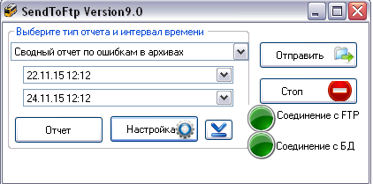

Рисунок 12. Рабочая область SendToFtp

Приложение готово к работе если выполнены следующие условия:

приложение SendToFtp запустилось;

соединение с FTP горит зеленным цветом, как изображено на рисунке 12, также допускается кратковременное мигание желтым цветом;

соединение с базой данных горит зеленным цветом, как изображено на рисунке 12, также допускается кратковременное мигание желтым цветом.

#### ПО Загрузки транзакций

ПО загрузки транзакций состоит из двух основных программ – FTPDownloader и Transprocesing.

Работа с программой FTPDownloader:

запустить bat-файл «install.bat» при этом кратковременно отобразится командная строка и появится служба «ftpDownloader» (рисунок 13) в управлении компьютером;

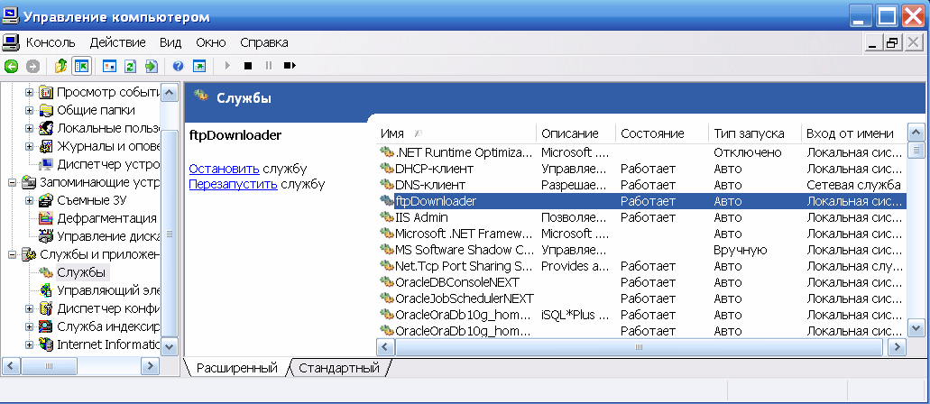

Рисунок 13. Служба «ftpDownloader»

запустить файл «ServiceInfo.exe» при этом в трее отобразиться зеленый или желтый круг (рисунок 14).

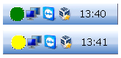

Рисунок 14. Статус работы «ServiceInfo.exe»

Приложение готово к работе если выполнены следующие условия:

служба «ftpDownloader» запущена;

ServiceInfo горит зеленным или желтым цветом.

Работа с программой «Transprocesing»:

запустить файл «Transprocesing.exe», при этом откроется рабочая область запущенного приложения (рисунок 15);

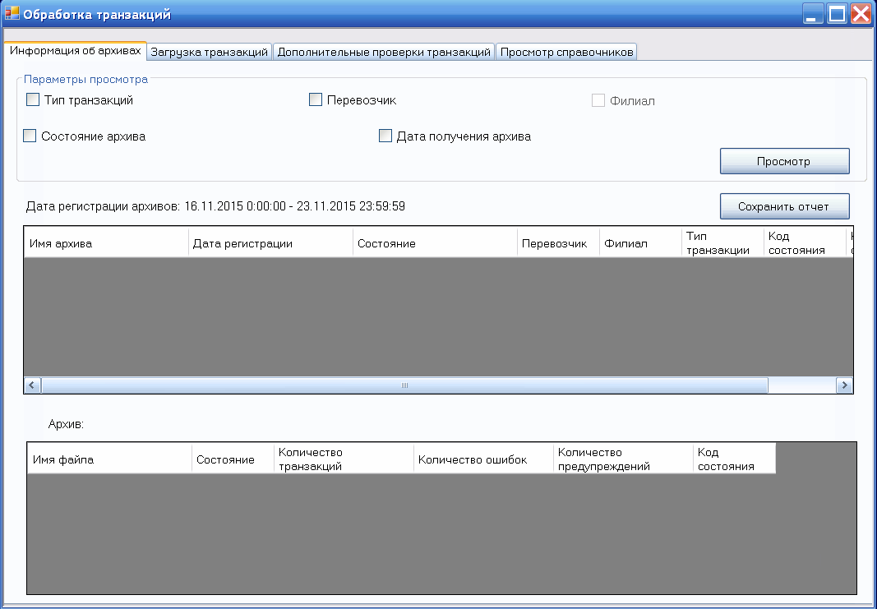

Рисунок 15. Рабочая область Transprocesing

В зависимости от цели оператора далее надо перейти на одну из вкладок. Для проверки транзакций перед загрузкой (рисунок 16) необходимо перейти на вкладку «Загрузка транзакций» и выбрать пункт «Проверка транзакций перед загрузкой».

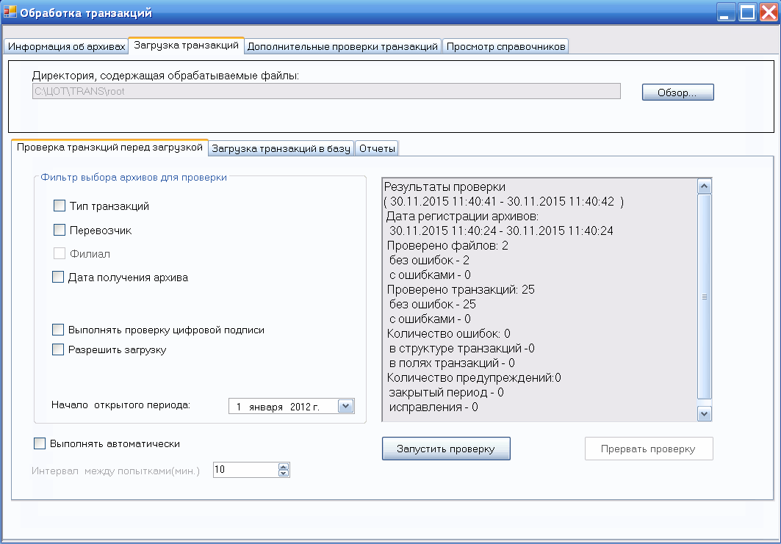

Рисунок 16. Проверка транзакций

Для загрузки транзакций в БД (рисунок 17) необходимо перейти на вкладку «Загрузка транзакций» и выбрать пункт «Загрузка транзакций в базу».

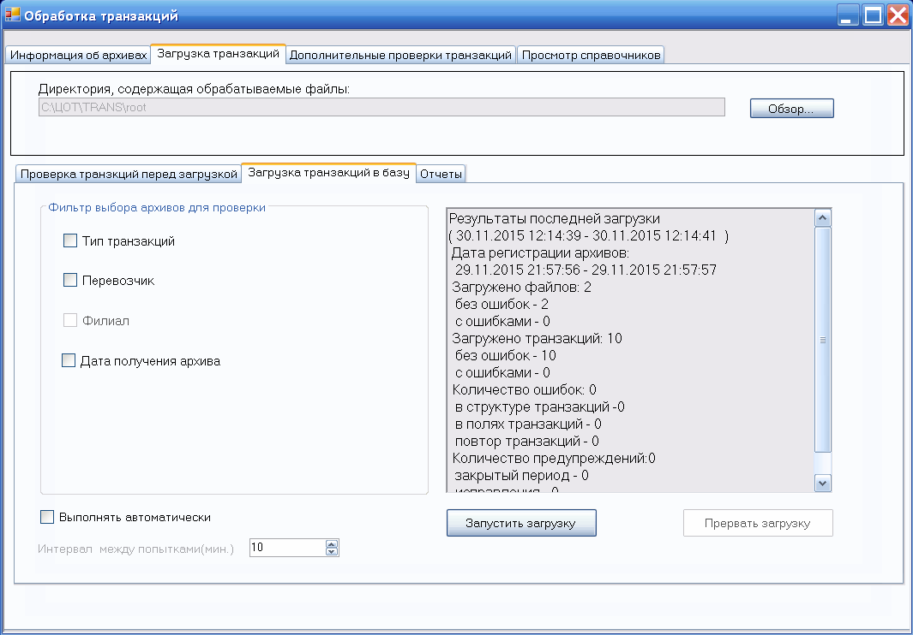

Рисунок 17. Загрузка транзакций в базу

Для просмотра справочников (рисунок 18) необходимо перейти на вкладку «Просмотр справочников» и выбрать из всплывающего списка нужный справочник.

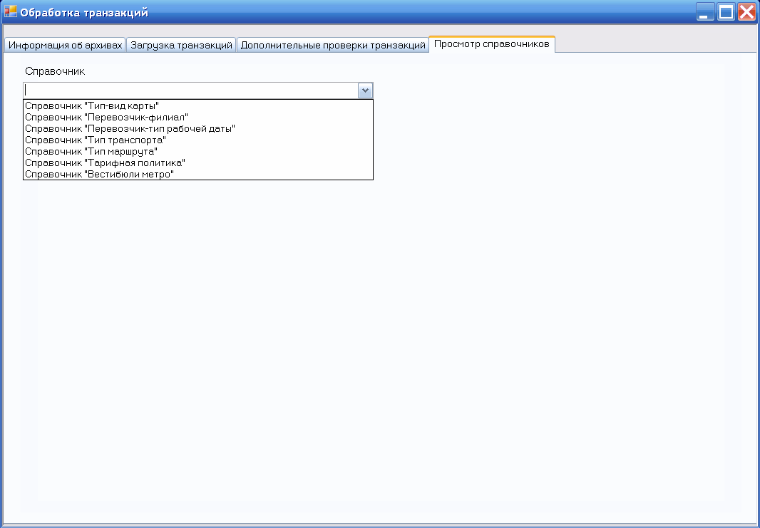

Рисунок 18. Просмотр справочников

Приложение готово к работе если выполнены следующие условия:

Transprocesing запустилось и доступны все справочники.

Для запуска приложений для загрузки транзакций не требуется вводить дополнительной информации.

#### Web-ресурс ИС «СЭКОП»

Для просмотра отчетов и справочников через web-интрефейс необходимо перейти по соответствующему электронному адресу или по адресу предоставленному системным администратором.

### Порядок проверки работоспособности

Программное обеспечение работоспособно, если в результате действий пользователя, изложенных в п.2.3.2, на экране монитора отобразилось главное окно приложения без выдачи пользователю сообщений о сбое в работе.

### Мониторинг

Мониторинг работоспособности ПО подсистемы ЦОТ осуществляется ежедневно автоматизированной системой мониторинга и по содержимому соответствующих файлов журналов.

## Операции роли Администратор баз данных

### Развертывание СУБД

В качестве СУБД ЦОТ используется СУБД Oracle 11g. Разворачивание данной СУБД производится согласно инструкции разработчика компании «Oracle».

### Подключение БД

#### Подключение БД для ПО передачи транзакций

Для ПО Передачи транзакций необходимо присоединить базу данных:

запустить среду Microsoft SQL Server Management Studio Express;

выделить раздел «Базы данных» и щелчком правой кнопкой мыши вызвать контекстное меню;

выбрать пункт «Присоединить…»;

в появившемся окне нажать на кнопку «Добавить…» и выбрать файл базы данных ArchivTransact.mdf, расположенный в папке SendToFtp\base, скопированную ранее на жесткий диск (C:\Program Files\SendToFtp\base), нажать «Ок»;

в списке баз данных для присоединения появится выбранная база данных ArchivTransact;

нажать «Ок».

#### Подключение БД для ПО загрузки транзакций и web-интерфейса ЦОТ

Для создания БД загрузки транзакций необходимо запустить интерпретатор SQL команд «SQLPlus» и последовательно выполнить следующие команды:

> SYSTEM <пароль БД> @<путь к скрпипт файлу Next.sql>

> create user trans identified by transadmin

> grant all privileges to trans

> quit

где:

<пароль БД> - задается администратором при установке СУБД Oracle.

Next.sql - скрипт-файл из поставки программного обеспечения ЦОТ.

### Наполнение БД

#### Наполнение БД ПО передачи транзакций

Наполнение БД ПО передачи транзакций не требуется.

#### Наполнение БД ПО загрузки транзакций и web-интерфейса ЦОТ

В Web-ресурсе произвести первоначальную конфигурацию справочников подсистемы ЦОТ:

перевозчики – ввести список компаний перевозчиков;

филиалы (парки) – ввести список парков компаний перевозчиков;

маршруты – ввести список действующих маршрутов и их кодов;

транспортные средства – ввести список транспортных средств и их бортовые номера;

типы ПБ – ввести список используемых типов ПБ;

виды ПБ – ввести список видов, используемых ПБ.

### Резервное копирование

Осуществляется ежедневное полное резервное копирование БД. Срок хранения резервной копии не менее 3-х календарных месяцев. Хранение резервных копий осуществляется на технических средствах Системы.

Результат выполнения процедуры резервного копирования содержит данные для восстановления, а также журнальный файл (лог) выполнения процедуры.

Периодически, но не реже чем 1 раз в месяц, выполняется проверка наличия файлов последних (на момент проверки) резервных копий, а также содержимое соответствующих журнальных файлов выполнения процедуры резервного копирования.

### Восстановление БД

Восстановление баз данных осуществляется средствами СУБД согласно инструкции поставщика данной СУБД.

При невозможности восстановления средствами СУБД производится восстановление базы данных из резервной копии.

Восстановление базы данных должно выполняться из последней резервной копии базы данных, созданной до нарушения работоспособности базы данных.

## Операции роли Пользователь системы

### Описание всех выполняемых функций

Подсистема ЦОТ выполняет следующие функции, которые реализуются комплексами задач и задачами, приведенными в таблице ниже.

Таблица 6 Функциональные элементы подсистемы ЦОТ

| Функция | Комплекс задач | Задача |
| --- | --- | --- |
| 1 | 2 | 3 |
| Организация хранения данных в рамках процесса оплаты проезда | Ведение справочников подсистемы ЦОТ | Выбор требуемого файл-справочника |
| Обработка файл-справочников формата xls |
| Редактирование нормативно-справочной информации |
| Хранение, обработка транзакций, получаемых от БО СЭКОП и РККК | Загрузка транзакций по ЭПБ в базу данных ЦОТ |
| Подготовка консолидированных данных о пассажирских транзакциях для передачи в подсистему СОД |
| Формирование отчетов подсистемы ЦОТ |  | Управление пользователями подсистемы |
| Генерация отчетов |
| Задание критериев формирования отчетов |
| Сохранение формируемых отчётов |

### Операции технологического процесса

К операциям технологического процесса обработки данных, необходимых для выполнения функций относятся:

загрузка транзакций по ЭПБ в базу данных ЦОТ;

формирование отчетов подсистемы ЦОТ;

редактирование нормативно-справочной информации.

#### Загрузка транзакций по ЭПБ в базу данных ЦОТ

##### Назначение настроек работы ПО Передачи транзакций

Наименование операции – отправка транзакций на Ftp сервер.

Условиями, при соблюдении которых возможно выполнение операции, являются: приложение запущено, успешно функционирует, не выполняет никаких операций, блокирующих доступ к пунктам меню, согласно пункту 2.3.2.1.

Подготовительные действия –отсутствуют.

Основные действия в требуемой последовательности:

в ПО Передачи транзакций SendToFtp нажать на кнопку «Отправить». В момент передачи транзакций станет недоступна кнопка «Отправить», отобразиться статус бар и ход отправки в информационном окне (рисунок 19):

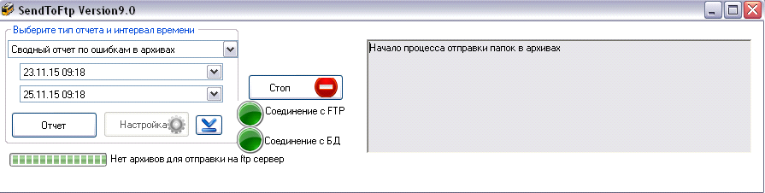Рисунок 19. Процесс отправки транзакций на FTP

Заключительные действия – отсутствуют.

Ресурсы, расходуемые на операцию – отсутствуют.

##### Назначение настроек работы ПО Загрузки транзакций

Наименование операции – проверка и загрузка транзакций.

Условия, при соблюдении которых возможно выполнение операции, описаны в пункте 2.3.2.2.

Подготовительные действия – отсутствуют.

Основные действия в требуемой последовательности:

при выполнении операции по проверке транзакций существует возможность выбора отдельных типов транзакций: пассажирские, технологические. Также предоставлена возможность проверки транзакций отдельного перевозчика и его филиалов (рисунок 20):

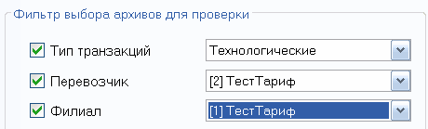

Рисунок 20. Фильтры при операции проверки

после выбора настроек необходимо нажать на кнопку «Запустить проверку». Начнется проверка выбранных файлов транзакций на возможность загрузки в БД. По результату проверки будет сформирован отчет, доступный на вкладке «Проверка транзакций перед загрузкой».

При выполнении операции загрузки транзакций существует возможность выбора отдельных типов транзакций: пассажирские, технологические. Также предоставлена возможность загрузки транзакций отдельного перевозчика и его филиалов.

После выбора настроек необходимо нажать на кнопку «Запустить загрузку». Начнется загрузка выбранных файлов транзакций в БД. По результату загрузки будет сформирован отчет, доступный на вкладке «Загрузка транзакций в базу».

Заключительные действия – отсутствуют.

Ресурсы, расходуемые на операцию – отсутствуют.

#### Формирование отчетов подсистемы ЦОТ

Наименование операции – формирование отчетов подсистемы ЦОТ.

Условиями, при соблюдении которых возможно выполнение операции, являются: ПО не выполняет никаких операций, блокирующих доступ к сетевым ресурсам, наличие сети.

Подготовительные действия – отсутствуют

Основные действия в требуемой последовательности:

перейти на сетевой адрес ресурса;

ввести логин и пароль, предоставленный системным администратором (рисунок 21):

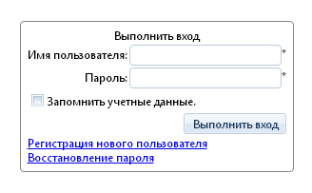

Рисунок 21. Ввод имени пользователя и пароля

перейти по ссылке «Отчеты» (рисунок 22):

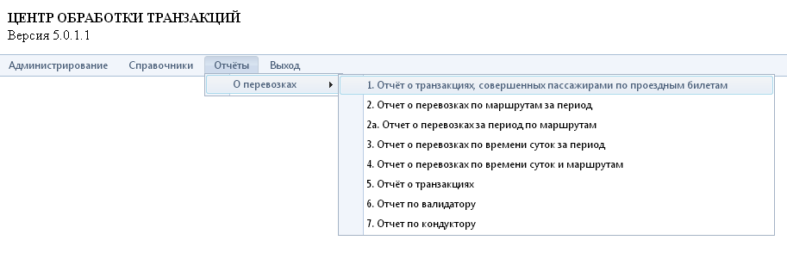

Рисунок 22. Переход к Отчетам

выбрать в web-интерфейсе необходимые фильтры (рисунок 23):

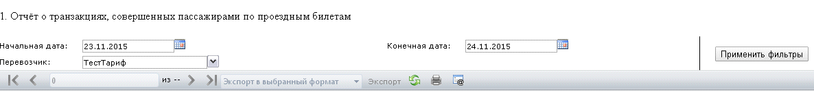Рисунок 23. Настройка фильтров отчетов

нажать кнопу «Применить фильтры»;

в открывшемся отчете при необходимости сохранить отчет в необходимом формате (xls, pdf, csv).

В ПО подсистемы ЦОТ доступны следующие формы отчетов:

отчет по ЛЭБ (отображает все зарегистрированные льготные ПБ в разрезе выбранных фильтров, в том числе с отображением поля «Расчетная стоимость»);

отчет о транзакциях, совершенных пассажиром по ЕЭБ (отображает разбивку транзакций по ЕЭБ в разрезе видов транспорта и перевозчиков);

отчет о транзакциях, совершенных пассажирами по проездным билетам многоразового пользования за период (отображает разбивку всех типов ПБ по видам транспорта и перевозчикам);

отчет о транзакциях в разрезе перевозчиков (отображает количество транзакций за период по всем типам карт для каждого перевозчика).

Заключительные действия – отсутствуют.

Ресурсы, расходуемые на операцию – отсутствуют.

#### Редактирование нормативно-справочной информации

Наименование операции – редактирование нормативно-справочной информации.

Условия, при соблюдении которых возможно выполнение операции – ПО не выполняет никаких операций, блокирующих доступ к сетевым ресурсам, наличие сети.

Подготовительные действия – отсутствуют

Основные действия в требуемой последовательности:

перейти на сетевой адрес ресурса;

ввести логин и пароль, предоставленный системным администратором;

перейти на ссылку «Справочники» - «Справочники ЦОТ»;

выбрать необходимый справочник: «Перевозчики», «Филиалы перевозчика», «Транспортные средства», «Типы карт», «Серый список» (рисунок 24);

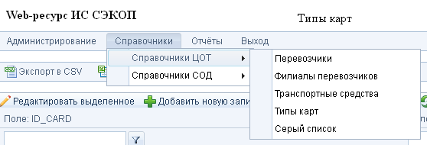

Рисунок 24. Справочники ЦОТ

В открывшемся окне будут доступны для редактирования все строки соответствующего справочника (рисунок 25).

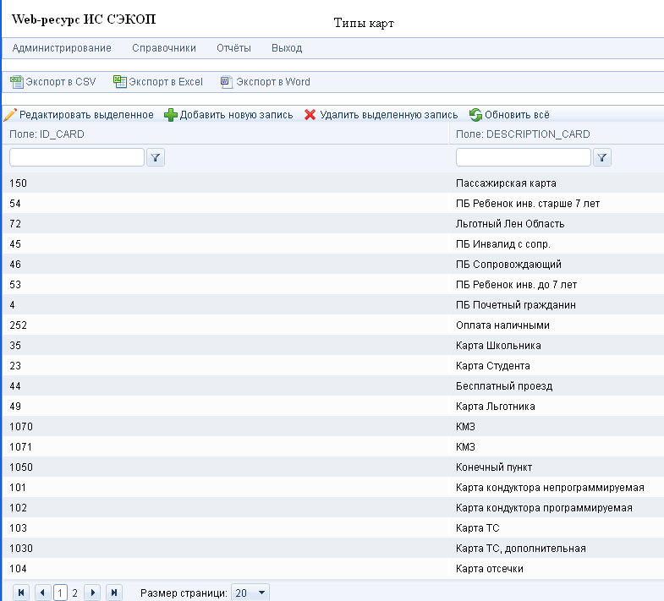

Рисунок 25. Справочник типов карт

Для редактирования необходимо выбрать строку, в которой планируется внести изменения и нажать на кнопку: «» при этом отобразить дополнительное меню (рисунок 26).

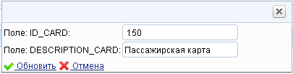

Рисунок 26. Редактирование строки

В появившемся меню внести изменения и нажать на кнопку «Обновить».

Для удаления строки необходимо выбрать строку, которую требуется удалить и нажать на кнопку: «». Появится запрос на подтверждение «Удалить запись». При выборе «ОК» запись будет удалена.

Для добавления строки необходимо нажать на кнопку:

«», при этом отобразить дополнительное меню (рисунок 27).

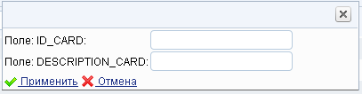

Рисунок 27. Добавление новой записи

в появившемся меню внести требуемую информацию и нажать на кнопку «Применить».

Для просмотра справочников необходимо перейти по ссылке на требуемые справочники.

Для загрузки файлов справочников внизу страницы соответствующего справочника необходимо выбрать расположения файла и нажать кнопку «Загрузить» (рисунок 28).



Рисунок 28. Загрузка файла

Заключительные действия – отсутствуют.

Ресурсы, расходуемые на операцию – отсутствуют.

## Аварийные ситуации

### Действия в случае несоблюдения условий выполнения технологического процесса

При сбое в работе аппаратуры восстановление нормальной работы системы должно производиться после:

перезагрузки операционной системы;

запуска исполняемого файла системы.

При ошибках в работе аппаратных средств восстановление функции системы возлагается на ОС. При ошибках, связанных с программным обеспечением (ОС и драйверы устройств), восстановление работоспособности возлагается на ОС. При неверных неверных форматах или недопустимых значениях входных данных, система выдает пользователю соответствующие сообщения, после чего возвращается в рабочее состояние, предшествовавшее неверной (недопустимой) команде или некорректному вводу данных.

### Действия по восстановлению программ и/или данных при отказе магнитных носителей или обнаружении ошибок в данных, в случаях обнаружении несанкционированного вмешательства в данные, действия в других аварийных ситуациях

При сбое в работе аппаратуры восстановление нормальной работы системы должно производиться после:

перезагрузки операционной системы;

запуска исполняемого файла системы.

При невозможности восстановления ПО – обратиться в службу технической поддержки производителя ПО.

## Рекомендации по освоению

Для успешного освоения приложения необходимо иметь навыки работы с ПК и изучить следующее:

«Руководство пользователя по подсистемам».

Ниже рассмотрен пример работы с системой, начиная с ее запуска.

### Web-ресурс ИС «СЭКОП» (справочники)

Для успешного функционирования ПО подсистемы ЦОТ должны быть правильно введены справочники:

подготовить справочники;

открыть web-интерфейс через браузер;

ввести логин и пароль, выданный системным администратором;

перейти по ссылки «Справочники»;

в выбранном справочнике выполнить нужные действия согласно п. 2.5.2;

при необходимости отредактировать справочники согласно п.2.5.2.

### ПО Передачи транзакций совместно с ПО Загрузки транзакций

Запустить программу SendToFtp, согласно пункут 2.3.2;

запустить отправку транзакций, согласно пункту 2.5.2;

убедится в отправке транзакций, с помощью отчета «Сводный отчет по ошибкам в архивах»;

запустить проверку транзакций, согласно пункту 2.5.2;

запустить загрузку транзакций, согласно пункту 2.5.2;

убедиться в загрузке транзакций, с помощью отчета «Информация об архивах».

### Web-ресурс ИС «СЭКОП» (отчеты)

Перейти по сетевому адресу, вести логин и пароль;

перейти на вкладку «Отчеты», задать требуемые фильтры для каждого из отчетов, выполнить отчет.

при необходимости сохранить отчет в формате xls, csv, pdf, нажав на кнопку «Сохранить».

## Формат файла транзакций.

Формат файла транзакций – текстовый, кодировка Win 1251, поля разделены запятыми.

Состав данных файла транзакций для загрузки в БД Подсистемы ЦОТ приведен в таблице ниже.

Таблица 7 Состав данных файла транзакций

| Поле | Примечание |
| --- | --- |
| 1 | 2 |
| № карты | Определяет номер предъявленной БСК |
| Тип БСК | Определяет тип проездного билета |
| Вид БСК | Определяет вид проездного билета |
| Количество единиц | Определяет количество списанных единиц ресурса или признак активации для проездного билета на 90 минут и проездного билета на количество суток |
| Дата/Время | Определяет дату и время проведения пассажирской транзакции |
| № рейса | Определяет номер рейса |
| Код перевозчика | Определяет код перевозчика в Системе |
| Код маршрута | Определяет код маршрута Системе |
| № наряда | Определяет наряд |
| № ТС | Определяет номер ТС |
| Код кондуктора | Определяет кондуктора |
| № устройства | Определяет устройство гашения ЭПБ |
| Номер ТС | Определяет государственный номер ТС |
| Бортовой номер | Определяет бортовой номер ТС |
| Количество единиц | Определяет количество оставшихся единиц ресурса или количество проездного билета на 90 минут и проездного билета на количество суток |
| Тип устройства | Определяет тип устройства гашения |
| Дата начала действия | Определяет дату начала действия ЭПБ |
| Дата окончания действия | Определяет дату окнчания действия ЭПБ |
| Счетчик ЕЭБ НГПТ | Определяет счетчик поездок ЕЭБ НГПТ |
| Счетчик ЕЭБ метро | Определяет счетчик поездок ЕЭБ метро |
| Ошибка ЕЭБ обработчика | Определяет ошибку обработчика |
| Зона начала поездки | Определяет зону начала поездки |
| Зона окончания поездки | Определяет зону окончания поездки |
| Расчетная стоимость поездки | Определяет стоимость поездки |
| Версия ПО | Определяет версия ПО устройства гашения |

## Состав файлов-справочников

Формат файлов-справочников – текстовый, кодировка Win 1251, поля разделены запятыми.

В подсистеме используются следующие файлы-справочники:

Справочник перевозчиков представлен в таблице ниже.

Таблица 8 Справочник перевозчиков

| Поле | Примечание |
| --- | --- |
| 1 | 2 |
| Код перевозчика | Определяет код перевозчика в Системе |
| Наименование перевозчика | Определяет юридическое наименование перевозчика |
| Контактные данные | Определяет физическое лицо, являющееся контактным в данной организации |
| Контактный телефон | Определяет номер телефона физического лица, являющегося контактным в данной организации |
| Адрес электронной почты | Определяет адрес электронной почты физического лица, являющегося контактным в данной организации |
| Тип транспортных суток | Определяет тип транспортных суток |
| Форма перевозчика | Определяет форму перевозчика |

Справочник филиалов перевозчиков представлен в таблице ниже.

Таблица 9 Справочник филиалов перевозчиков

| Поле | Примечание |
| --- | --- |
| 1 | 2 |
| Код филиала | Определяет код филиала перевозчика в Системе |
| Наименование филиала | Определяет наименование филиала перевозчика |
| Адрес | Определяет адрес филиала перевозчика |
| Код перевозчика | Определяет код перевозчика в Системе |
| Тип транспорта | Определяет тип транспортных средств |

Справочник транспортных средств представлен в таблице ниже.

Таблица 10 Справочник транспортных средств

| Поле | Примечание |
| --- | --- |
| 1 | 2 |
| Код ТС | Определяет бортовой номер транспортного средства |
| Описание | Определяет описание транспортного средства |
| Вместимость | Определяет вместимость транспортного средства |
| Тип транспорта | Определяет тип транспортного средства |
| Количество | Определяет количество транспортных средств |
| Код перевозчика | Определяет код перевозчика в Системе |
| Код филиала | Определяет код филиала перевозчика в Системе |

Справочник типов карт представлен в таблице ниже.

Таблица 11 Справочник типов карт

| Поле | Примечание |
| --- | --- |
| 1 | 2 |
| Тип ЭПБ | Определяет код ЭПБ в Системе |
| Описание | Определяет наименование ЭПБ в Системе |

Справочник эмитированных БСК представлен в таблице ниже.

Таблица 12 Справочник эмитированных БСК

| Поле | Примечание |
| --- | --- |
| 1 | 2 |
| Номер БСК | Определяет номер БСК для работы в Системе |

# Подсистема АРМ кондуктора

## Введение

### Область применения

Область применения СЭКОП - автоматизация процессов, связанных с введением, реализацией и контролем использования ЭПБ на территории Санкт‑Петербурга.

СЭКОП предназначена для автоматизации деятельности Комитета по транспорту в части реализации полномочий Комитета по транспорту, предусмотренных п. 3.32, п. 3.34 – п. 3.35 постановления Правительства Санкт‑Петербурга от 24.02.2004 № 226 «О Комитете по транспорту»:

устанавливать виды проездных билетов, определять порядок их обращения;

организовывать реализацию проездных билетов длительного пользования;

организовывать выдачу и замену документов на право льготного проезда в городском пассажирском транспорте общего пользования отдельным категориям граждан.

Выполнение данных полномочий обеспечиваются следующими процессами:

контроль оплаты проезда;

продажа, пополнение ЭПБ;

сбор и анализ данных по реализации (продажа, продление/пополнение) ЭПБ;

сбор и анализ данных о поездках пассажиров (транзакциях), совершенных по различным типам ЭПБ, и технологических данных;

предоставление сводной, отчетной и справочной информации;

распределение выручки от реализации ЭПБ;

обеспечение выдачи (изготовления) и продления ЛЭБ.

### Краткое описание возможностей

Подсистема АРМ кондуктора – предназначена для сбора транзакций с РККК, хранения справочной информации, назначения обновлений РККК.

### Перечень эксплуатационной документации

Перечень эксплуатационных документов, с которыми необходимо ознакомиться пользователю:

«Руководство пользователя по подсистемам».

## Назначение и условия применения

### Функции, для автоматизации которых предназначено данное средство автоматизации

Перечень автоматизированных функций подсистемы:

загрузка начальных данных для организации работы организации перевозчика;

обмен данными с ручным контроллером кондуктора.

### Условия применения средства автоматизации

#### Конфигурация технических средств

Для стабильной работы подсистемы АРМ кондуктора рекомендуется использовать следующий набор технических средств:

Таблица 13 Перечень технических средств подсистемы АРМ кондуктора

| Тип оборудования | Назначение | Тип ОС, СУБД | Основные технические характеристики: тип проц., частота ГГц, объем ОЗУ ГБ, объем ПЗУ ГБ |
| --- | --- | --- | --- |
| 1 | 2 | 3 | 4 |
| Персональный компьютер | подсистема АРМ кондуктора | Windows версий WinXP/Win7 или выше | INTEL 1, 4, 64  USB 2.0 или выше |

#### Входная информация

Перечень входной информации для подсистемы:

транзакции РККК;

файл ПО взаимодействия с РККК или его компоненты;

перечень ЭПБ, запрещенных к приему;

эталонное время.

#### Носители данных

Подсистема АРМ кондуктора – предназначена для сбора транзакций и передачи информации в специализированное устройство – ручной контроллер кондуктора/контролера (РККК). РККК – мобильное устройство, предназначенное для проверки ЭПБ (факта оплаты проезда, действительности ЭПБ), хранения информации и ее передачи для дальнейшей обработки в системе СЭКОП.

#### Требования к специалистам

Подсистема размещается на территории организации перевозчика.

Требования к численности и режиму работы персонала представлены в таблице ниже.

Таблица 14 Требования к персоналу подсистемы АРМ кондуктора

| Подсистема | Роль | Количество | Режим работы |
| --- | --- | --- | --- |
| 1 | 2 | 3 | 4 |
| Автоматизированное рабочее место по обслуживанию контроллера кондуктора | Пользователи системы | Не менее 2 на каждое рабочее место | В зависимости от режима работы организаций перевозчика (предусматривается режим – ежедневно, круглосуточно) |
| Системный администратор | Не менее 1 в каждой организации перевозчике | В зависимости от режима работы организаций перевозчика (предусматривается режим - ежедневно) |

Уровень подготовки специалистов должен соответствовать п.3.1.3. Для проведения работ специалист (пользователь системы) должен ознакомиться с настоящим руководством.

## Операции роли Системный администратор

Системный администратор выполняет подготовку подсистемы к работе.

### Состав и содержание дистрибутивного носителя данных

Диск с ПО для установки содержит файлы для установки.

Установка и первичная настройка ПО описана в «Руководстве системного программиста».

### Порядок загрузки данных и программ

Для работы программы АРМ кондуктора необходимо запустить исполняемый файл ValidatorWrkStation.exe из папки, в которую было произведено копирование программного обеспечения. Приложение готово к работе (рисунок 29).

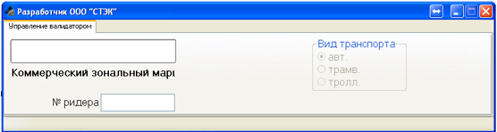

Рисунок 29. Подсистема АРМ кондуктора

На основном окне отображается тип транспорта (зависит от настройки в конфигурационном файле TariffRouteCardType (0 – социальные транспорт; 1 – водный; 2 – коммерческий; 3 – смешанный; 4 – пригородный; 5 – коммерческий зональный)) и вид транспорта (зависит от настройки в конфигурационном файле Transport (0 – автобус; 1 - трамвай; 2 - троллейбус)).

### Порядок проверки работоспособности

Программное обеспечение работоспособно, если в результате действий пользователя, изложенных в п.3.3.2, на экране монитора отобразилось главное окно приложения без выдачи пользователю сообщений о сбое в работе.

### Мониторинг

Мониторинг работоспособности ПО подсистемы АРМ кондуктора осуществляется визуально по наличию аварийных сообщений программы и по содержимому соответствующих файлов журналов.

## Операции роли Пользователь системы

### Описание всех выполняемых функций

Подсистема АРМ кондуктора выполняет следующие функции, которые реализуются комплексами задач и задачами, приведенными в таблице ниже.

Таблица 15. Функциональные элементы подсистемы АРМ кондуктора

| Функция | Комплекс задач | Задача |
| --- | --- | --- |
| 1 | 2 | 3 |
| Загрузка начальных данных для организации работы организации перевозчика | Загрузка данных о маршруте, транспортном средстве, перевозчике, о разрешенных типах ЭПБ и их тарифах | Загрузка в ручной контроллер кондуктора списка номеров БСК, запрещенных к использованию |
| Загрузка в ручной контроллер кондуктора таблицы стоимости проезда по зонам |
| Назначение обновлений ПО ручного контроллера кондуктора | Загрузка в ручной контроллер кондуктора ПО взаимодействия или его компонентов |
| Загрузка оптимизированного алгоритма обработки ЭПБ подсистемой АРМ кондуктора |
| Обеспечение процесса приема из РККК зарегистрированных транзакций по ПБ |
| Передача всех типов носителей проездных билетов из списков, запрещённых к использованию |
| Синхронизация даты и времени подсистемы АРМ кондуктора | Ведение журнала синхронизации времени подсистемы АРМ кондуктора |
| Назначение даты и времени подсистемы АРМ кондуктора |
| Получение эталонного времени от NTP сервера подсистемой АРМ кондуктора |
| Обмен данными с ручным контроллером кондуктора | Формирование данных о зарегистрированных транзакциях ручного контроллера кондуктора | Прием из ручного контроллера кондуктора зарегистрированных транзакций по ПБ |
| Формирование в пассажирской транзакции дополнительных полей: номер зоны начала поездки, номера зоны окончания поездки, расчетной суммы стоимости поездки, версии программного обеспечения взаимодействия с РККК |
| Формирование пассажирских транзакций |
| Хранение, обработка транзакций, получаемых от РККК | Подготовка данных о транзакциях от ручного контроллера кондуктора для передачи в подсистему ЦОТ |
| Прием от ручного контроллера кондуктора зарегистрированных транзакций по ЭПБ |

### Операции технологического процесса

К операциям технологического процесса обработки данных, необходимых для выполнения функций относятся:

подключение к АРМ РККК;

настройка ПО,

загрузка в ручной контроллер кондуктора списка номеров БСК, запрещенных к использованию;

запись карты маршрутного задания,

формирование данных о зарегистрированных транзакциях ручного контроллера кондуктора,

ведение журнала синхронизации времени подсистемы АРМ кондуктора.

#### Подключение к АРМ РККК

Наименование операции – подключение к АРМ РККК, отключение по окончании сеанса связи.

Условия, при соблюдении которых возможно выполнение операции – приложение запущено, успешно функционирует, не выполняет никаких операций, блокирующих доступ к пунктам меню, к АРМ не подключен РККК.

Подготовительные действия – отсутствуют.

Основные действия в требуемой последовательности:

подключить к РККК usb-кабель, соединенный с компьютером;

нажать любую цифровую клавишу на РККК, начнется обмен с АРМ (рисунок 30);

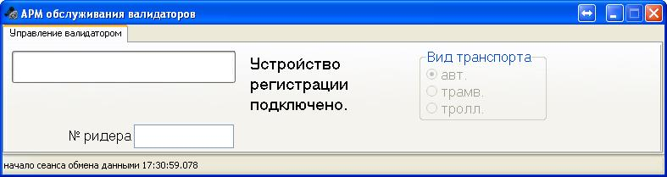

Рисунок 30. Обмен РККК с подсистемой АРМ кондуктора

в случае передачи в РККК ПО взаимодействия (или его компонентов) с РККК, нажать на кнопку всплывающего запроса об обновлении ПО взаимодействия «ОК»;

дождаться в окне информации вкладки сообщения об окончании загрузки/чтения, на индикаторе РККК - «Обмен завершен, отключите USB» (рисунок 31);

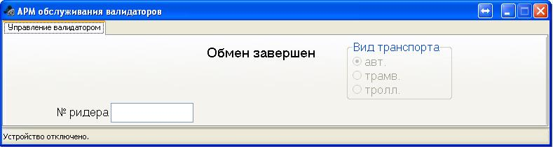

Рисунок 31. Окончание обмена РККК с подсистемой АРМ кондуктора

отключить РККК от компьютера.

После обмена РККК с подсистемой АРМ кондуктора РККК получает основные настройки, необходимые для работы: ПО взаимодействия с РККК (или его компоненты), список с номерами карт запрещенных к приему («черный» список), время.

После обмена РККК с Подсистемой АРМ кондуктора на компьютере создаются:

в основной папке с программой создаются текстовые файлы, имеющие название ValidatorWrkStation-ГГММДД-ХХХХХХ, в них хранятся данные о подключениях РККК в этот день;

в папке Transactions находящейся в основной папке программы создаются папки в которых хранятся текстовые и бинарные файлы с информацией о всех транзакциях.

Заключительные действия – отсутствуют.

Ресурсы, расходуемые на операцию – отсутствуют.

#### Настройка ПО

Наименование операции – настройка ПО.

Условием, при соблюдении которых возможно выполнение операции, является: приложение закрыто, к АРМ не подключен РККК.

Подготовительные действия – отсутствуют.

Основные действия в требуемой последовательности:

в папку «soft» (папка «soft» располагается в папке с исполняемым файлом программы ValidatorWrkStation.exe) поместить файл ПО взаимодействия с РККК.

Заключительные действия – отсутствуют.

Ресурсы, расходуемые на операцию – отсутствуют.

#### Загрузка в ручной контроллер кондуктора списка номеров БСК, запрещенных к использованию

Наименование операции – загрузка в ручной контроллер кондуктора списка номеров БСК, запрещенных к использованию.

Условием, при соблюдении которых возможно выполнение операции, является: приложение закрыто, к АРМ не подключен РККК.

Подготовительные действия – подготовка текстового файла «черного» списка формата:

[HEADER]

Дата=dd.mm.yyyy hh:mm:ss

Поставщик=Имя

Версия=Номер

[BLACKLISTBSK]

Data=номера карт по порядку (одна строчка – один номер).

Пример файла BlackList.dat:

«[HEADER]

Дата=01.10.2015 10:00:00

Поставщик=ГКУ «Организатор перевозок»

Версия=47

[BLACKLISTBSK]

Data=123

456

789».

Основные действия в требуемой последовательности:

в папку «BlackList» (папка «BlackList» располагается в папке с исполняемым файлом программы «ValidatorWrkStation.exe») поместить файл со списком номеров БСК, запрещенных к использованию в папку загрузки;

при последующем подключении РККК файл ЧС будет передан в РККК, без каких-либо дополнительных действий.

Заключительные действия – отсутствуют.

Ресурсы, расходуемые на операцию – отсутствуют.

#### Запись карты маршрутного задания

Наименование операции – запись карты маршрутного задания.

Условиями, при соблюдении которых возможно выполнение операции, являются: приложение запущено, к АРМ не подключен РККК, в файле настроек выставлен параметр TariffRouteCard =1; TariffRouteCardType=типу записываемой карты (0 – социальные транспорт; 1 – водный; 2 – коммерческий; 3 – смешанный; 4 – пригородный; 5 – коммерческий зональный).

Подготовительные действия – подключение к компьютеру с АРМ кондуктора устройства записи-чтения карт.

Основные действия в требуемой последовательности:

запустить АРМ кондуктора;

перейти на вкладку «Тариф.карта маршрута» (рисунок 32);

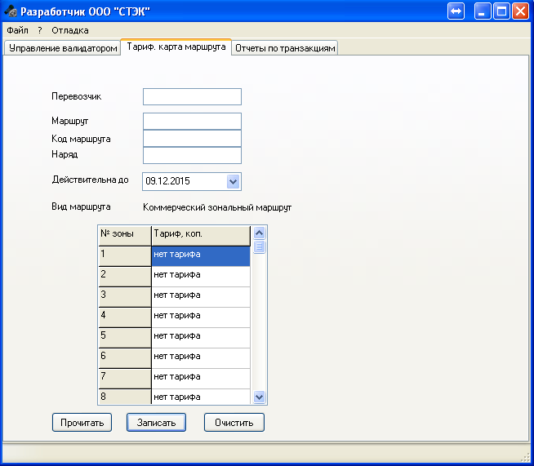

Рисунок 32. Запись карты маршрутного задания

поместить карту маршрутного задания на устройство чтения/записи;

нажать «Прочитать»;

отредактировать нужные поля, в поле «Перевозчик» вводится код перевозчика, в поле «Маршрут» вводится имя маршрута, в поле «Код маршрута» вводится код маршрута, в поле «Наряд» вводится номер наряда, В поле «Действительна до» срок действия технологической карты, в поле «Вид маршрута» отображается тип записываемой карты, настроенный в конфигурационном файле;

в таблице тарифов для зональных маршрутов ввести стоимость проезда для нужных зон в копейках;

нажать на кнопку «Записать»;

на карту будут записаны данные для чтения на РККК.

Заключительные действия – отсутствуют.

Ресурсы, расходуемые на операцию – отсутствуют.

#### Формирование данных о зарегистрированных транзакциях ручного контроллера кондуктора

Наименование операции – формирование данных о зарегистрированных транзакциях ручного контроллера кондуктора.

Условия, при соблюдении которых возможно выполнение операции – приложение запущено, к АРМ не подключен РККК, в файле настроек выставлен параметр TransactionReport=1).

Подготовительные действия – отсутствуют.

Основные действия в требуемой последовательности:

запустить АРМ кондуктора;

перейти на вкладку «Отчеты по транзакциям»;

нажать на кнопку «Выполнить»;

на АРМ будут представлены все даты выгрузки транзакций (рисунок 33);

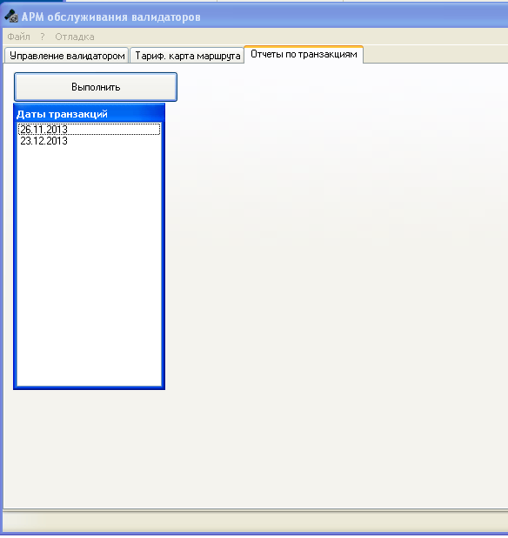

Рисунок 33. Отчеты по транзакциям АРМ предлагает его к открытию

отчет сохраняется в формате YYYY-MM-DD.csv с полями «Код перевозчика»; «Номер валидатора»; «Рабочая дата»; «Ид. Маршрута»; «Общее кол-во транзакций»; «Сумма списания с ЕЭБ (руб.)».

Заключительные действия – отсутствуют.

Ресурсы, расходуемые на операцию – отсутствуют.

#### Ведение журнала синхронизации времени подсистемы АРМ кондуктора

Наименование операции – ведение журнала синхронизации времени подсистемы АРМ кондуктора.

Условиями, при соблюдении которых возможно выполнение операции, являются: приложение запущено, к АРМ не подключен РККК, не выполняет никаких операций, блокирующих доступ к пунктам меню.

Подготовительные действия – не требуются, отчет (журнал) формируется на основании произведенных ранее обменах с устройствами РККК.

Основные действия в требуемой последовательности:

нажать в меню кнопку «Журнал синхронизации»;

в появившемся окне выполнить отчет по журналу синхронизации;

отобразить отчет по РККК со временем проведенной синхронизации.

Заключительные действия – не требуются.

Ресурсы, расходуемые на операцию – отсутствуют.

## Аварийные ситуации

### Действия в случае несоблюдения условий выполнения технологического процесса

При сбое в работе аппаратуры восстановление нормальной работы системы должно производиться после:

перезагрузки операционной системы;

запуска исполняемого файла системы.

При ошибках в работе аппаратных средств восстановление функции системы возлагается на ОС. При ошибках, связанных с программным обеспечением (ОС и драйверы устройств), восстановление работоспособности возлагается на ОС. При неверных неверных форматах или недопустимых значениях входных данных, система выдает пользователю соответствующие сообщения, после чего возвращается в рабочее состояние, предшествовавшее неверной (недопустимой) команде или некорректному вводу данных.

### Действия по восстановлению программ и/или данных при отказе магнитных носителей или обнаружении ошибок в данных, в случаях обнаружении несанкционированного вмешательства в данные, действия в других аварийных ситуациях

При сбое в работе аппаратуры восстановление нормальной работы системы должно производиться после:

перезагрузки операционной системы;

запуска исполняемого файла системы.

При невозможности восстановления ПО – обратиться в службу технической поддержки производителя ПО подсистемы АРМ кондуктора.

## Рекомендации по освоению

Для успешного освоения приложения подсистемы АРМ кондуктора необходимо иметь навыки работы с ПК и изучить следующее:

«Руководство пользователя по подсистемам».

Ниже рассмотрен пример работы с системой, начиная с ее запуска:

подготовить файлы с передаваемой информацией (файл ПО взаимодействия или его компоненты, файл "черного" списка) на сервере с установленным ПО подсистемы АРМ кондуктора и загрузить их в соответствующие директории;

запустить программу АРМ кондуктора;

подключить к РККК usb-кабель, соединенный с компьютером;

нажать любую цифровую клавишу на РККК;

на запрос об обновлении ПО - нажать кнопку «ОК»;

дождаться в окне информации вкладки сообщения об окончании загрузки/чтения, на индикаторе РККК - «Обмен завершен, отключите USB»;

отключить РККК от компьютера.

После обмена РККК с АРМ кондуктора РККК получает основные настройки, необходимые для работы: файл ПО взаимодействия с РККК или его компоненты, настройки, список с номерами карт запрещенных к приему (черный список), время.

После обмена РККК с подсистемой АРМ кондуктора на компьютере создаются папки в которых хранятся текстовые и бинарные файлы с информацией о всех транзакциях.

# Подсистема АРМ контролера

## Введение

### Область применения

Область применения СЭКОП - автоматизация процессов, связанных с введением, реализацией и контролем использования ЭПБ на территории Санкт‑Петербурга.

СЭКОП предназначена для автоматизации деятельности Комитета по транспорту в части реализации полномочий Комитета по транспорту, предусмотренных п. 3.32, п. 3.34 – п. 3.35 постановления Правительства Санкт‑Петербурга от 24.02.2004 № 226 «О Комитете по транспорту»:

устанавливать виды проездных билетов, определять порядок их обращения;

организовывать реализацию проездных билетов длительного пользования;

организовывать выдачу и замену документов на право льготного проезда в городском пассажирском транспорте общего пользования отдельным категориям граждан.

Выполнение данных полномочий обеспечиваются следующими процессами:

контроль оплаты проезда;

продажа, пополнение ЭПБ;

сбор и анализ данных по реализации (продажа, продление/пополнение) ЭПБ;

сбор и анализ данных о поездках пассажиров (транзакциях), совершенных по различным типам ЭПБ, и технологических данных;

предоставление сводной, отчетной и справочной информации;

распределение выручки от реализации ЭПБ;

обеспечение выдачи (изготовления) и продления ЛЭБ.

### Краткое описание возможностей

Подсистема АРМ контролера – предназначена для сбора транзакций с РККК, хранения справочной информации, назначения обновлений РККК.

### Уровень подготовки пользователя

Пользователь системы должен иметь опыт работы с персональным компьютером на базе операционных систем Microsoft Windows на уровне пользователя и свободно осуществлять базовые операции в стандартных пакетах Windows.

### Перечень эксплуатационной документации

Перечень эксплуатационных документов, с которыми необходимо ознакомиться пользователю:

«Руководство пользователя по подсистемам».

## Назначение и условия применения

### Функции, для автоматизации которых предназначено данное средство автоматизации

Перечень автоматизированных функций подсистемы:

загрузка начальных данных для организации работы контролера;

обмен данными с ручным контроллером контролера.

### Условия применения средства автоматизации

#### Конфигурация технических средств

Для стабильной работы подсистемы АРМ контролера рекомендуется использовать следующий набор технических средств:

Таблица 16 Перечень технических средств подсистемы АРМ контролера

|  |  |  |  |
| --- | --- | --- | --- |
| Тип оборудования | Назначение | Тип ОС, СУБД | Основные технические характеристики: тип проц., частота ГГц, объем ОЗУ ГБ, объем ПЗУ ГБ |
| 1 | 2 | 3 | 4 |
| Персональный компьютер | подсистема АРМ контролера | Windows версий WinXP/Win7 или выше | INTEL 1, 4, 64  USB 2.0 или выше |

#### Входная информация

Перечень входной информации для подсистемы:

транзакции РККК;

файл ПО взаимодействия с РККК или его компоненты;

эталонное время.

#### Носители данных

Подсистема АРМ контролера – предназначена для сбора транзакций и передачи информации в специализированное устройство – ручной контроллер кондуктора/контролера (РККК). РККК – мобильное устройство, предназначенное для проверки ЭПБ (факта оплаты проезда, действительности ЭПБ), хранения информации и ее передачи для дальнейшей обработки в системе СЭКОП.

#### Требования к специалистам

Подсистема размещается на территории организации перевозчика.

Требования к численности и режиму работы персонала представлены в таблице ниже.

Таблица 17 Требования к персоналу подсистемы АРМ контролера

|  |  |  |  |
| --- | --- | --- | --- |
| Подсистема | Роль | Количество | Режим работы |
| 1 | 2 | 3 | 4 |
| Автоматизированное рабочее место по обслуживанию контроллера контролера | Пользователи системы | Не менее 2 на каждое рабочее место | В зависимости от режима работы организаций перевозчика (предусматривается режим – ежедневно, круглосуточно) |
| Системный администратор | Не менее 1 в каждой организации | В зависимости от режима работы эксплуатирующей организации (предусматривается режим - ежедневно) |

Уровень подготовки специалистов должен соответствовать п.4.1.3. Для проведения работ специалист (пользователь системы) должен ознакомиться с настоящим руководством.

## Операции роли Системный администратор

Системный администратор выполняет подготовку подсистемы к работе.

### Состав и содержание дистрибутивного носителя данных

Диск с ПО для установки содержит установочный файл.

Установка и первичная настройка ПО описана в «Руководстве системного программиста».

### Порядок загрузки данных и программ

Для работы программы АРМ контролера необходимо запустить исполняемый файл ValidatorCntrStation.exe из папки, в которую было произведено копирование программного обеспечения. Приложение готово к работе (рисунок 34).

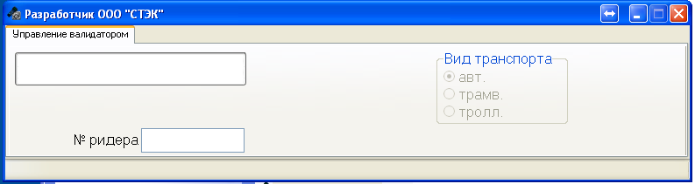

Рисунок 34. Подсистема АРМ контролера

### Порядок проверки работоспособности

Программное обеспечение работоспособно, если в результате действий пользователя, изложенных в п.4.3.2, на экране монитора отобразилось главное окно приложения без выдачи пользователю сообщений о сбое в работе.

### Мониторинг

Мониторинг работоспособности ПО подсистемы АРМ контролера осуществляется визуально по наличию аварийных сообщений программы и по содержимому соответствующих файлов журналов.

## Операции роли Пользователь системы

### Описание всех выполняемых функций

Подсистема АРМ контролера выполняет следующие функции, которые реализуются комплексами задач и задачами, приведенными в таблице ниже.

Таблица 18 Функциональные элементы подсистемы АРМ контролера

| Функция | Комплекс задач | Задача |
| --- | --- | --- |
| 1 | 2 | 3 |
| Загрузка начальных данных для организации работы контролера | Назначение обновлений ПО ручного контроллера контролера | Загрузка в ручной контроллер контролера ПО взаимодействия или его компонентов |
| Обеспечение процесса приема из ручного контроллера контролера зарегистрированных транзакций контроля операций по ЭПБ |
| Синхронизация даты и времени подсистемы АРМ контролера | Ведение журнала синхронизации времени подсистемы АРМ контролера |
| Назначение даты и времени подсистемы АРМ контролера |
| Получение эталонного времени от NTP сервера подсистемой АРМ контролера |
| Обмен данными с ручным контроллером контролера | Обнуление информации о карте контролера, последнем рейсе и перевод ручного контроллера контролера в режим начала работы | Передача в ручной контроллер контролера признака завершения обмена данными |
| Прием из ручного контроллера контролера данных о последнем рейсе |
| Формирование данных о зарегистрированных транзакциях ручного контроллера контролера | Прием из ручного контроллера контролера зарегистрированных транзакций по ПБ |
| Формирование файлов транзакций на основе данных результатов проверки |

### Операции технологического процесса

К операциям технологического процесса обработки данных, необходимых для выполнения функций относятся:

подключение к АРМ РККК,

настройка ПО,

синхронизация даты и времени подсистемы АРМ контролера.

#### Подключение к АРМ РККК

Наименование операции – подключение к АРМ РККК, отключение по окончании сеанса связи.

Условиями, при соблюдении которых возможно выполнение операции, являются: приложение запущено, успешно функционирует, не выполняет никаких операций, блокирующих доступ к пунктам меню, к АРМ не подключен РККК.

Подготовительные действия – отсутствуют.

Основные действия в требуемой последовательности:

подключить к РККК usb-кабель, соединенный с компьютером;

нажать любую цифровую клавишу на РККК, начнется обмен РККК с АРМ (рисунок 35);



Рисунок 35. Обмен РККК с подсистемой АРМ контролера

в случае передачи в РККК ПО взаимодействия (или его компонентов) с РККК, нажать на кнопку всплывающего запроса об обновлении ПО – «ОК»;

дождаться в окне информации вкладки сообщения об окончании загрузки/чтения, на индикаторе РККК - «Обмен завершен, отключите USB» (рисунок 36);



Рисунок 36. Окончание обмена РККК с подсистемой АРМ контролера

отключить РККК от компьютера.

После обмена РККК с АРМ контролера РККК получает основные настройки, необходимые для работы: ПО взаимодействия с РККК (или его компоненты), время.

После обмена РККК с подсистемой АРМ контролера на компьютере создаются:

в основной папке с программой создаются текстовые файлы, имеющие название ValidatorCntrStation-ГГММДД-ХХХХХХ, в них хранятся данные о подключениях РККК в этот день;

в папке Transactions находящейся в основной папке программы создаются папки в которых хранятся текстовые и бинарные файлы с информацией о всех транзакциях.

Заключительные действия – отсутствуют.

Ресурсы, расходуемые на операцию – отсутствуют.

#### Настройка ПО

Наименование операции – перемещение файла ПО взаимодействия (или его компонентов) в папку загрузки для назначения обновлений (настройки) ПО РККК.

Условия, при соблюдении которых возможно выполнение операции – приложение закрыто, к АРМ не подключен РККК.

Подготовительные действия – отсутствуют.

Основные действия в требуемой последовательности –

в папку «soft» (папка «soft» располагается в папке с исполняемым файлом программы ValidatorCntrStation.exe) поместить файл ПО взаимодействия с РККК.

Заключительные действия – отсутствуют.

Ресурсы, расходуемые на операцию – отсутствуют.

#### Ведение журнала синхронизации времени подсистемы АРМ контролера

Наименование операции – ведение журнала синхронизации времени подсистемы АРМ контролера.

Условия, при соблюдении которых возможно выполнение операции – приложение запущено, к АРМ не подключен РККК, не выполняет никаких операций, блокирующих доступ к пунктам меню.

Подготовительные действия – не требуются, отчет (журнал) формируется на основании произведенных ранее обменах с устройствами РККК.

Основные действия в требуемой последовательности:

нажать в меню кнопку «Журнал синхронизации»;

в появившемся окне выполнить отчет по журналу синхронизации;

отобразить отчет по РККК со временем проведенной синхронизации.

Заключительные действия – не требуются.

Ресурсы, расходуемые на операцию – отсутствуют.

## Аварийные ситуации

### Действия в случае несоблюдения условий выполнения технологического процесса

При сбое в работе аппаратуры восстановление нормальной работы системы должно производиться после:

перезагрузки операционной системы;

запуска исполняемого файла системы.

При ошибках в работе аппаратных средств восстановление функции системы возлагается на ОС. При ошибках, связанных с программным обеспечением (ОС и драйверы устройств), восстановление работоспособности возлагается на ОС. При неверных неверных форматах или недопустимых значениях входных данных, система выдает пользователю соответствующие сообщения, после чего возвращается в рабочее состояние, предшествовавшее неверной (недопустимой) команде или некорректному вводу данных.

### Действия по восстановлению программ и/или данных при отказе магнитных носителей или обнаружении ошибок в данных, в случаях обнаружении несанкционированного вмешательства в данные, действия в других аварийных ситуациях

При сбое в работе аппаратуры восстановление нормальной работы системы должно производиться после:

перезагрузки операционной системы;

запуска исполняемого файла системы.

При невозможности восстановления ПО – обратиться в службу технической поддержки производителя ПО подсистема АРМ контролера.

## Рекомендации по освоению

Для успешного освоения приложения подсистема АРМ контролера необходимо иметь навыки работы с ПК и изучить следующее:

«Руководство пользователя по подсистемам».

Ниже рассмотрен пример работы с системой, начиная с ее запуска:

подготовить файлы с передаваемой информацией (файл ПО взаимодействия или его компоненты) на сервере с установленным ПО подсистемы АРМ контролера и загрузить их в соответствующие директории;

запустить программу АРМ контролера;

подключить к РККК usb-кабель, соединенный с компьютером;

нажать любую цифровую клавишу на РККК;

на запрос об обновлении ПО - нажать кнопку «ОК»;

дождаться в окне информации вкладки сообщения об окончании загрузки/чтения, на индикаторе РККК - «Обмен завершен, отключите USB»;

отключить РККК от компьютера.

После обмена РККК с подсистемой АРМ контролера РККК получает основные настройки, необходимые для работы: файл ПО взаимодействия с РККК или его компоненты, время.

После обмена РККК с подсистемой АРМ контролера на компьютере создаются папки в которых хранятся текстовые и бинарные файлы с информацией о всех транзакциях.

# Подсистема УПП

## Введение

### Область применения

Область применения СЭКОП - автоматизация процессов, связанных с введением, реализацией и контролем использования ЭПБ на территории Санкт‑Петербурга.

СЭКОП предназначена для автоматизации деятельности Комитета по транспорту в части реализации полномочий Комитета по транспорту, предусмотренных п. 3.32, п. 3.34 – п. 3.35 постановления Правительства Санкт‑Петербурга от 24.02.2004 № 226 «О Комитете по транспорту»:

устанавливать виды проездных билетов, определять порядок их обращения;

организовывать реализацию проездных билетов длительного пользования;

организовывать выдачу и замену документов на право льготного проезда в городском пассажирском транспорте общего пользования отдельным категориям граждан.

Выполнение данных полномочий обеспечиваются следующими процессами:

контроль оплаты проезда;

продажа, пополнение ЭПБ;

сбор и анализ данных по реализации (продажа, продление/пополнение) ЭПБ;

сбор и анализ данных о поездках пассажиров (транзакциях), совершенных по различным типам ЭПБ, и технологических данных;

предоставление сводной, отчетной и справочной информации;

распределение выручки от реализации ЭПБ;

обеспечение выдачи (изготовления) и продления ЛЭБ.

### Краткое описание возможностей

Подсистема УПП – предназначена для автоматизации процесса реализации ЭПБ, в том числе ЛКГ.

### Уровень подготовки пользователя

Пользователь системы должен иметь опыт работы с персональным компьютером на базе операционных систем Microsoft Windows на уровне пользователя и свободно осуществлять базовые операции в стандартных пакетах Windows.

### Перечень эксплуатационной документации

Перечень эксплуатационных документов, с которыми необходимо ознакомиться пользователю:

«Руководство пользователя по подсистемам».

## Назначение и условия применения

### Функции, для автоматизации которых предназначено данное средство автоматизации

Перечень автоматизированных функций подсистемы:

продажа и пополнение ЭПБ.

### Условия применения средства автоматизации

#### Конфигурация технических средств

Для стабильной работы подсистемы УПП рекомендуется использовать следующий набор технических средств:

Таблица 19 Перечень технических средств подсистемы УПП

| Тип оборудования | Назначение | Тип ОС, СУБД | Основные технические характеристики: тип проц., частота ГГц, объем ОЗУ ГБ, объем ПЗУ ГБ |
| --- | --- | --- | --- |
| 1 | 2 | 3 | 4 |
| Персональный компьютер | Подсистема УПП | Windows версий WinXP/Win7 или выше | INTEL 1, 4, 64 |

Для работы ПО должно быть обеспечено сетевое взаимодействие ПО подсистемы УПП и ПО подсистемы СОД.

#### Входная информация

Перечень входной информации для подсистемы:

данные ЭПБ.

#### Носители данных

Подсистема УПП – устанавливается и храниться на клиентских местах, в СПб ГКУ «Организатор перевозок».

#### Требования к специалистам

Подсистема размещается на территории СПб ГКУ «Организатор перевозок».

Требования к численности и режиму работы персонала представлены в таблице ниже.

Таблица 20 Требования к персоналу подсистемы УПП

| Подсистема | Роль | Количество | Режим работы |
| --- | --- | --- | --- |
| 1 | 2 | 3 | 4 |
| Универсальный пункт продаж проездных билетов | Пользователи системы | Не менее 2 на каждое рабочее место | В соответствии с основным рабочим графиком подразделений Получателя (предусматривается режим - ежедневно) |
| Системный администратор | Не менее 1 | В соответствии с основным рабочим графиком подразделений Получателя (предусматривается режим - ежедневно) |

Уровень подготовки специалистов должен соответствовать п.5.1.3. Для проведения работ специалист должен ознакомиться с настоящим руководством.

## Операции роли Системный администратор

Системный администратор выполняет подготовку подсистемы к работе.

### Состав и содержание дистрибутивного носителя данных

Диск с ПО для установки содержит файлы для установки.

Установка и первичная настройка ПО описана в «Руководстве системного программиста».

### Порядок загрузки данных и программ

Для запуска приложения необходимо запустить исполняемый файл Terminal.exe. В момент запуска приложения на экране будет отображаться следующая форма (рисунок 37):

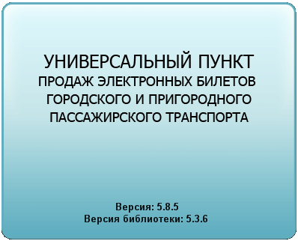

Рисунок 37. Запуск Универсального Пункта Продаж (УПП)

После того как универсальный пункт продаж будет запущен, на главной форме требуется пройти регистрацию (рисунок 38):

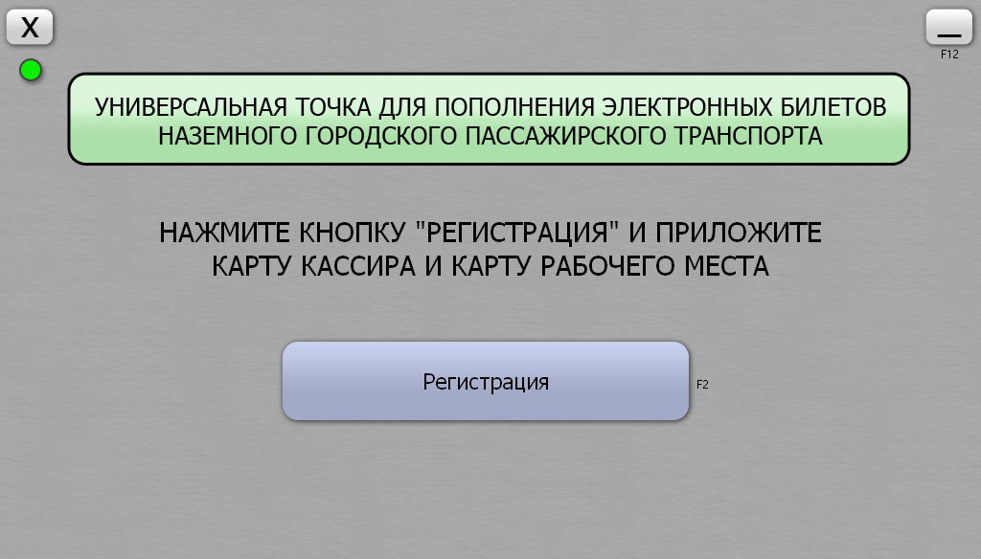

Рисунок 38. Главная форма регистрация пользователя

Для регистрации необходимо нажать на кнопку «Регистрация» или использовать горячую клавишу «F2».

При первом запуске ПО на данном оборудовании (УПП не была ранее зарегистрирована на СОД), при открытии программы потребуется чтение ключевой карты (рисунок 39).

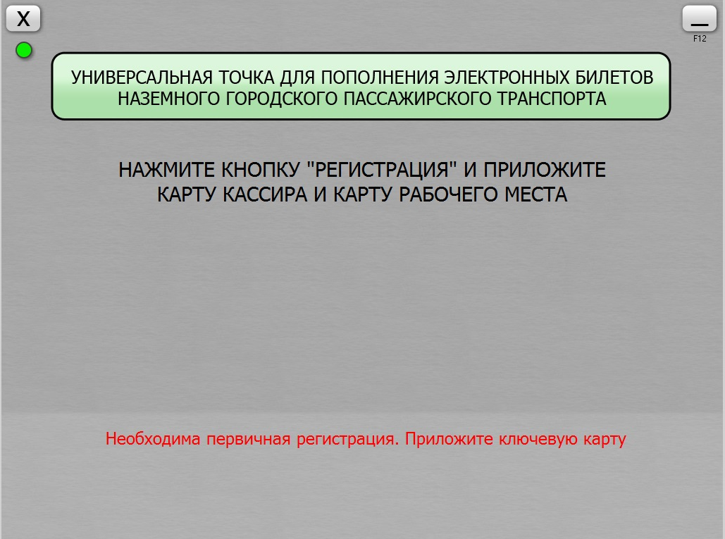

Рисунок 39. Запрос ключевой карты

Необходимо установить карту на устройство чтения-записи, УПП выдаст запрос пароля к ключевой карте (пароль задается при записи ключевой карты) (рисунок 40).

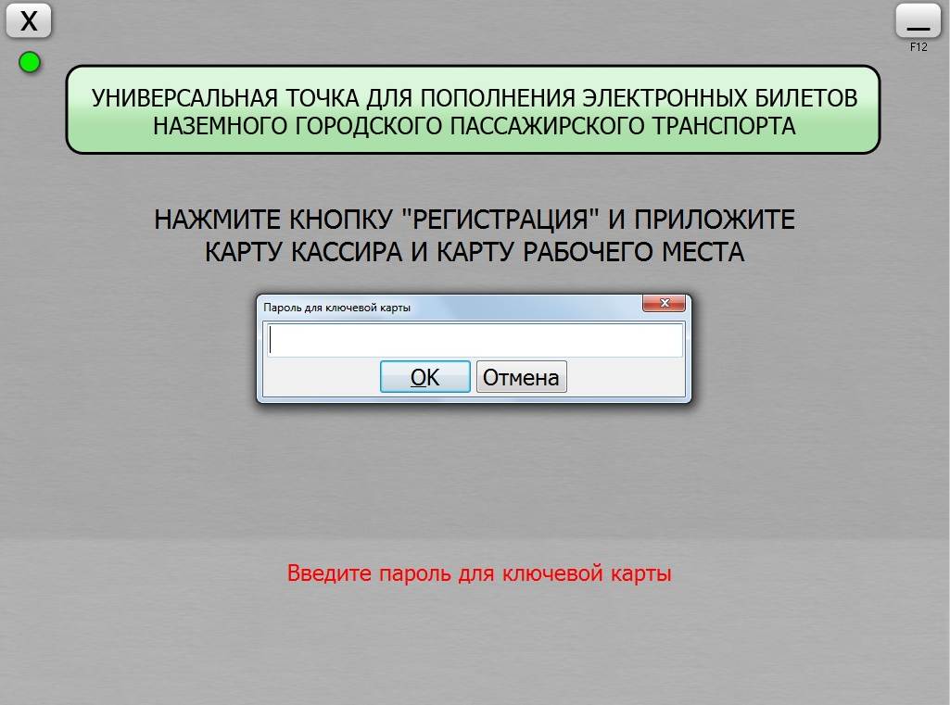

Рисунок 40. Запрос пароля

После успешного ввода пароля УПП потребует для регистрации приложить к устройству чтения/записи (ридер бесконтактных карт) карту «Кассира» и карту «Рабочего места» в любой последовательности (рисунок 41). В случае, если УПП запускается на данном оборудовании не первый раз, запроса ключевой карты   
не будет, сразу произойдет запрос карт кассира и рабочего места.

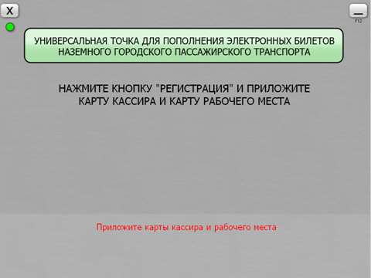

Рисунок 41. Регистрация по картам «Кассира» и «Рабочего места»

После чтения карты надпись обновится (рисунок 42):

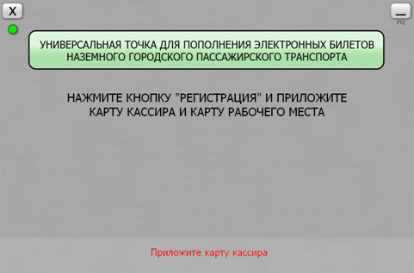

Рисунок 42. Чтение карты «Рабочего места»

При успешной регистрации и чтения всех технологических карт («Кассира» и «Рабочего места») будет доступна главная форма универсального пункта продаж (рисунок 43) и приложение готово к работе:

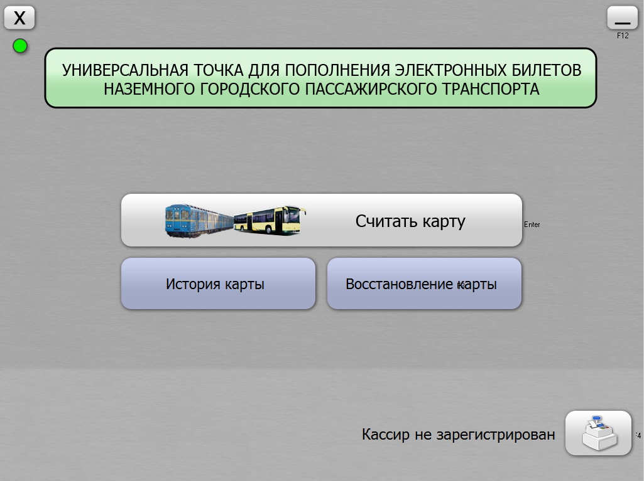

Рисунок 43. Главная форма УПП

При первом запуске ПО в данный день (первый запуск после закрытия смены на кассе) необходимо зарегистрировать кассира в кассе. Для этого необходимо нажать на кнопку кассы (пиктограмма кассы в нижнем правом углу окна), откроется меню кассы (рисунок 44).

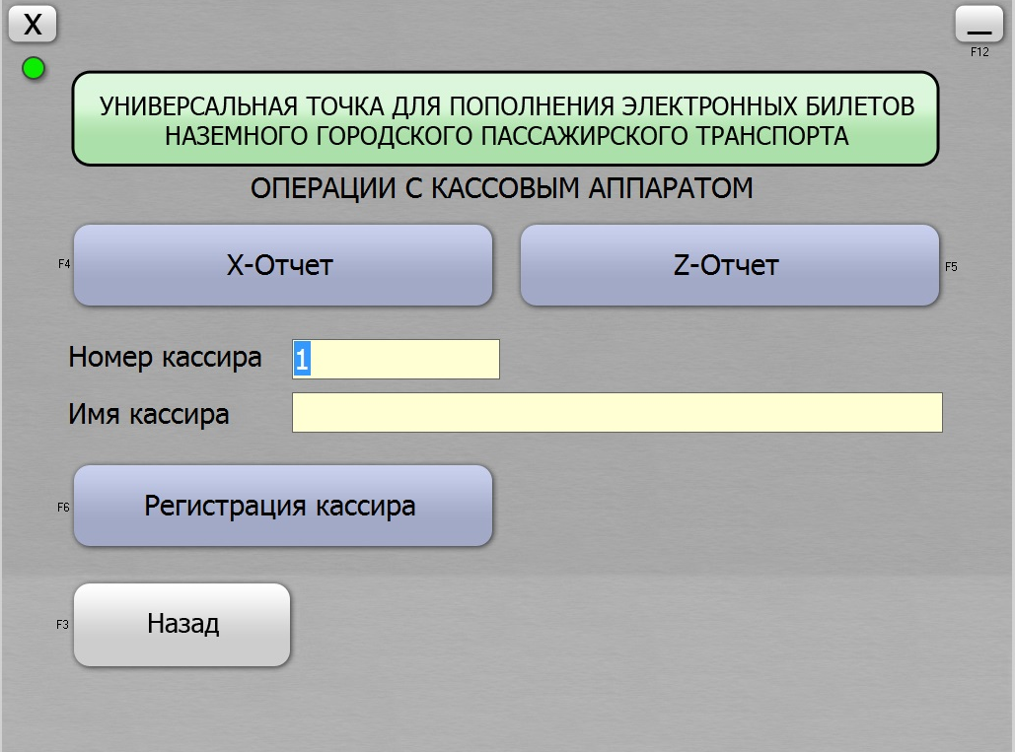

Рисунок 44. Операции с кассовым аппаратом

Ввести номер кассира и нажать «Регистрации кассира». УПП отобразит сообщение «Кассир зарегистрирован успешно» (рисунок 45). Необходимо закрыть информационное сообщение кнопкой «Закрыть» и вернуться в главное окно по кнопке «Назад». На главном экране УПП надпись: «Кассир не зарегистрирован» сменится на «Кассовый аппарат готов к работе».

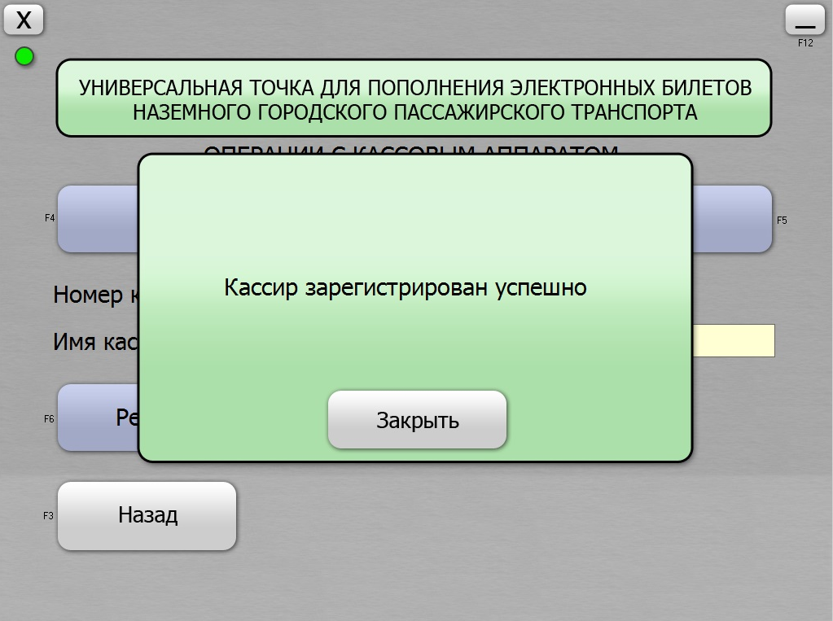

Рисунок 45. Регистрация кассира

### Порядок проверки работоспособности

Программное обеспечение работоспособно, если в результате действий пользователя, изложенных в п.5.3.2, на экране монитора отобразилось главное окно приложения без выдачи пользователю сообщений о сбое в работе.

### Мониторинг

Мониторинг работоспособности ПО подсистемы УПП осуществляется визуально по наличию аварийных сообщений программы и по содержимому соответствующих файлов журналов.

## Операции роли Пользователь системы

### Описание всех выполняемых функций

Подсистема УПП выполняет следующие функции, которые реализуются комплексами задач и задачами, приведенными в таблице ниже.

Таблица 21 Функциональные элементы подсистемы УПП

| Функция | Комплекс задач | Задача |
| --- | --- | --- |
| 1 | 2 | 3 |
| Продажа и пополнение ЭПБ | Кодирование ЭПБ на БСК, в том числе ЭПБ для ЛКГ | Авторизация и аутентификация ЭПБ и точек продаж |
| Очистка данных в доступных секторах памяти |
| Подготовка данных для инициализации пункта продаж в подсистеме СОД |
| Получение из подсистемы СОД данных ЭПБ |
| Продажа/пополнение и восстановления ЭПБ |
| Продление проездных билетов льготных категорий граждан |
| Управление устройством чтения-записи ЭПБ |
| Подготовка данных для авторизации и аутентификации точки продаж в подсистеме СОД |
| Обеспечение возможности фискальной регистрации продаж | Вывод информации о предъявленном ЭПБ |
| Передача управляющего сигнала для печати чека о совершенной операции |
| Формирование отчетов фискальным регистратором | Генерация сигнала для фискального регистратора для исполнения печати Z отчета |
| Генерация сигнала для фискального регистратора для исполнения печати Х отчета |

### Операции технологического процесса

К операциям технологического процесса обработки данных, необходимых для выполнения функций относятся:

авторизация и аутентификация ЭПБ и точек продаж;

продажа/пополнение и восстановления ЭПБ;

вывод информации о предъявленном ЭПБ;

очистка данных в доступных секторах памяти;

продление проездных билетов льготных категорий граждан;

формирование отчетов фискальным регистратором.

Возможность выполнения операций технологического процесса подсистемы УПП ограничена ролью пользователя подсистемы. Список ролей и доступные для них права отображены в таблице ниже.

Таблица 22 «Доступ к функционалу в зависимости от должности»

| Операция технологического процесса | Старший кассир | Оператор УПП | Кассир |
| --- | --- | --- | --- |
| 1 | 2 | 3 | 4 |
| Авторизация и аутентификация ЭПБ и точек продаж | + | + | + |
| Продажа/пополнение ЭПБ | + | + | + |
| Восстановление ЭПБ | + | + | - |
| Вывод информации о предъявленном ЭПБ | + | + | + |
| Очистка данных в доступных секторах памяти | + | - | - |
| Продление проездных билетов льготных категорий граждан | + | + | + |
| Формирование отчетов фискальным регистратором | + | + | + |

- где «+» означает полный доступ к функциональному блоку, «-» – полное отсутствие доступа.

#### Авторизация и аутентификация ЭПБ и точек продаж

Наименование операции – авторизация и аутентификация ЭПБ и точек продаж.

Условиями, при соблюдении которых возможно выполнение операции, являются: приложение запущено, успешно функционирует, не выполняет никаких операций, блокирующих доступ к пунктам меню, есть сеть.

Подготовительные действия – отсутствуют.

Основные действия в требуемой последовательности:

запустить приложение Terminal.exe;

нажать кнопку «Регистрация»;

приложить карты к ридеру - прочитать технологические карты в любом порядке («Рабочего места» и «Кассира») в соответствии с инструкцией из п. 5.3.2;

приложение готово к работе.

Заключительные действия – отсутствуют.

Ресурсы, расходуемые на операцию – отсутствуют.

#### Продажа/пополнение и восстановления ЭПБ

##### Продажа/пополнение ЭПБ

Наименование операции – продажа/пополнение ЭПБ.

Условиями, при соблюдении которых возможно выполнение операции, являются: приложение запущено, успешно функционирует, не выполняет никаких операций, блокирующих доступ к пунктам меню, есть сеть (связь с подсистемой СОД), права кассира позволяют производить данную операцию.

Подготовительные действия - запустить приложение согласно пункту 5.3.2.

Основные действия в требуемой последовательности:

поместить карту на устройство чтения/записи карт;

нажать на копку «Считать карту» или использовать горячую клавишу «Enter»;

при успешном чтении карты кассиру будет доступна информация по карте (рисунок 46);

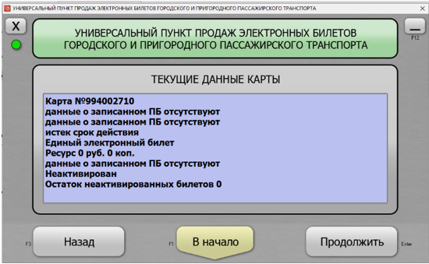

Рисунок 46. Текущие данные карты

нажать кнопку «Продолжить», отобразится экран с перечислением возможных действий с данной картой данным кассиром (на рисунке 47 приведен пример возможных действий с новой картой);

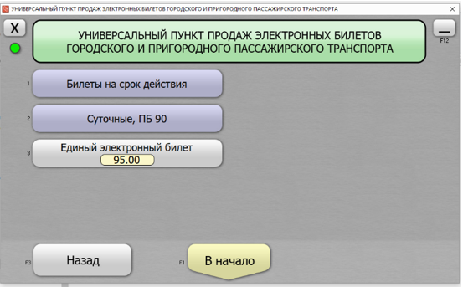

Рисунок 47. Меню возможных операций

при продаже ЕЭБ («Электронный кошелек») необходимо нажать на кнопку «Электронный кошелек», откроется окно с данными по карте и предложением ввода ресурса на карту (рисунок 48);

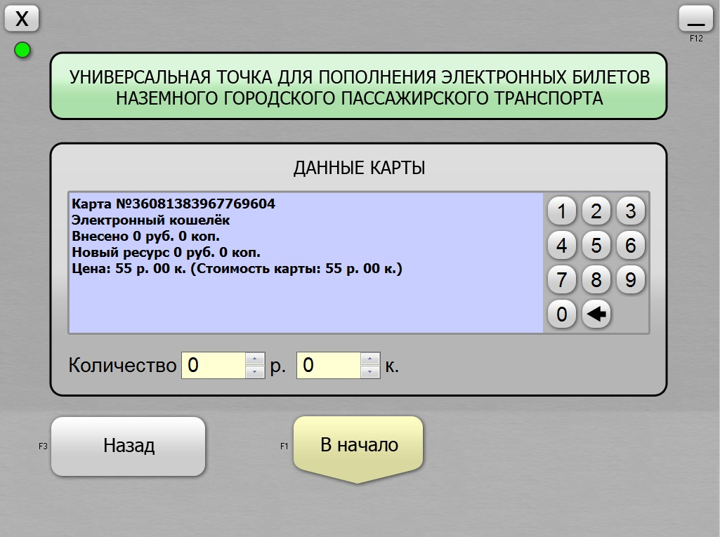

Рисунок 48. Ввод ресурса

в окне данных о карте отображаются данные о вносимой сумме, о новом ресурсе ЕЭБ и о цене;

после ввода корректной суммы пополнения в поле «Количество» (при первичной продаже сумма ограничена снизу настраиваемым в подсистеме СОД параметром, при последующих продлениях – не ограничена снизу; при любом продлении сумма ограничена сверху 15000) станет доступной кнопка «Проверить», необходимо на нее нажать;

отобразится окно с данными о карте с пересчитанными данными о вносимой сумме, о новом ресурсе Электронного кошелька и о цене (рисунок 49);

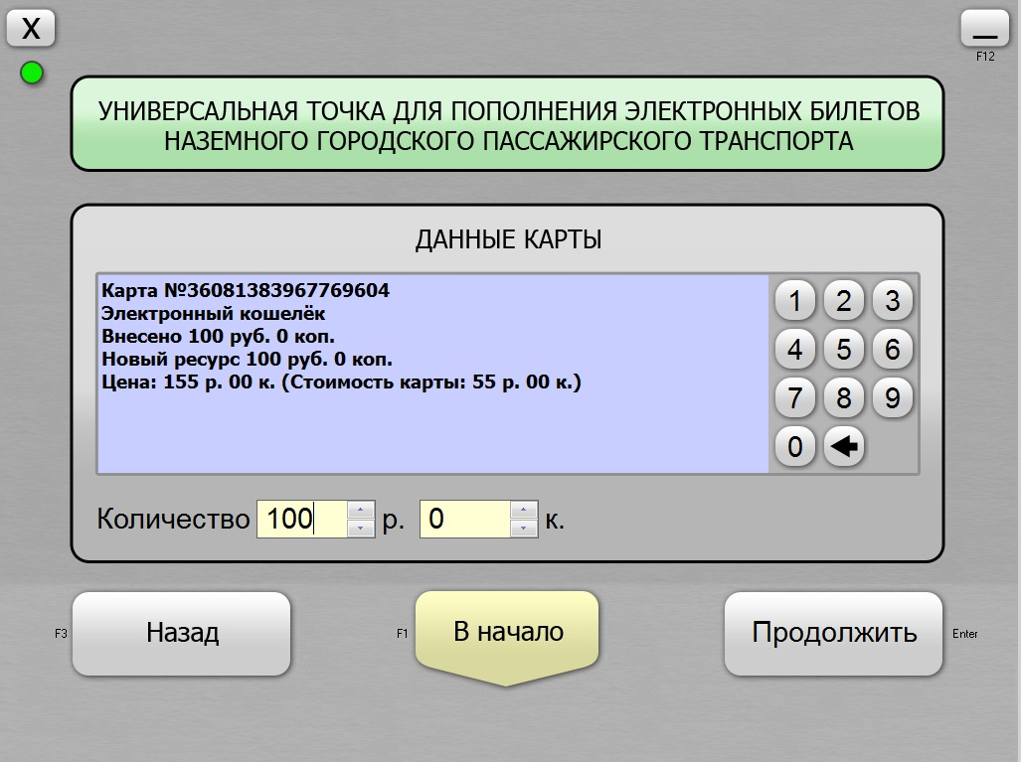

Рисунок 49. Данные карты

при первичной продаже карты (запись на новую карту) в цену будет включена стоимость карты (стоимость настраивается в подсистеме СОД), при продлении карты (сам носитель уже не требует продажи) в цену, соответственно, стоимость карты добавляться не будет;

нажать кнопку «Продолжить», появится окно с запросом подтверждения записи карты (рисунок 50);

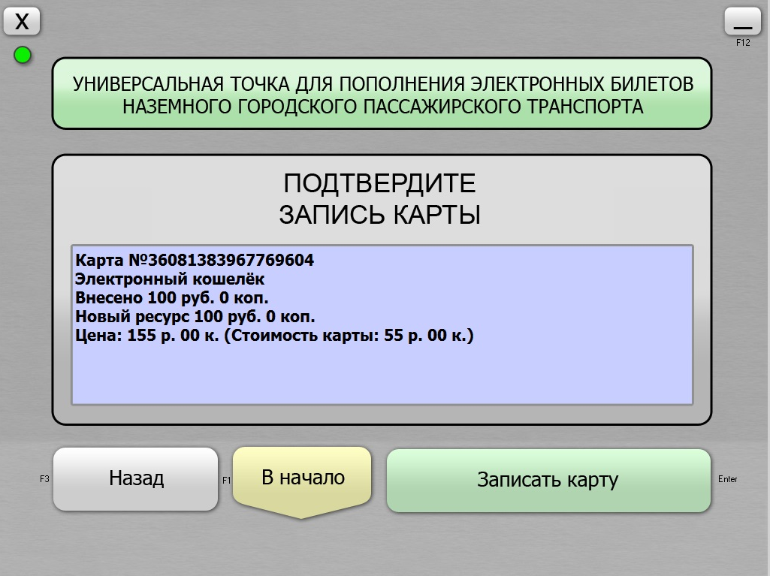

Рисунок 50. Подтверждение записи карты

нажать кнопку «Записать карту», на карту будут записаны данные, отобразится сообщение «Запись выполнена» (рисунок 51);

в это же время произойдет печать информационной квитанции и кассового чека на кассовом аппарате на указанную сумму.

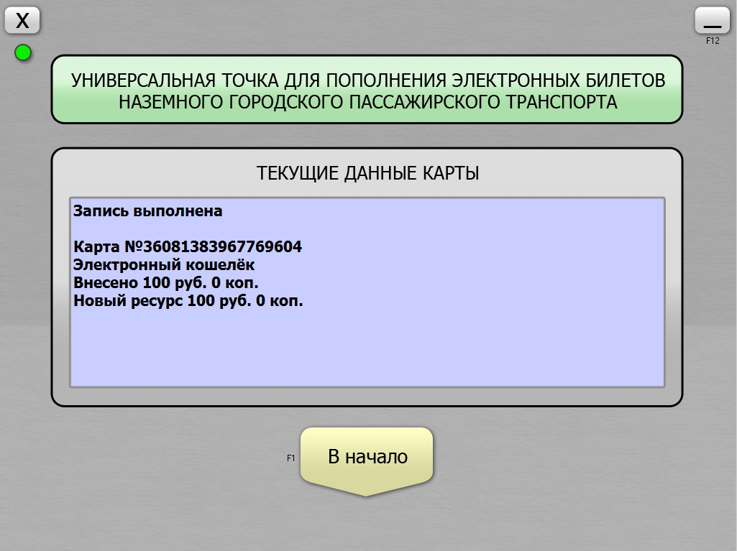

Рисунок 51. Запись выполнена

При продаже (продлении) ПБ на срок действия операции кассира близки к операциям при продаже (продлении) Электронного кошелька:

поместить карту на устройство чтения/записи, нажать кнопку «Считать карту», появится окно с данными карты;

нажать кнопку «Продолжить», появится меню с возможными операциями, где необходимо выбрать пункт меню «Новый билет» (или продление действующего ПБ на срок действия, если такой записан на данную карту);

после этого появится меню с возможными вариантами записи ПБ на срок действия (если на карте есть действующий ПБ на срок действия, то можно будет продлить только этот же вид проездного билета; записать новый вид проездного билета можно только после окончания срока предыдущего) (рисунок 52);

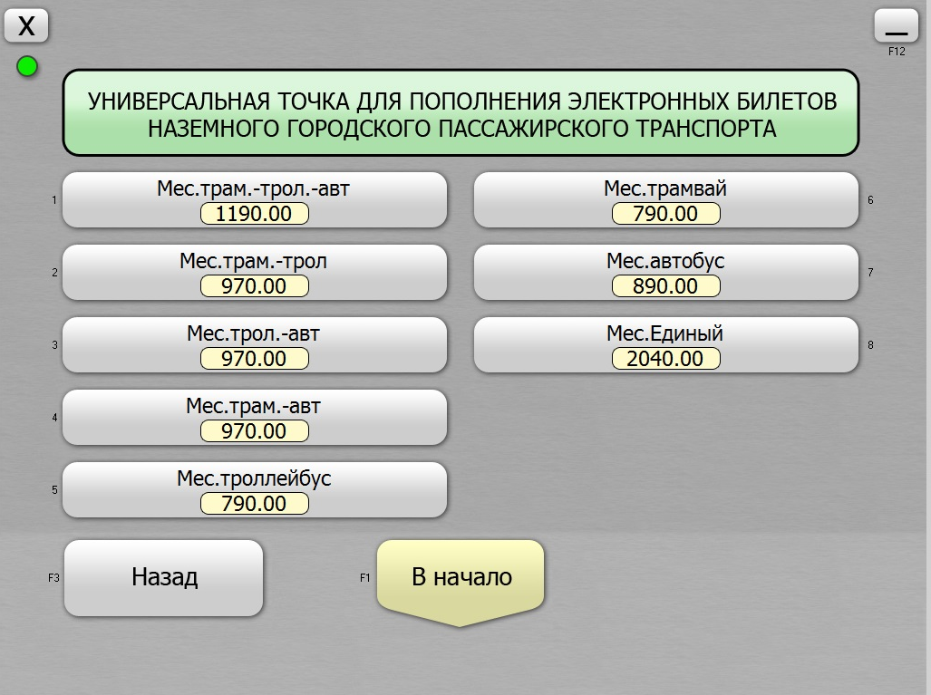

Рисунок 52. Виды ПБ для записи

виды и стоимость ПБ заданы в подсистеме СОД;

выбрать ПБ для записи, появится окно с данными о карте (рисунок 53);

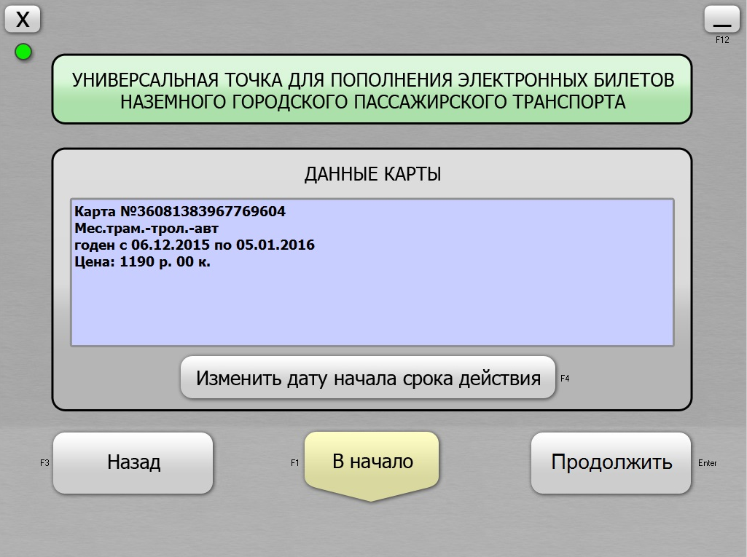

Рисунок 53. Данные о карте

по умолчанию УПП предлагает запись ПБ на срок действия с сегодняшнего дня (либо, если на карте записан действующий билет – со следующего после окончания действующего билета дня);

в данном окне можно изменить дату начала срока действия по кнопке «Изменить дату начала срока действия» (дата начала срока действия предоставляется не позже, чем через 2 месяца от текущего дня), после чего нажать «Продолжить», появится окно «Подтвердите запись карты» (рисунок 54);

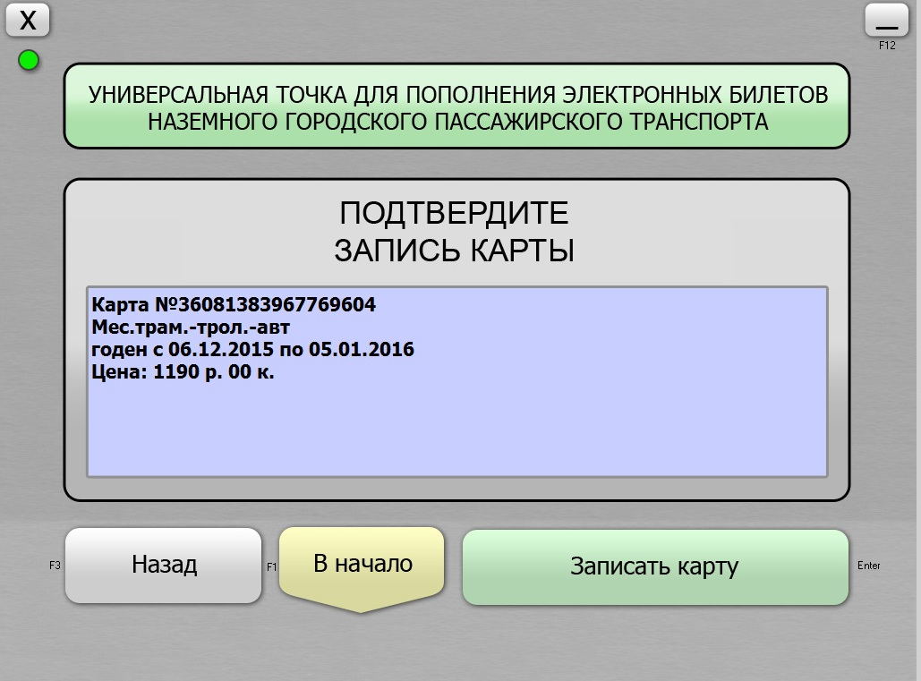

Рисунок 54. Запрос о записи карты

нажать кнопку «Записать карту», появится кратковременная надпись: «Запись…» и экран с надписью: «Запись выполнена» (рисунок 55) и данными о карте;

в это же время произойдет печать информационной квитанции и кассового чека на кассовом аппарате на указанную сумму;

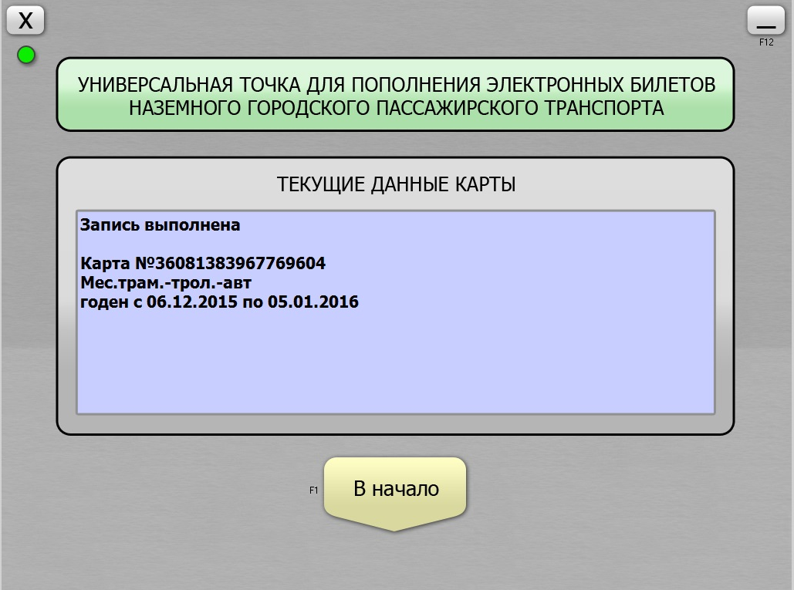

Рисунок 55. Текущие данные карты

перейти в главное окно УПП, нажав на кнопку «В начало».

При продаже (продлении) ПБ на 90 минут операции кассира близки к операциям при продаже (продлении) Электронного кошелька:

поместить карту на устройство чтения/записи, нажать кнопку «Считать карту», появится окно с данными карты;

нажать кнопку «Продолжить», появится меню с возможными операциями, где необходимо выбрать пункт меню «Новый билет» (либо кнопку Продления билета на 90 минут);

после этого появится меню с возможными вариантами записи ПБ (виды и стоимость ПБ заданы в подсистеме СОД);

выбрать ПБ для записи (90 минут), появится окно с данными о карте;

изменить количество продаваемых билетов, после чего нажать «Продолжить», появится окно «Подтвердите запись карты»

нажать кнопку «Записать карту», появится кратковременная надпись: «Запись…» и экран с надписью: «Запись выполнена» и данными о карте;

в это же время произойдет печать информационной квитанции и кассового чека на кассовом аппарате на указанную сумму;

перейти в главное окно УПП, нажав на кнопку «В начало».

При продаже (продлении) ПБ на количество суток операции кассира близки к операциям при продаже (продлении) Электронного кошелька:

поместить карту на устройство чтения/записи, нажать кнопку «Считать карту», появится окно с данными карты;

нажать кнопку «Продолжить», появится меню с возможными операциями, где необходимо выбрать пункт меню «Новый билет» (либо кнопку Продления билета на количество суток);

после этого появится меню с возможными вариантами записи ПБ (виды и стоимость ПБ заданы в подсистеме СОД);

выбрать ПБ для записи (на количество суток), появится окно с данными о карте;

изменить количество продаваемых билетов (суток), после чего нажать «Продолжить», появится окно «Подтвердите запись карты»;

нажать кнопку «Записать карту», появится кратковременная надпись: «Запись…» и экран с надписью: «Запись выполнена» и данными о карте;

в это же время произойдет печать информационной квитанции и кассового чека на кассовом аппарате на указанную сумму;

перейти в главное окно УПП, нажав на кнопку «В начало».

Заключительные действия – отсутствуют.

Ресурсы, расходуемые на операцию – отсутствуют.

##### Восстановление ЭПБ

Наименование операции – восстановление ЭПБ.

Условиями, при соблюдении которых возможно выполнение операции, являются: приложение запущено, успешно функционирует, не выполняет никаких операций, блокирующих доступ к пунктам меню, есть сеть (связь с подсистемой СОД), права кассира позволяют производить данную операцию, по карте, с которой производится восстановление, есть транзакции продажи в БД подсистемы СОД.

Подготовительные действия - запустить приложение согласно пункту 5.3.2.

Основные действия в требуемой последовательности:

поместить карту на устройство чтения/записи карт;

нажать на копку «Восстановление карты»;

в появившемся окне ввести номер карты, с которой производится восстановление (рисунок 56), нажать «ОК»;

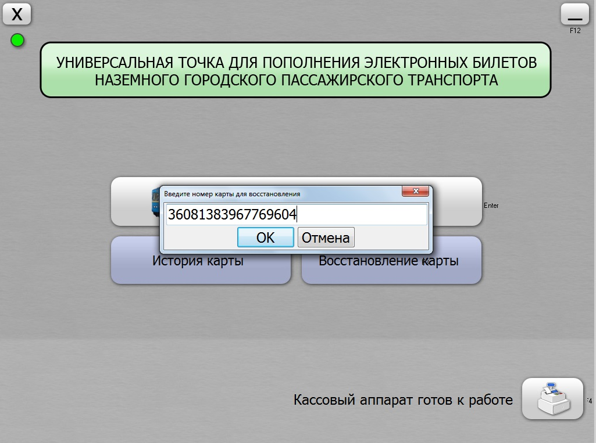

Рисунок 56. Ввод номера карты

установить карту, на которую производится восстановление и нажать кнопку «Продолжить» в открывшемся окне (рисунок 57);

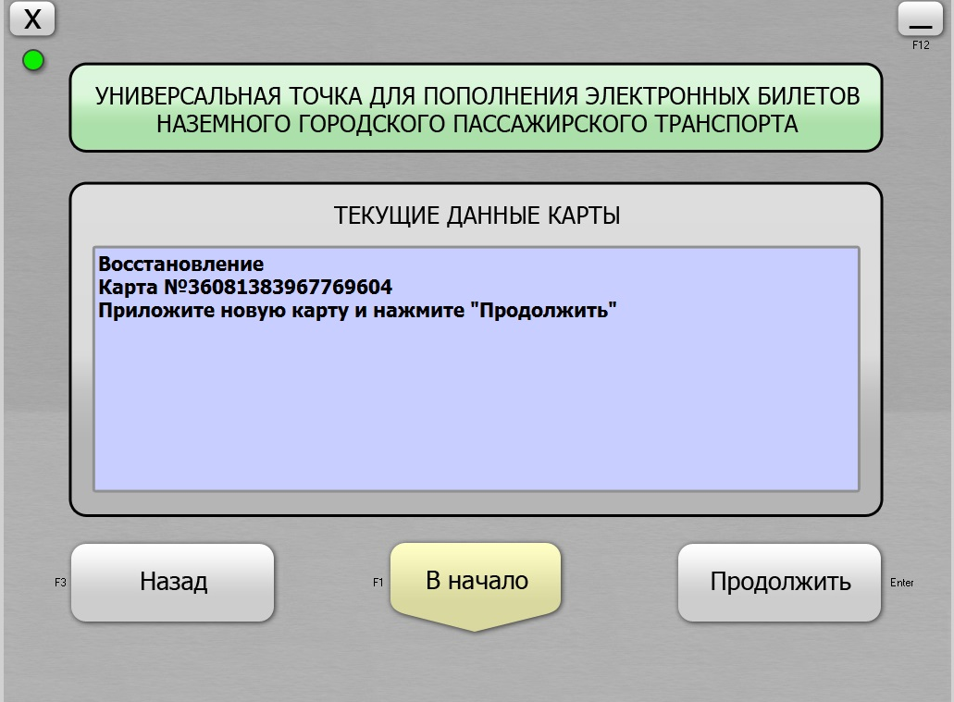

Рисунок 57. Данные карты

на СОД сформированы транзакции отложенного пополнения для карты, на которую производится восстановление и при следующем чтении этой карты на нее будет произведен перенос;

перейти в главное окно УПП, нажав на кнопку «В начало»;

нажать кнопку «Считать карту»;

при переносе ПБ на срок действия – откроется окно с выбором меню «Восстановление ресурсы НГПТ», необходимо его выбрать, установить галочку «Залог» (брать или не брать стоимость карты), нажать кнопку «Продолжить» (рисунок 58), в появившемся окне подтвердить запись нажатием, а кнопку «Записать карту», отобразится надпись: «Запись выполнена»;

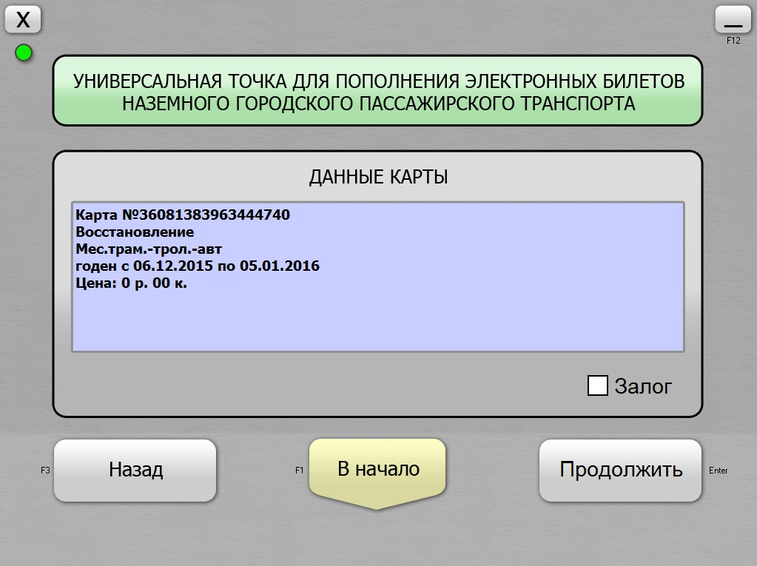

Рисунок 58. Восстановление НГПТ

перейти в главное окно УПП, нажав на кнопку «В начало»;

при переносе ПБ электронный кошелек, ПБ 90 и ПБ суточный - откроется окно с выбором меню, необходимо выбрать предложенный ПБ, установить галочку «Залог» (брать или не брать стоимость карты), откорректировать настройки переносимого ресурса (либо количества неактивированных билетов) и времени заявления и активации, нажать кнопку «Продолжить» (рисунок 59), в появившемся окне подтвердить запись нажатием, а кнопку «Записать карту», отобразится надпись: «Запись выполнена»;

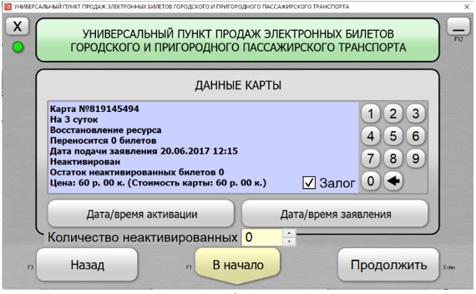

Рисунок 59. Восстановление ПБ суточный

при переносе одновременно и ПБ на срок действия и ПБ электронного кошелька вначале будет произведено одно пополнение, а при следующем считывании карты – второе;

номер карты, с которой было произведено восстановление помещен в «черный» список;

перейти в главное окно УПП, нажав на кнопку «В начало».

Заключительные действия – отсутствуют.

Ресурсы, расходуемые на операцию – отсутствуют.

#### Вывод информации о предъявленном ЭПБ

Наименование операции – вывод информации о предъявленном ЭПБ (просмотр истории карты).

Условиями, при соблюдении которых возможно выполнение операции, являются: приложение запущено, успешно функционирует, не выполняет никаких операций, блокирующих доступ к пунктам меню, есть сеть (связь с подсистемой СОД), права кассира позволяют производить данную операцию.

Подготовительные действия - запустить приложение согласно пункту 5.3.2.

Основные действия в требуемой последовательности:

поместить карту на устройство чтения/записи карт;

нажать на копку «История карты»;

откроется окно с данными из БД Подсистемы СОД по данной карте (рисунок 60);

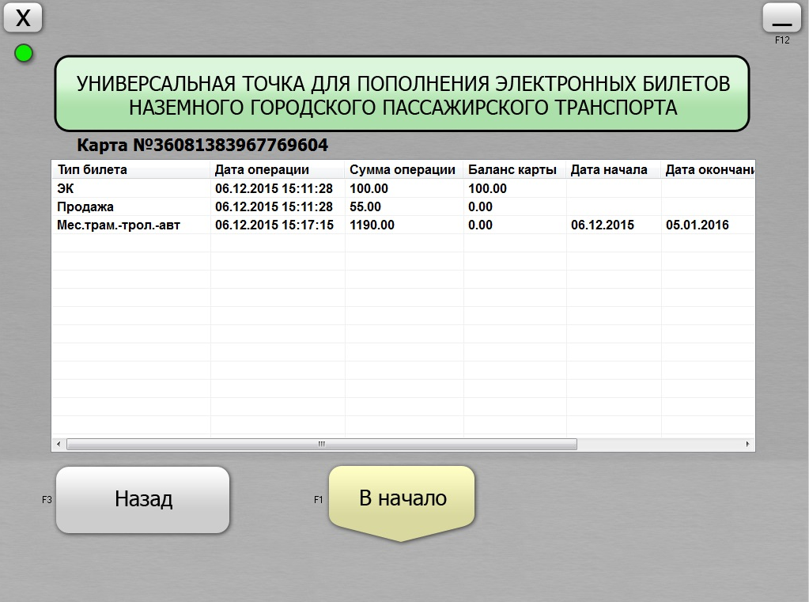

Рисунок 60. История карты

перейти в главное окно УПП, нажав на кнопку «В начало».

Заключительные действия – отсутствуют.

Ресурсы, расходуемые на операцию – отсутствуют.

#### Очистка данных в доступных секторах памяти

Наименование операции – очистка данных в доступных секторах памяти.

Условиями, при соблюдении которых возможно выполнение операции, являются: приложение запущено, успешно функционирует, не выполняет никаких операций, блокирующих доступ к пунктам меню, есть сеть (связь с подсистемой СОД), права кассира позволяют производить данную операцию.

Подготовительные действия - запустить приложение согласно пункту 5.3.2.

Основные действия в требуемой последовательности:

поместить карту на устройство чтения/записи карт;

нажать на копку «Считать карту» или использовать горячую клавишу «Enter»;

в окне с текущими данными карты нажать «Продолжить»;

в открывшемся окне с возможными операциями по карте выбрать кнопку «Очистка карты» (рисунок 61);

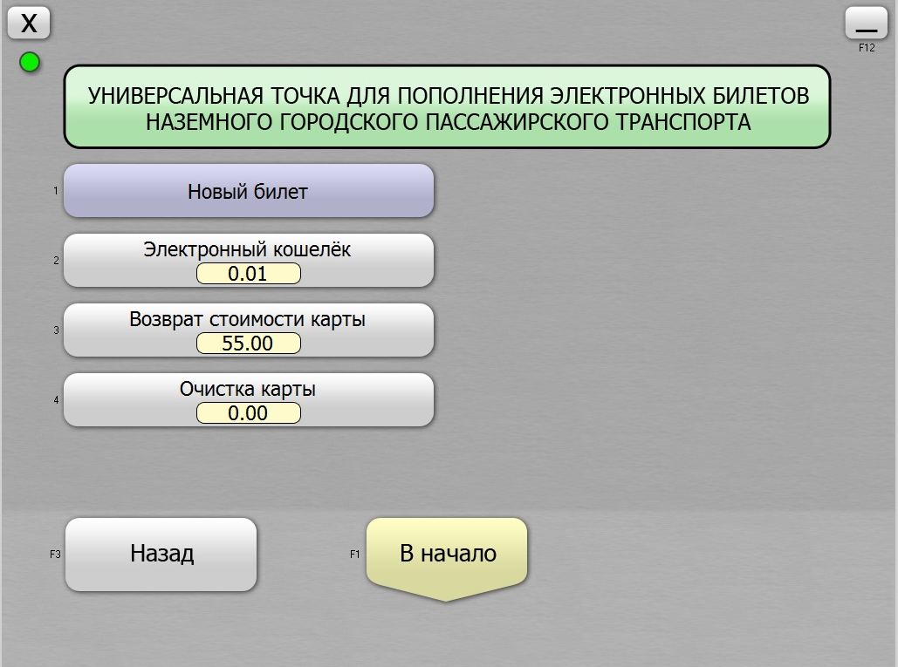

Рисунок 61. Операции с картой

в открывшемся окне подтвердить очистку кнопкой «Записать карту» (рисунок 62);

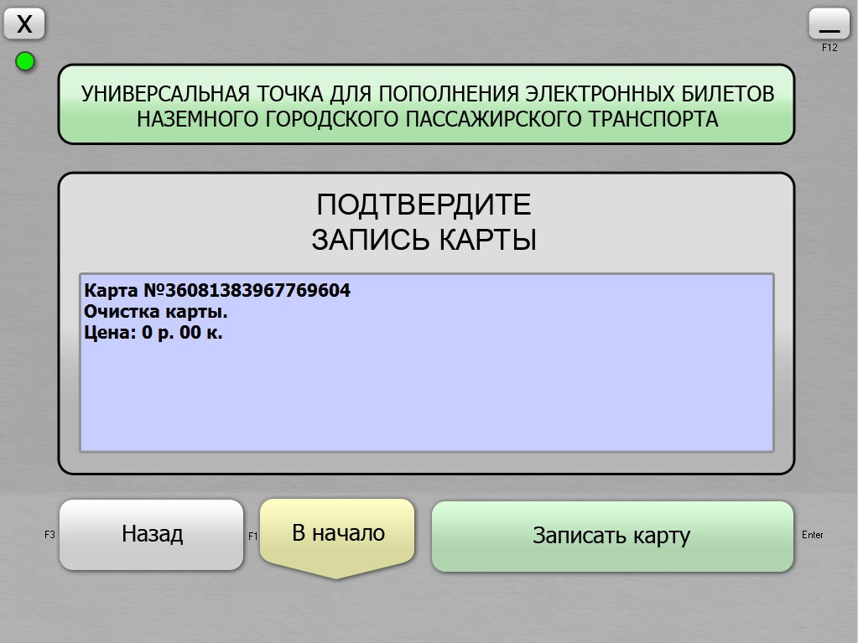

Рисунок 62. Подтверждение записи

в окне отобразится сообщение «Запись выполнена» (рисунок 63);

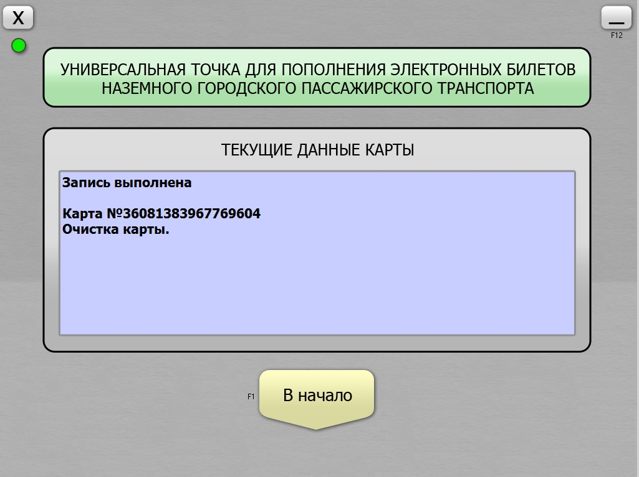

Рисунок 63. Очистка карты

данные по на карте очищены, карта приведена в состояние «Новая карта»;

перейти в главное окно УПП, нажав на кнопку «В начало».

Заключительные действия – отсутствуют.

Ресурсы, расходуемые на операцию – отсутствуют.

#### Продление проездных билетов льготных категорий граждан

Наименование операции – продление проездных билетов льготных категорий граждан.

Условиями, при соблюдении которых возможно выполнение операции, являются: приложение запущено, успешно функционирует, не выполняет никаких операций, блокирующих доступ к пунктам меню, есть сеть (связь с подсистемой СОД), права кассира позволяют производить данную операцию, в БД подсистемы УЛКГ существует анкета льготника, которому была ранее выдана эта карта, у льготника действующий срок льготы.

Подготовительные действия - запустить приложение согласно пункту 5.3.2.

Основные действия в требуемой последовательности:

поместить карту на устройство чтения/записи карт;

нажать на копку «Считать карту» или использовать горячую клавишу «Enter», в окне с данными по карты нажать «Продолжить»;

в открывшемся окне возможных операций с картой выбрать кнопку с ЛЭБ (соответствующий тип ПБ, в зависимости от вида льготны конкретного льготника, на рисунке 64 тип ПБ – «Ребенок инвалид до 7 лет»);

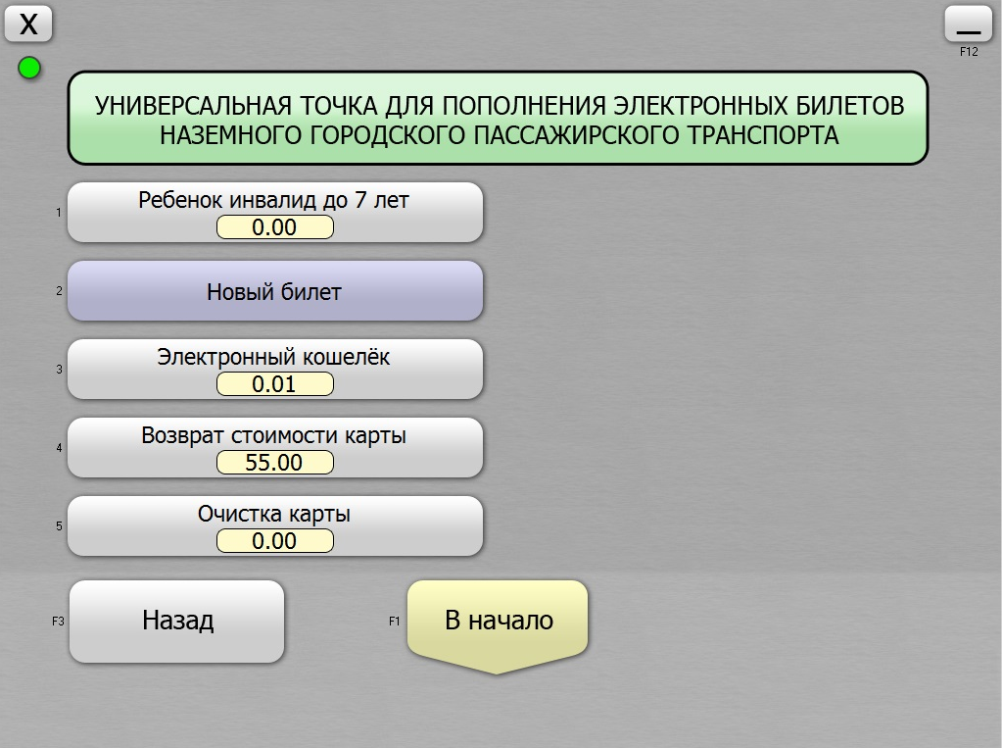

Рисунок 64. Продление ЛЭБ

откроется окно с данными на сколько возможно продление карты (рисунок 65), нажать «Продолжить»;

в окне подтверждения нажать кнопку «Записать карту», появится окно с надписью: «Запись выполнена», на кассовом аппарате будет распечатана информационная квитанция;

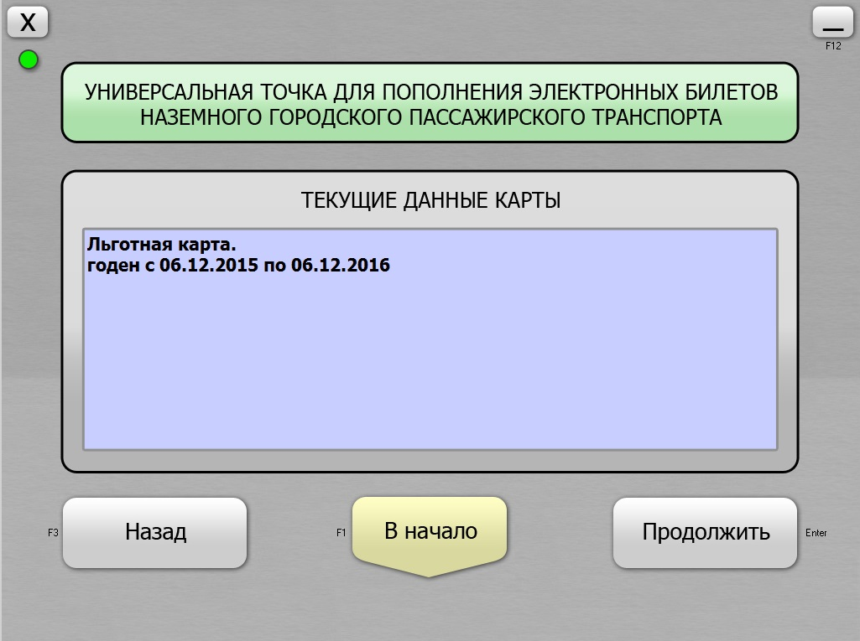

Рисунок 65. Данные карты

перейти в главное окно УПП, нажав на кнопку «В начало».

Заключительные действия – отсутствуют.

Ресурсы, расходуемые на операцию – отсутствуют.

#### Формирование отчетов фискальным регистратором

Наименование операции – формирование отчетов фискальным регистратором.

Условия, при соблюдении которых возможно выполнение операции - приложение запущено, успешно функционирует, не выполняет никаких операций, блокирующих доступ к пунктам меню.

Подготовительные действия - запустить приложение согласно пункту 5.3.2.

Основные действия в требуемой последовательности:

нажать на кнопку кассы (пиктограмма кассы в правом нижнем углу экрана);

в появившемся окне выбрать Х отчет (рисунок 66);

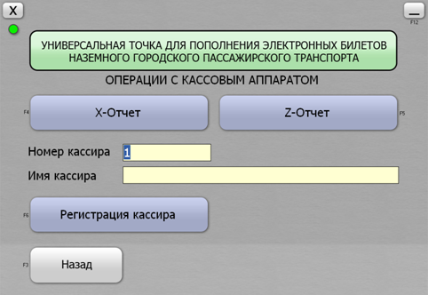

Рисунок 66. Х и Z отчет

при успешном выполнении Х отчета отобразится сообщение (рисунок 67) и на кассовом аппарате будет распечатан x-отчет;

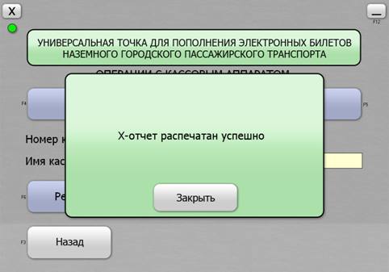

Рисунок 67. Х отчет распечатан

нажать на кнопку «Закрыть», выбрать Z-отчет, в открывшемся окне подтверждения нажать «Да» (рисунок 68);

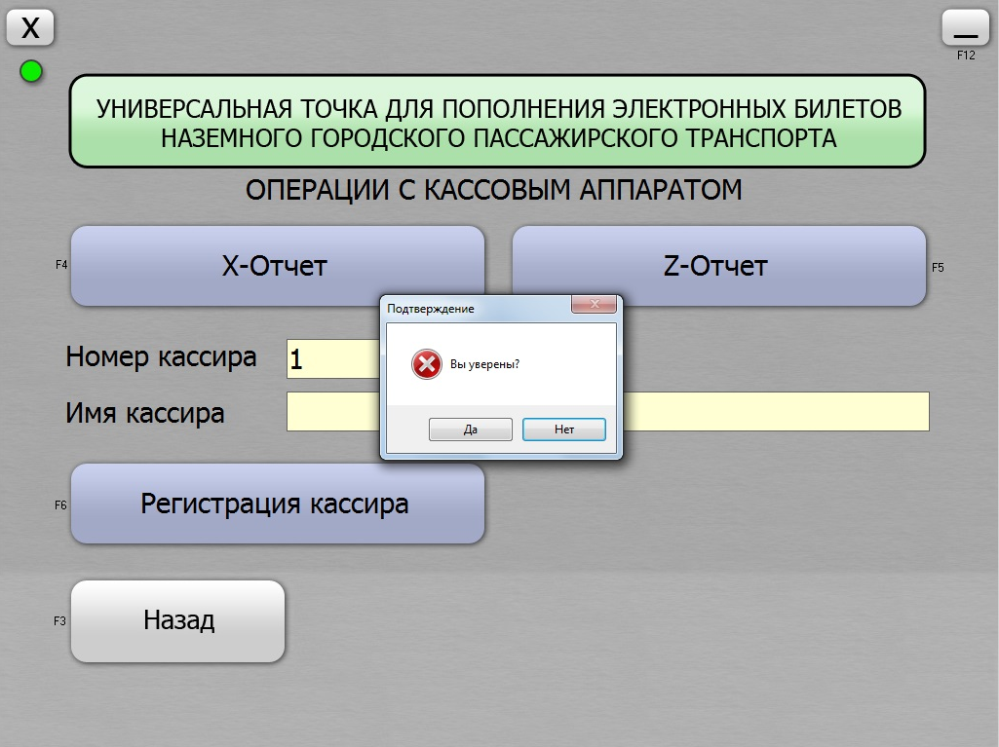

Рисунок 68. Подтверждение отчета

при успешном выполнении Z-отчета отобразится сообщение (рисунок 69) и на кассовом аппарате будет распечатан Z-отчет;

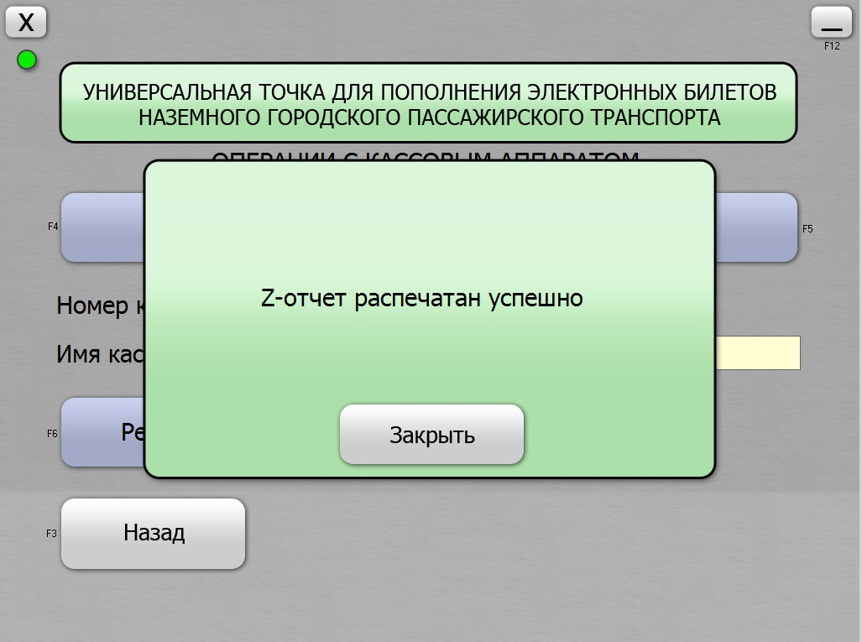

Рисунок 69. Z-отчет распечатан

перейти в главное окно УПП, нажав на кнопку «В начало».

Заключительные действия – отсутствуют.

Ресурсы, расходуемые на операцию – отсутствуют.

## Аварийные ситуации

### Действия в случае несоблюдения условий выполнения технологического процесса

При сбое в работе аппаратуры восстановление нормальной работы системы должно производиться после:

перезагрузки операционной системы;

запуска исполняемого файла системы.

При ошибках в работе аппаратных средств восстановление функции системы возлагается на ОС. При ошибках, связанных с программным обеспечением (ОС и драйверы устройств), восстановление работоспособности возлагается на ОС. При неверных неверных форматах или недопустимых значениях входных данных, система выдает пользователю соответствующие сообщения, после чего возвращается в рабочее состояние, предшествовавшее неверной (недопустимой) команде или некорректному вводу данных.

### Действия по восстановлению программ и/или данных при отказе магнитных носителей или обнаружении ошибок в данных, в случаях обнаружении несанкционированного вмешательства в данные, действия в других аварийных ситуациях

При сбое в работе аппаратуры восстановление нормальной работы системы должно производиться после:

перезагрузки операционной системы;

запуска исполняемого файла системы.

При невозможности восстановления ПО – обратиться в службу технической поддержки производителя ПО.

## Рекомендации по освоению

Для успешного освоения приложения необходимо иметь навыки работы с ПК и изучить следующее:

«Руководство пользователя по подсистемам».

Ниже рассмотрен пример работы с системой, начиная с ее запуска.

Запустить универсальный пункт продаж согласно пункту 5.3.2;

осуществить требуемую операцию:

продажу;

продление;

восстановление;

продление ЛЭБ;

возврат стоимости карты;

очистка согласно пункту 5.4.2;

по окончании смены распечатать X, а потом Z отчеты;

выключить приложение.

# Подсистема СОД

## Введение

### Область применения

Область применения СЭКОП - автоматизация процессов, связанных с введением, реализацией и контролем использования ЭПБ на территории Санкт‑Петербурга.

СЭКОП предназначена для автоматизации деятельности Комитета по транспорту в части реализации полномочий Комитета по транспорту, предусмотренных п. 3.32, п. 3.34 – п. 3.35 постановления Правительства Санкт‑Петербурга от 24.02.2004 № 226 «О Комитете по транспорту»:

устанавливать виды проездных билетов, определять порядок их обращения;

организовывать реализацию проездных билетов длительного пользования;

организовывать выдачу и замену документов на право льготного проезда в городском пассажирском транспорте общего пользования отдельным категориям граждан.

Выполнение данных полномочий обеспечиваются следующими процессами:

контроль оплаты проезда;

продажа, пополнение ЭПБ;

сбор и анализ данных по реализации (продажа, продление/пополнение) ЭПБ;

сбор и анализ данных о поездках пассажиров (транзакциях), совершенных по различным типам ЭПБ, и технологических данных;

предоставление сводной, отчетной и справочной информации;

распределение выручки от реализации ЭПБ;

обеспечение выдачи (изготовления) и продления ЛЭБ.

### Краткое описание возможностей

Подсистема СОД – предназначена для автоматизации процесса продажи (пополнения), восстановления ЭПБ сторонними организациями.

### Уровень подготовки пользователя

Пользователь системы должен иметь опыт работы с персональным компьютером на базе операционных систем Microsoft Windows на уровне пользователя и свободно осуществлять базовые операции в стандартных пакетах Windows.

### Перечень эксплуатационной документации

Перечень эксплуатационных документов, с которыми необходимо ознакомиться пользователю:

«Руководство пользователя по подсистемам».

## Назначение и условия применения

### Функции, для автоматизации которых предназначено данное средство автоматизации

Перечень автоматизированных функций подсистемы:

инициализация объектов взаимодействия при реализации ЭПБ;

продажа и пополнение ЭПБ.

### Условия применения средства автоматизации

#### Конфигурация технических средств

Для стабильной работы подсистемы СОД рекомендуется использовать следующий набор технических средств:

Таблица 23 Перечень технических средств подсистемы СОД

|  |  |  |  |
| --- | --- | --- | --- |
| Тип оборудования | Назначение | Тип ОС, СУБД | Основные технические характеристики: тип проц., частота ГГц, объем ОЗУ ГБ, объем ПЗУ ГБ |
| 1 | 2 | 3 | 4 |
| Сервер | СОД | Windows сервер версий 2008 или выше | INTEL 2, 16, 256 |
| Сервер СУБД | СУБД СОД | Windows сервер версий 2008 или выше, MS SQL Server 2005 или выше | INTEL 2, 16, 256 |

Для работы ПО должно быть обеспечено сетевое взаимодействие ПО подсистемы СОД с клиентскими местами.

#### Входная информация

Перечень входной информации для подсистемы:

данные ЭПБ;

инициализационные данные УПП;

данные о первичной выдаче БСК;

файл-справочник;

технологическая БСК.

#### Носители данных

Подсистема СОД – устанавливается и храниться на сервере, установленном в СПб ГКУ «Организатор перевозок».

#### Требования к специалистам

Подсистема размещается на территории СПб ГКУ «Организатор перевозок».

Требования к численности и режиму работы персонала представлены в таблице ниже.

Таблица 24 Требования к персоналу подсистемы СОД

| Подсистема | Роль | Количество | Режим работы |
| --- | --- | --- | --- |
| 1 | 2 | 3 | 4 |
| Реализация электронных билетов сторонними организациями | Пользователи системы | Не менее 2 | В соответствии с основным рабочим графиком подразделений Получателя (предусматривается режим – ежедневно по рабочим дням) |
| Системный администратор | Не менее 1 | В соответствии с основным рабочим графиком подразделений Получателя (предусматривается режим – ежедневно, круглосуточно) |
| Администратор баз данных | Не менее 1 | В соответствии с основным рабочим графиком подразделений Получателя (предусматривается режим – ежедневно, круглосуточно) |
| Администратор безопасности | Не менее 1 | В соответствии с основным рабочим графиком подразделений Получателя (предусматривается режим – ежедневно) |

Уровень подготовки специалистов должен соответствовать п.6.1.3. Для проведения работ специалист должен ознакомиться с настоящим руководством.

## Операции роли Системный администратор

Системный администратор выполняет подготовку подсистемы к работе.

### Состав и содержание дистрибутивного носителя данных

Диск с ПО для установки содержит установочный файл.

Установка и первичная настройка ПО описана в «Руководстве системного программиста».

### Порядок загрузки данных и программ

#### ПО подсистемы СОД

Для начала работы с ПО подсистемы СОД необходимо:

запустить файл UniversalCashServer.exe (рисунок 70);

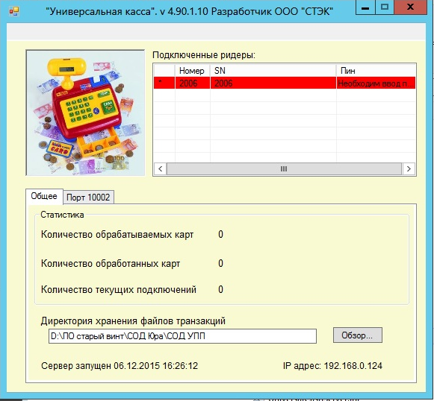

Рисунок 70. Запуск ПО подсистемы СОД

вести пин-код доступа к МКЭБ в поле «пин».

Приложение готово к работе (рисунок 71).

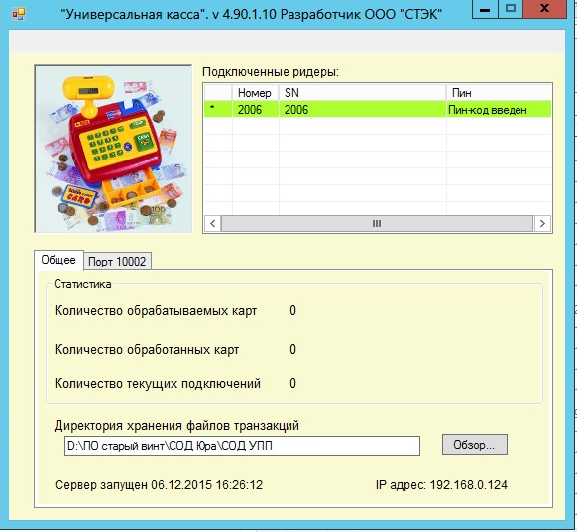

Рисунок 71. ПО подсистемы СОД

В главном окне расположены вкладки, количество которых изменяется в зависимости от количества портов, подключенных для работы с удаленными кассами. На вкладке «Общее» находится информация о количестве текущих подключений к СОД, о количестве обработанных (с момента запуска программы) карт и о количестве карт, обрабатываемых в настоящий момент. Время запуска программы и IP-адрес сервера приложений отображаются в нижней части вкладки «Общее».

Вторая (и последующие при наличии) вкладки содержат описания текущих и статистических данных по каждому из портов: количество обработанных, обрабатываемых карт по данному порту, количество текущих подключений к данному порту, также максимально зарегистрированное количество одновременных подключений к данному порту (рисунок 72).

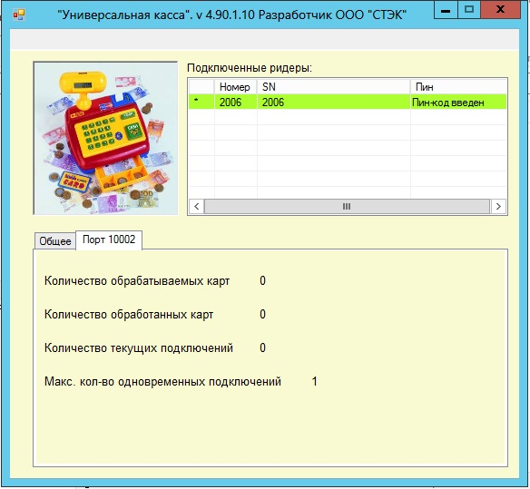

Рисунок 72. Вкладка «порт»

#### АРМ технологических карт

Запустить исполняемый файл Workplace.exe, откроется окно ввода логина-пароля (рисунок 73):

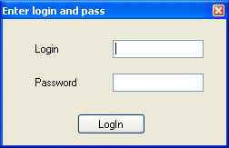

Рисунок 73. Вход в программу

После ввода логина, пароля и нажатия на Login откроется основное окно программы (рисунок 74):

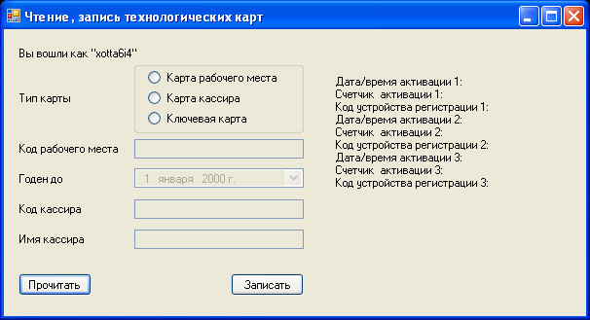

Рисунок 74. АРМ технологических карт

Приложение готово к работе.

#### Web-ресурс ИС «СЭКОП» интерфейс Справочники

Для просмотра справочников через web-интрефейс необходимо перейти по соответствующему электронному адресу или по адресу предоставленному системным администратором.

### Порядок проверки работоспособности

Программное обеспечение работоспособно, если в результате действий пользователя, изложенных в п.6.3.2, на экране монитора отобразилось главное окно приложения без выдачи пользователю сообщений о сбое в работе.

### Мониторинг

Мониторинг работоспособности ПО подсистемы СОД осуществляется ежедневно автоматизированной системой мониторинга и по содержимому соответствующих файлов журналов.

## Операции роли Администратор баз данных

### Развертывание СУБД

В качестве СУБД необходимо использовать СУБД Microsoft SQL Server 2008 или выше. Развёртывание СУБД производиться согласно инструкции поставщика данной СУБД

### Подключение БД

Для подключения файла данных необходимо запустить программу «SQL Server Management Studio» и подключиться к серверу БД пользователем «sa». Затем в обозревателе объектов (Object Explorer) выбрать вкладку «Базы данных» (Databases) и в контекстном меню выбрать команду «Присоединить…» (Attach…). В запустившемся окне присоединения базы данных нажать кнопку «Добавить…» (Add…) и выбрать соответствующий файл данных BaseSOD.mdf. Убедиться, что в таблице сведений (Database details) указано расположение выбранного файла данных и файла журнала. Если все необходимые файлы определились успешно, нажать кнопку «ОК» для запуска процесса подключения файла.

Подключения файла данных для АРМ Технологических карт выполняется аналогично подключению файла данных СОД. При подключении необходимо выбрать файл данных «ARM_T_C.mdf».

### Наполнение БД

В Web-ресурс ИС «СЭКОП» произвести первоначальную конфигурацию справочников Подсистемы СОД:

черный список – ввести список номеров карт, запрещенных к обращению;

список эмиссии – ввести список номеров карт, разрешенных к обращению;

тарифы – ввести список типов карт и их стоимости;

кассиры – ввести список кассиров с правами доступа;

карты АУ – ввести список карт для записи ПБ «Автобус ученический»

### Настройка прав пользователей

Для пользователей подсистемы УПП необходимо настроить права в соответствии с таблицей ниже.

Таблица 25 Права пользователей подсистемы УПП

| Код | Значение прав |
| --- | --- |
| 1 | 2 |
| 1 | Восстановление ЭПБ |
| 2 | Очистка данных в доступных секторах памяти |
| 3 | Восстановление ЭПБ, очистка данных в доступных секторах памяти |
| 16 | Продажа/пополнение ЭПБ |
| 17 | Восстановление ЭПБ, продажа/пополнение ЭПБ |
| 18 | Очистка данных в доступных секторах памяти, продажа/пополнение ЭПБ |
| 19 | Перенос ресурса, очистка данных в доступных секторах памяти, продажа/пополнение ЭПБ |

где код «16» соответствует роли «Кассир»;

код «18» - Оператор УПП;

код «19» – Старший кассир.

### Резервное копирование

Осуществляется ежедневное полное резервное копирование БД. Срок хранения резервной копии не менее 3-х календарных месяцев. Хранение резервных копий осуществляется на технических средствах Системы.

Результат выполнения процедуры резервного копирования содержит данные для восстановления, а также журнальный файл (лог) выполнения процедуры.

Периодически, но не реже чем 1 раз в месяц, выполняется проверка наличия файлов последних (на момент проверки) резервных копий, а также содержимое соответствующих журнальных файлов выполнения процедуры резервного копирования.

### Восстановление БД

Восстановление баз данных осуществляется средствами СУБД согласно инструкции поставщика данной СУБД.

При невозможности восстановления средствами СУБД производится восстановление базы данных из резервной копии.

Восстановление базы данных должно выполняться из последней резервной копии базы данных, созданной до нарушения работоспособности базы данных.

## Операции роли Администратор безопасности

### Запись технологических карт

Наименование операции – запись ключевой карты, карты кассира, карты рабочего места с помощью устройства чтения-записи.

Условия, при соблюдении которых возможно выполнение операции – приложение запущено, успешно функционирует, не выполняет никаких операций, блокирующих доступ к пунктам меню, есть сеть.

Подготовительные действия – отсутствуют.

Основные действия в требуемой последовательности:

запустить приложение Workplace.exe (рисунок 75):



Рисунок 75. АРМ технологических карт

карту поместить на ридер;

нажать кнопку «Прочитать»;

для записи карты выбрать нужный тип карты;

заполнить нужные поля;

нажать кнопку «Записать»;

при записи ключевой карты появится окно с запросом пин-кода (Enter -подтверждение, Esc - отмена операции).

Заключительные действия – отсутствуют.

Ресурсы, расходуемые на операцию – отсутствуют.

## Операции роли Пользователь системы

### Описание всех выполняемых функций

Подсистема СОД выполняет следующие функции, которые реализуются комплексами задач и задачами, приведенными в таблице ниже.

Таблица 26 Функциональные элементы подсистемы СОД

| Функция | Комплекс задач | Задача |
| --- | --- | --- |
| 1 | 2 | 3 |
| Инициализация объектов взаимодействия при реализации ЭПБ | Ведение реестра технологических карт в БД подсистемы СОД | Запись и проверка технологических карт кассиров |
| Запись и проверка технологических карт рабочего места |
| Запись и проверка технологических ключевых карт |
|  | Получение эталонного времени от NTP сервера подсистемой СОД |
| Продажа и пополнение ЭПБ | Восстановление текущего состояния ЭПБ | Очистка данных БСК |
| Формирование данных о текущем ресурсе ЭПБ на основе данных о продажах и подсистемы ЦОТ |
| Контроль данных о проданных (пополненных) ЭПБ | Передача информации о первичной выдаче БСК в сторонние организации и ее отмены |
| Прием информации о первичной выдаче носителей от сторонней организации и ее отмены |
| Осуществление обработки и реализации (продажи и пополнения) ЭПБ | Изменение минимальной стоимости ЕЭБ в соответствии с данными НСИ |
| Инициализация, авторизация и аутентификация точек продаж сторонних организаций |
| Обеспечение взаимодействия с АСКОПМ |
| Обеспечение операции возврата залога |
| Обеспечение реализации ЭПБ сторонними организациями |
| Обнаружение факта подмены ЭПБ в течение одной операции продажи/пополнения |
| Проверка БСК на легитимность проведения операции отложенного пополнения сторонней организацией |
| Проверка ЭПБ на доступность проведения запрашиваемой операции продажи/пополнения/восстановления |
| Формирование данных ЭПБ |

### Операции технологического процесса

К операциям технологического процесса обработки данных, необходимых для выполнения функций относятся:

изменение минимальной стоимости ЕЭБ в соответствии с данными НСИ;

получение эталонного времени от NTP сервера подсистемой СОД.

#### Изменение минимальной стоимости ЕЭБ в соответствии с данными НСИ

Наименование операции – изменение минимальной стоимости ЕЭБ в соответствии с данными НСИ

Условиями, при соблюдении которых возможно выполнение операции, являются: приложение запущено, успешно функционирует, не выполняет никаких операций, блокирующих доступ к пунктам меню, есть сеть.

Подготовительные действия – отсутствуют.

Основные действия в требуемой последовательности:

в браузере перейти по соответствующему электронному адресу;

в меню Справочники – Справочники СОД – выбрать необходимый справочник (рисунок 76);

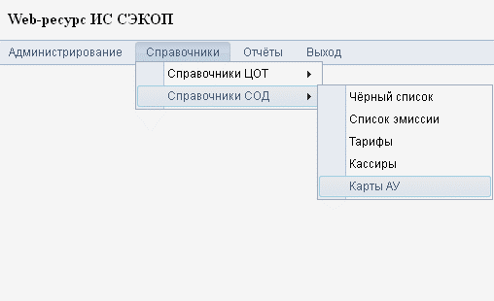

Рисунок 76. Справочники подсистемы СОД

для добавления записи – нажать на кнопку «Добавить новую запись», в появившемся окне ввести необходимые поля;

для редактирования записи – кликнуть по нужной записи в таблице и нажать кнопку «Редактировать выделенное», в появившемся окне изменить необходимые поля, нажать на кнопку «Обновить» (рисунок 77);

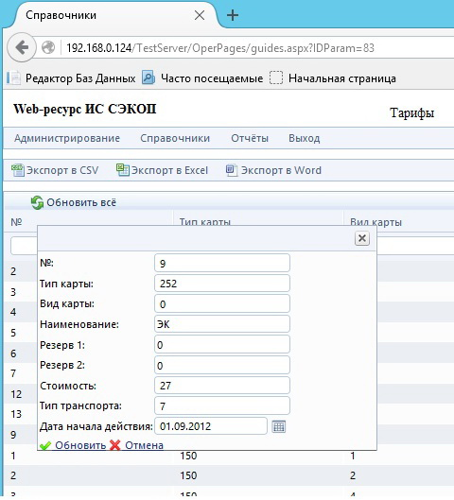

Рисунок 77. Редактирование справочника тарифов

для удаления записи – кликнуть по нужной записи таблицы, нажать кнопку «Удалить выделенную запись», подтвердить удаление.

В справочнике «Тарифы» вводятся типы карт, их стоимость (для ЕЭБ в стоимости указывается минимальная возможная стоимость ЕЭБ при первичной покупке ПБ);

в справочнике «Кассиры» представлены кассиры и их права;

в справочнике «Список эмиссии» вводятся номера эмитированных карт, разрешенных к обращению;

в справочнике «карты АУ» вводятся номера карт, разрешенных к записи для ПБ «Автобус ученический».

Для загрузки данных в справочники из файлов внизу страницы соответствующего справочника необходимо выбрать расположения файла и нажать кнопку «Загрузить».

Заключительные действия – отсутствуют.

Ресурсы, расходуемые на операцию – отсутствуют.

#### Получение эталонного времени от NTP сервера подсистемой СОД

Наименование операции – получение эталонного времени от NTP сервера подсистемой СОД.

Условиями, при соблюдении которых возможно выполнение операции, являются: приложение запущено, успешно функционирует, не выполняет никаких операций, блокирующих доступ к пунктам меню, есть сеть.

Подготовительные действия – отсутствуют.

Основные действия в требуемой последовательности:

выбрать пункт меню СОД «настройка синхронизации времени»;

установить галочку «синхронизация даты и времени с открытым NTP-сервером», выбрать при необходимости сервер.

Заключительные действия – отсутствуют.

Ресурсы, расходуемые на операцию – отсутствуют.

## Аварийные ситуации

### Действия в случае несоблюдения условий выполнения технологического процесса

При сбое в работе аппаратуры восстановление нормальной работы системы должно производиться после:

перезагрузки операционной системы;

запуска исполняемого файла системы.

При ошибках в работе аппаратных средств восстановление функции системы возлагается на ОС. При ошибках, связанных с программным обеспечением (ОС и драйверы устройств), восстановление работоспособности возлагается на ОС. При неверных форматах или недопустимых значениях входных данных, система выдает пользователю соответствующие сообщения, после чего возвращается в рабочее состояние, предшествовавшее неверной (недопустимой) команде или некорректному вводу данных.

### Действия по восстановлению программ и/или данных при отказе магнитных носителей или обнаружении ошибок в данных, в случаях обнаружении несанкционированного вмешательства в данные, действия в других аварийных ситуациях

При сбое в работе аппаратуры восстановление нормальной работы системы должно производиться после:

перезагрузки операционной системы;

запуска исполняемого файла системы.

При невозможности восстановления ПО – обратиться в службу технической поддержки производителя ПО.

## Рекомендации по освоению

Для успешного освоения приложения необходимо иметь навыки работы с ПК и изучить следующее:

«Руководство пользователя по подсистемам».

Ниже рассмотрен пример работы с системой, начиная с ее запуска.

При необходимости редактирования справочников:

в браузере перейти по соответствующему электронному адресу и загрузить необходимые справочники.

При необходимости записи технологических карт:

к АРМ технологических карт подключить ридер;

запустить АРМ технологических карт (Workplace.exe) и записать карты кассира, рабочего места и ключевые карты.

запустить ПО Подсистемы СОД (UniversalCashServer.exe)

приложение функционирует.

При подключении к ПО СОД клиентов (УПП, УЛКГ) ПО будет осуществлять автоматический обмен по протоколу.

# Подсистема УЛКГ

## Введение

### Область применения

Область применения СЭКОП - автоматизация процессов, связанных с введением, реализацией и контролем использования ЭПБ на территории Санкт‑Петербурга.

СЭКОП предназначена для автоматизации деятельности Комитета по транспорту в части реализации полномочий Комитета по транспорту, предусмотренных п. 3.32, п. 3.34 – п. 3.35 постановления Правительства Санкт‑Петербурга от 24.02.2004 № 226 «О Комитете по транспорту»:

устанавливать виды проездных билетов, определять порядок их обращения;

организовывать реализацию проездных билетов длительного пользования;

организовывать выдачу и замену документов на право льготного проезда в городском пассажирском транспорте общего пользования отдельным категориям граждан.

Выполнение данных полномочий обеспечиваются следующими процессами:

контроль оплаты проезда;

продажа, пополнение ЭПБ;

сбор и анализ данных по реализации (продажа, продление/пополнение) ЭПБ;

сбор и анализ данных о поездках пассажиров (транзакциях), совершенных по различным типам ЭПБ, и технологических данных;

предоставление сводной, отчетной и справочной информации;

распределение выручки от реализации ЭПБ;

обеспечение выдачи (изготовления) и продления ЛЭБ.

### Краткое описание возможностей

Подсистема УЛКГ – предназначена для управления выдачей ЛЭБ.

### Уровень подготовки пользователя

Пользователь системы должен иметь опыт работы с персональным компьютером на базе операционных систем Microsoft Windows на уровне пользователя и свободно осуществлять базовые операции в стандартных пакетах Windows.

### Перечень эксплуатационной документации

Перечень эксплуатационных документов, с которыми необходимо ознакомиться пользователю:

«Руководство пользователя по подсистемам».

## Назначение и условия применения

### Функции, для автоматизации которых предназначено данное средство автоматизации

Перечень автоматизированных функций подсистемы:

ведение реестра льготников;

учет данных о льготнике и формирование данных ЛЭБ.

### Условия применения средства автоматизации

#### Конфигурация технических средств

Для стабильной работы подсистемы УЛКГ рекомендуется использовать следующий набор технических средств:

Таблица 27 Перечень технических средств подсистемы УЛКГ

| Тип оборудования | Назначение | Тип ОС, СУБД | Основные технические характеристики: тип проц., частота ГГц, объем ОЗУ ГБ, объем ПЗУ ГБ |
| --- | --- | --- | --- |
| 1 | 2 | 3 | 4 |
| Интернет сервер | Подсистема УЛКГ | Windows сервер версий 2008 или выше | INTEL 2, 16, 256 |
| Сервер СУБД | СУБД подсистемы УЛКГ | Windows сервер версий 2008 или выше, MS SQL Server 2005 или выше | INTEL 2, 16, 256 |
| Персональный компьютер | Подсистема УЛКГ | Windows версий WinXP/Win7 или выше | INTEL 1, 4, 64 |

#### Входная информация

Перечень входной информации для подсистемы:

документальные данные льготника;

реестр льготников, предоставленный учебным учреждением.

#### Носители данных

Подсистема УЛКГ – устанавливается и храниться на сервере, установленном в СПб ГКУ «Организатор перевозок».

#### Требования к специалистам

Подсистема размещается на территории СПб ГКУ «Организатор перевозок».

Требования к численности и режиму работы персонала представлены в таблице ниже.

Таблица 28 Требования к персоналу подсистемы УЛКГ

|  |  |  |  |
| --- | --- | --- | --- |
| Подсистема | Роль | Количество | Режим работы |
| 1 | 2 | 3 | 4 |
| Учет льготных категорий граждан | Пользователи системы | Не менее 2 на каждое рабочее место | В соответствии с основным рабочим графиком подразделений Получателя (предусматривается режим - ежедневно) |
| Системный администратор | Не менее 1 | В соответствии с основным рабочим графиком подразделений Получателя (предусматривается режим – ежедневно, круглосуточно) |
| Администратор баз данных | Не менее 1 | В соответствии с основным рабочим графиком подразделений Получателя (предусматривается режим – ежедневно, круглосуточно) |

Уровень подготовки специалистов должен соответствовать п.7.1.3. Для проведения работ специалист должен ознакомиться с настоящим руководством.

## Операции роли Системный администратор

Системный администратор выполняет подготовку подсистемы к работе.

### Состав и содержание дистрибутивного носителя данных

Диск с ПО для установки содержит файлы для установки.

Установка и первичная настройка ПО описана в «Руководстве системного программиста».

ПО подсистемы УЛКГ имеет следующую структуру:

Web-интерфейс АРМ подсистемы УЛКГ;

клиентское ПО для работы с устройством чтения/записи карт.

Для просмотра сайта приложения необходимо использовать браузер Mozila Firefox или Internet Explorer 9 и выше.

### Порядок загрузки данных и программ

#### Web-интерфейс АРМ подсистемы УЛКГ

В адресной строке браузера необходимо набрать адрес АРМ УЛКГ, на данной странице отображается окно авторизации (рисунок 78).

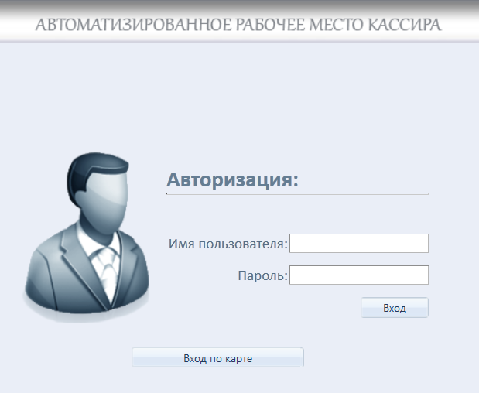

Рисунок 78. Окно авторизации

Для авторизации в системе предусмотрено два варианта:

ввод параметров своей учетной записи («имя пользователя» и «пароль»): запись и чтение ПБ в таком режиме недоступна;

авторизация при использовании технологических смарт-карт: карты рабочего места и карты кассира.

Для входа по карте необходимо:

нажать кнопку «Вход по карте»;

при первом запуске ПО АРМ подсистемы УЛКГ на данном оборудовании клиентское ПО для работы с устройством чтения/записи карт отобразит запрос на чтение ключевой карты;

ключевую карту поместить на устройство чтения/записи, нажать кнопку «Читать карту», в появившемся окне ввести пароль к ключевой карте (пароль задавался при записи ключевой карты);

если ПО АРМ подсистемы УЛКГ ранее запускался на данном оборудовании, то запроса о чтении ключевой карты уже не будет;

на клиентском ПО для работы с устройством чтения/записи карт выведется сообщение «Аутентификация проведена успешно, но требуется проверка карт кассира и рабочего места»;

приложить к устройству чтения/записи последовательно карту кассира, нажать «Читать карту» и карту рабочего места, нажать «Читать карту»;

в случае успешной регистрации, ПО для работы с устройством чтения/записи карт свернется в трей, а в браузере отобразится главное окно программы.

После успешной авторизации пользователь может приступить к работе с системой (рисунок 79), в противном случае появляется соответствующее сообщение об ошибке.

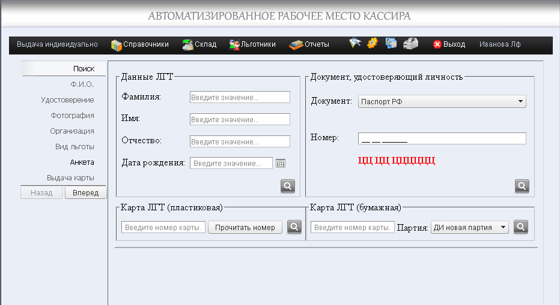

Рисунок 79. Общий вид АРМ подсистемы УЛКГ

Для прохождения авторизации пользователь должен быть предварительно зарегистрирован в системе.

#### Клиентское ПО АРМ УЛКГ

Запустить файл privilegeAppSrv.exe. Откроется окно программы, начнет установку с сервером СОД (рисунок 80) и по завершению будет свернута в трей.

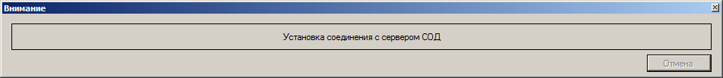

Рисунок 80. Установка соединения

Приложение готово к работе.

Начинать работу в АРМ подсистемы УЛКГ следует именно с запуска ПО для работы с устройством чтения/записи карт (если вход в систему планируется по картам).

### Порядок проверки работоспособности

Программное обеспечение работоспособно, если в результате действий пользователя, изложенных в п.7.3.2, на экране монитора отобразилось главное окно приложения без выдачи пользователю сообщений о сбое в работе.

### Мониторинг

Мониторинг работоспособности ПО подсистемы УЛКГ осуществляется ежедневно автоматизированной системой мониторинга и по содержимому соответствующих файлов журналов.

## Операции роли Администратор баз данных

### Развертывание СУБД

В качестве СУБД необходимо использовать СУБД Microsoft SQL Server 2008 или выше. Развёртывание СУБД производиться согласно инструкции поставщика данной СУБД.

### Подключение БД

Для подключения файла данных необходимо запустить программу «SQL Server Management Studio» и подключиться к серверу БД пользователем «sa». Затем в обозревателе объектов (Object Explorer) выбрать вкладку «Базы данных» (Databases) и в контекстном меню выбрать команду «Присоединить…» (Attach…). В запустившемся окне присоединения базы данных нажать кнопку «Добавить…» (Add…) и выбрать соответствующий файл данных «Lgotnik.mdf». Убедиться, что в таблице сведений (Database details) указано расположение выбранного файла данных и файла журнала. Если все необходимые файлы определились успешно, нажать кнопку «ОК» для запуска процесса подключения файла.

### Наполнение БД

Для работы подсистемы УЛКГ необходимо заполнить справочники.

В меню «Справочники» выбрать необходимый справочник (рисунок 81);

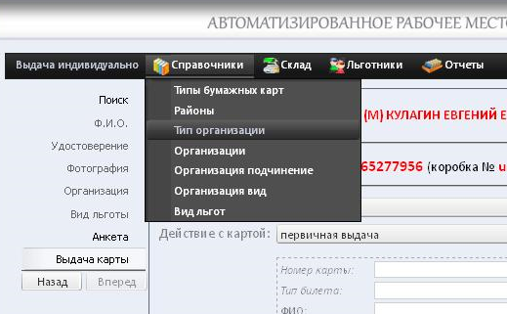

Рисунок 81. Меню справочники

в АРМ УЛКГ доступны следующие виды справочников:

справочник «Типы бумажных карт» (рисунок 82);

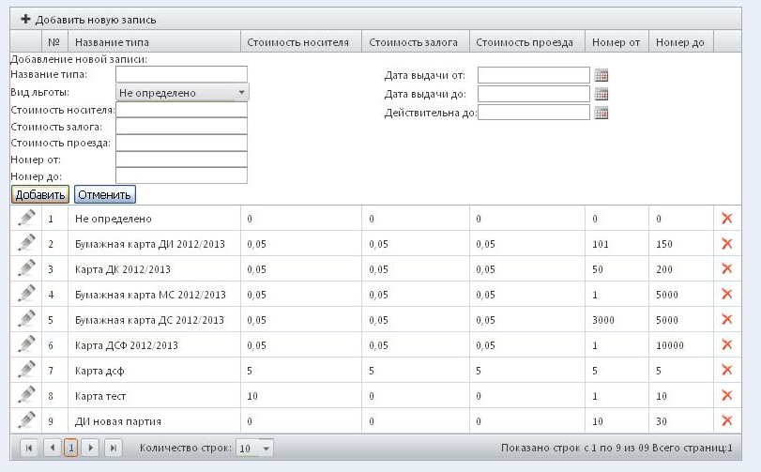

Рисунок 82. Типы бумажных карт

справочник «Районы» (рисунок 83);

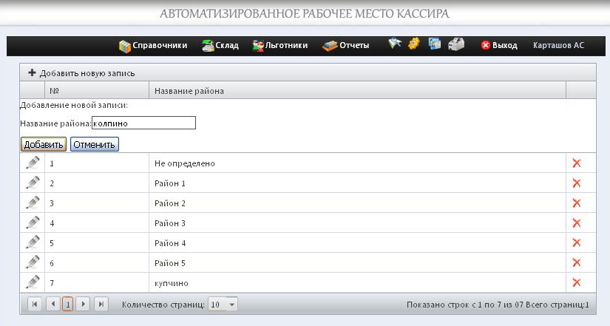

Рисунок 83. Районы

справочник «Тип организации» (рисунок 84);

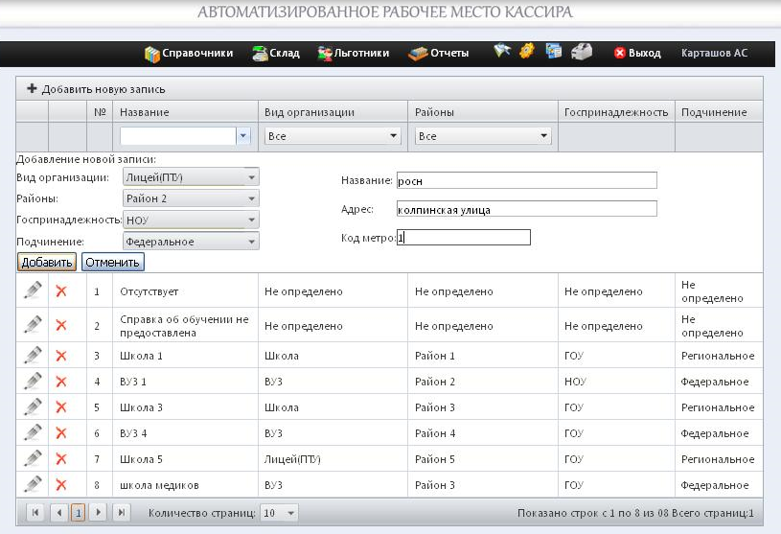

Рисунок 84. Тип организации

справочник «Организации» (рисунок 85);

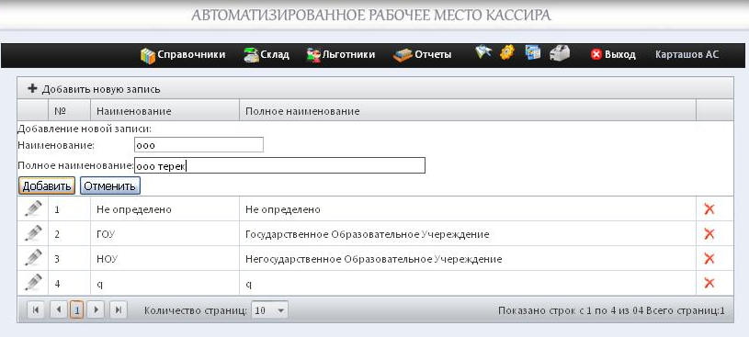

Рисунок 85. Организации

справочник «Организация подчинения» (рисунок 86);

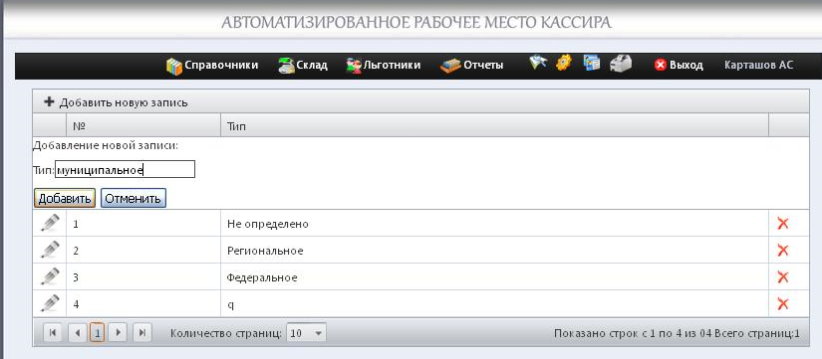

Рисунок 86. Организация подчинения

справочник «Организация вид» (рисунок 87);

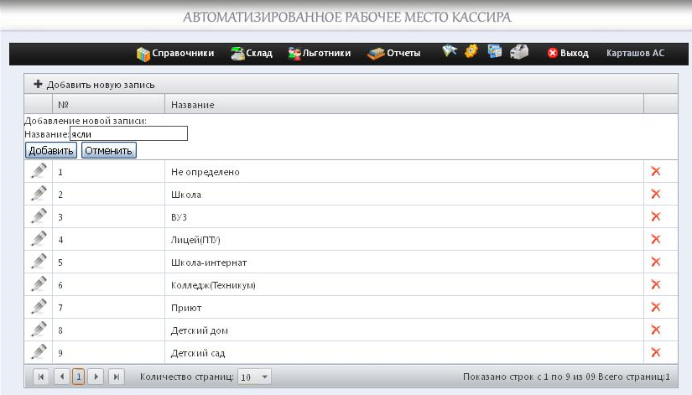

Рисунок 87. Вид организации

справочник «Вид льгот» (рисунок 88);

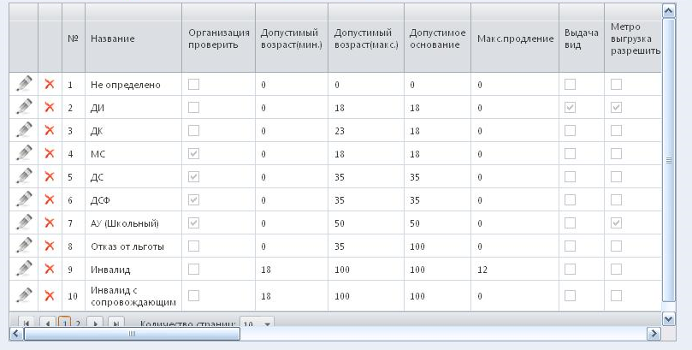

Рисунок 88. Вид льготы

для редактирования записи в справочниках необходимо нажать на кнопку редактирования (пиктограмма карандаша слева от записи), раскроется область редактирования со всеми полями, после редактирования полей нажать на кнопку «Сохранить»;

для удаления записи в справочниках необходимо нажать на кнопку удаления (пиктограмма крестик справа от записи), и подтвердить удаление;

для добавления записи в справочники необходимо нажать на кнопку «Добавить новую запись», раскроется область ввода данных со всеми полями, после редактирования полей нажать на кнопку «Добавить».

### Настройка прав пользователей

Для добавления и редактирования пользователей необходимо в меню подсистемы УЛКГ перейти в меню «Администрирование» - «Пользователи» - «Пользователи» (рисунок 89);

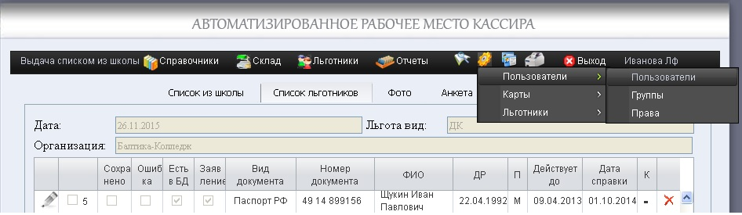

Рисунок 89. Меню пользователи

в открывшемся окне (рисунок 90) предоставляется возможность редактирования прав существующих пользователей или добавление новых (по кнопке «Добавить новую запись»), код кассира должен соответствовать коду кассира на карте кассира;

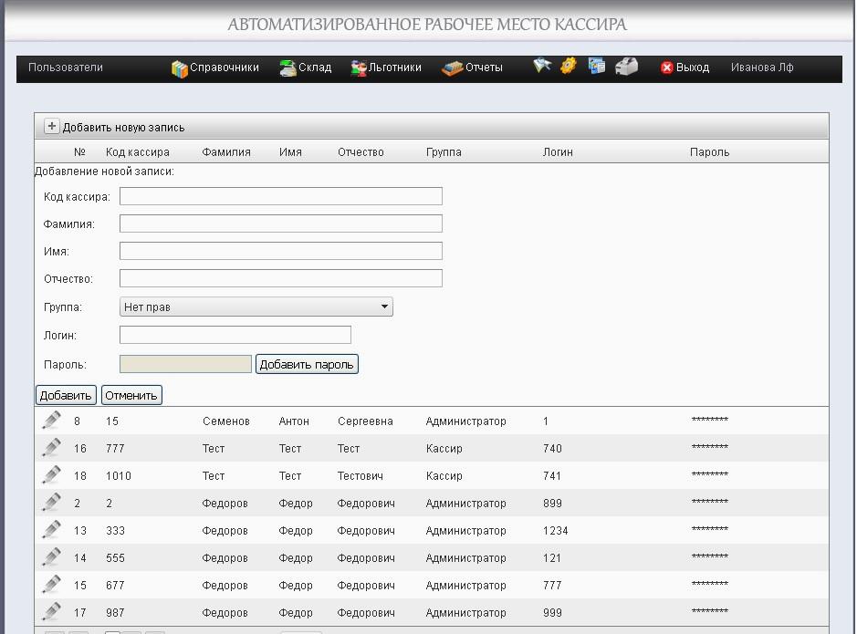

Рисунок 90. Добавление пользователя

сохранить введенную запись по кнопке «Добавить»

### Резервное копирование

Осуществляется ежедневное полное резервное копирование БД. Срок хранения резервной копии не менее 3-х календарных месяцев. Хранение резервных копий осуществляется на технических средствах Системы.

Результат выполнения процедуры резервного копирования содержит данные для восстановления, а также журнальный файл (лог) выполнения процедуры.

Периодически, но не реже чем 1 раз в месяц, выполняется проверка наличия файлов последних (на момент проверки) резервных копий, а также содержимое соответствующих журнальных файлов выполнения процедуры резервного копирования.

### Восстановление БД

Восстановление баз данных осуществляется средствами СУБД согласно инструкции поставщика данной СУБД.

При невозможности восстановления средствами СУБД производится восстановление базы данных из резервной копии.

Восстановление базы данных должно выполняться из последней резервной копии базы данных, созданной до нарушения работоспособности базы данных.

## Операции роли Пользователь системы

### Описание всех выполняемых функций

Подсистема УЛКГ выполняет следующие функции, которые реализуются комплексами задач и задачами, приведенными в таблице ниже.

Таблица 29 Функциональные элементы подсистемы УЛКГ

| Функция | Комплекс задач | Задача |
| --- | --- | --- |
| 1 | 2 | 3 |
| Ведение реестра льготников | Администрирование подсистемы УЛКГ | Ведение истории изменений анкеты льготника |
| Поиск внесенных изменений по выбранному льготнику |
| Удаление анкеты льготника, которому еще не осуществлялась выдача ЛЭБ |
| Формирование отчетов подсистемы УЛКГ | Выгрузка в файл данных для сверки |
| Выгрузка данных по районам и учебному заведению, в котором на момент формирования выгрузки числится данный льготник, для ЛЭБ с действующим сроком действия ЭПБ |
| Копирование фотографии льготника при работе со списками учебных учреждений |
| Печать справки подтверждения права льготного проезда в пригородном железнодорожном транспорте |
| Учет данных о льготнике и формирование данных ЛЭБ | Выдача и продление ЛЭБ | Первичная выдача ЛЭБ |
| Передача управляющего сигнала для печати информационного чека при выдаче ЛЭБ |
| Подготовка данных для инициализации пункта продаж в подсистеме СОД |
| Подготовка данных для авторизации и аутентификации точки продаж в подсистеме СОД |
| Учет данных о льготнике | Выпуск персонифицированных БСК для льготных категорий граждан |
| Учет документа «справка об обучении» для категории детей, получающих пенсию по потере кормильца |
| Учет персонифицированных БСК для льготных категорий граждан |

### Операции технологического процесса

К операциям технологического процесса обработки данных, необходимых для выполнения функций относятся:

выпуск персонифицированных БСК для льготных категорий граждан;

первичная выдача ЛЭБ;

копирование фотографии льготника при работе со списками учебных учреждений

печать справки подтверждения права льготного проезда в пригородном железнодорожном транспорте просмотр справочной информации;

выгрузка данных по районам и учебному заведению, в котором на момент формирования выгрузки числится данный льготник, для ЛЭБ с действующим сроком действия ЭПБ редактирование справочника пользователей и установка настроек по их правам доступа;

выгрузка в файл данных для сверки;

выгрузка черных и белых списков;

удаление анкеты льготника, которому еще не осуществлялась выдача ЛЭБ просмотр журнала изменения анкеты;

ведение истории изменений анкеты льготника.

#### Выпуск персонифицированных БСК для льготных категорий граждан

##### Ввод и редактирование анкет льготников

Наименование операции – ввод и редактирование анкет льготников.

Условиями, при соблюдении которых возможно выполнение операции, являются: приложение запущено, успешно функционирует, не выполняет никаких операций, блокирующих доступ к пунктам меню, есть сеть.

Подготовительные действия – перед вводом нового льготника или редактированием существующей анкеты, необходимо выполнить поиск.

Система позволяет производить поиск граждан по различным критериям: поиск по ФИО и дате рождения; поиск по номеру документа, удостоверяющего личность; поиск по номеру выданной пластиковой карты; поиск по номеру выданной бумажной карты. Обязательным условием для поиска является заполнения поля «фамилия» или поля «дата рождения». Все остальные поля заполняются для сужения области поиска. После ввода параметров необходимо нажать на кнопку «Поиск». В области результатов поиска будет представлен список найденных граждан. Если список отсутствует, требуется уточнить критерий поиска (рисунок 91).

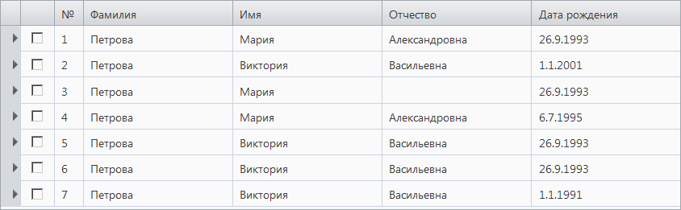

Рисунок 91. Результаты поиска

Для просмотра расширенного набора данных о гражданине непосредственно в области результатов поиска, необходимо нажать на кнопку «». Для работы в системе с найденным гражданином, необходимо установить галочку напротив фамилии и перейти в следующий пункт меню «Ф.И.О.» или пункт меню «Анкета». Для добавления нового гражданина, необходимо снять галочку напротив фамилии (если она была установлена) и перейти в следующий пункт меню «Ф.И.О.».

Основные действия в требуемой последовательности:

После перехода в пункт меню «Ф.И.О.» откроется окно персональных данных (рисунок 92):

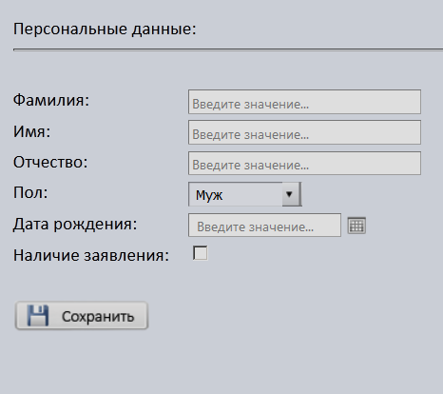

Рисунок 92. Персональные данные

ввести фамилию, имя, отчество, дату рождения, выбрать пол; при наличии заявления установить галочку;

нажать кнопку сохранить, если данные введены корректно, на экране отобразится сообщение «Изменения сохранены»;

для дальнейшей работы требуется перейти в следующий пункт меню «Удостоверение» (рисунок 93):

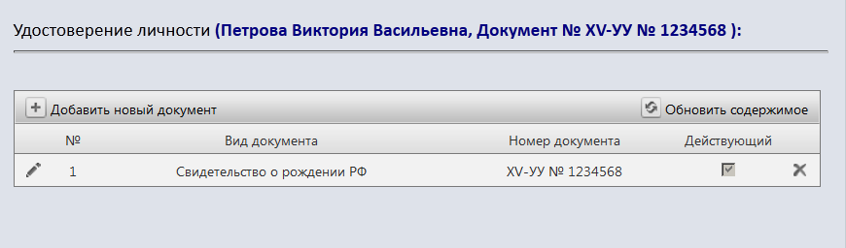

Рисунок 93. Удостоверение личности

нажать кнопку « » при добавлении нового документа или нажать кнопку « » для редактирования существующего документа, после чего отобразится форма ввода;

вести номер документа. Для удобства ввода номера документа свидетельства о рождении, необходимо нажать на кнопку « » рядом с полем ввода номера документа. В ответ на нажатие кнопки появится диалоговое окно с шаблоном ввода. Необходимо ввести номер свидетельства о рождении и нажать на кнопку «Закрыть»;

нажать кнопку «Добавить». Если данные введены корректно, на экране отобразится сообщение «Документ успешно добавлен» или «Документ под номером X обновлен»;

для дальнейшей работы требуется перейти в следующий пункт меню «Фотография» (рисунок 94):

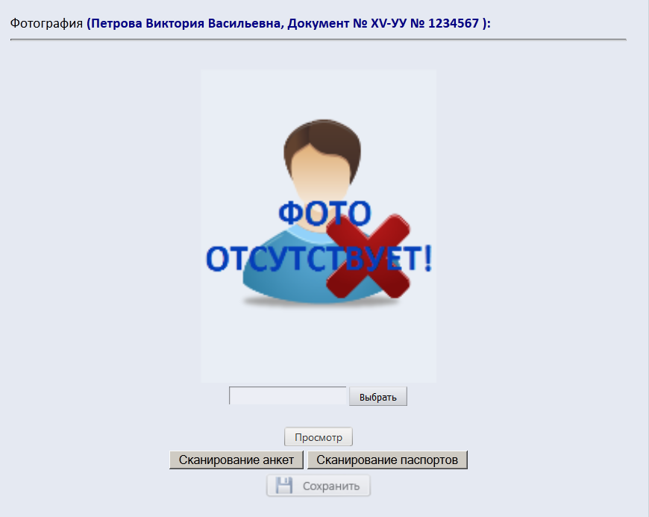

Рисунок 94. Фотография

нажать кнопку «Выбрать» расположенную под фотографией, при этом откроется диалог выбора файла. Выбрать требуемый файл и нажать кнопку «открыть»;

нажать кнопку «Просмотр», после чего фотография будет отображена на странице;

если качество изображения удовлетворяет, необходимо нажать кнопку «Сохранить», при этом фотография будет добавлена в базу данных;

при необходимости - нажать кнопку «Сканирование анкет» или «Сканирование паспортов», при этом откроется диалоговое окно «ПО Сканирования»;

если качество изображения удовлетворяет, необходимо нажать кнопку «Сохранить», при этом фотография будет добавлена в базу данных;

для дальнейшей работы требуется перейти в следующий пункт меню «Организация» (рисунок 95):

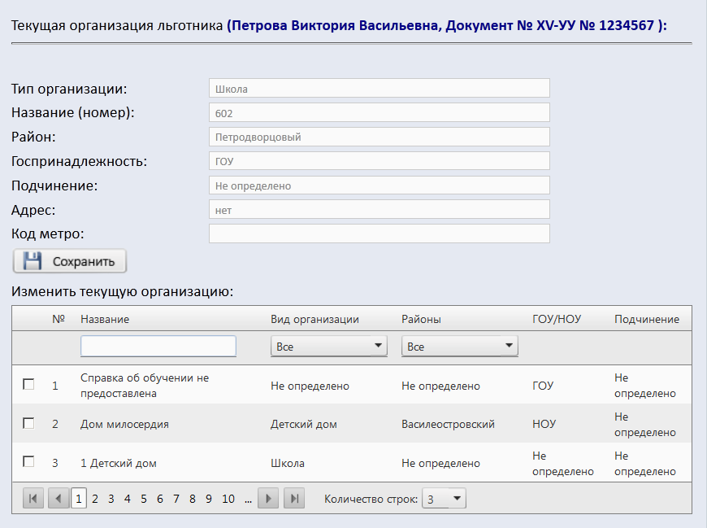

Рисунок 95. Организация

ввести в поле фильтра название организации или части названия организации, при этом в таблице отобразятся только соответствующие введенному контексту значения, сужая общий список названий;

установить галочку напротив требуемой организации, после чего в области текущей организации гражданина отобразится выбранная организация;

нажать кнопку сохранить, после чего появится сообщение «Организация сохранена успешно»;

для дальнейшей работы требуется перейти в следующий пункт меню «Вид льготы» (рисунок 96):

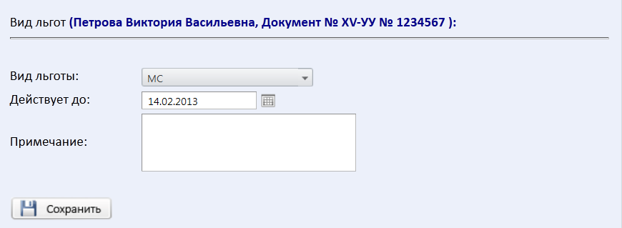

Рисунок 96. Вид льготы

выбрать из выпадающего списка вид льготы;

при необходимости уменьшить срок действии льготы. Расчет срока действия льготы будет произведен автоматически на основании выбранного вида льготы;

при необходимости внести примечание;

нажать кнопку сохранить, после чего появится сообщение «Данные обновлены успешно»;

при переходе «Вперед» отобразится сохраненная анкета со всеми введенными данными;

на экране анкеты доступны также кнопки: «Печать на ZEBRA», «Привязка льготника к карте», «Печать заявления», «Печать справки» (для льготы ДС или ДСФ с действующим ПБ);

при необходимости печати карты (фото и ФИО на новой карте) необходимо установить карту в принтер ZEBRA и нажать на кнопку «Печать на ZEBRA»;

при необходимости привязать карту к льготнику (например, после печати на ZEBRA, но перед записью ПБ на карту), необходимо установить карту на устройство чтения-записи и нажать кнопку «Привязка льготника к карте», при успехе операции высветится надпись: «К льготнику привязали карту с номером …» (рисунок 97);

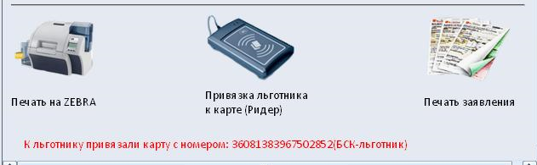

Рисунок 97. Привязка льготника к карте

при необходимости в Анкете также можно напечатать заявление, нажав на кнопку «Печать заявления».

Заключительные действия – отсутствуют.

Ресурсы, расходуемые на операцию – отсутствуют.

##### Печать на ZEBRA

Наименование операции – печать на ZEBRA.

Условиями, при соблюдении которых возможно выполнение операции, являются: приложение запущено, успешно функционирует, не выполняет никаких операций, блокирующих доступ к пунктам меню, есть сеть, доступен настроенный принтер ZEBRA.

Подготовительные действия – отсутствуют.

Основные действия в требуемой последовательности:

перейти в меню «Льготники» - «Действия с картой» - «Печать на ZEBRA»;

в открывшемся окне (рисунок 98) осуществить поиск льготника, которому печатается карта;

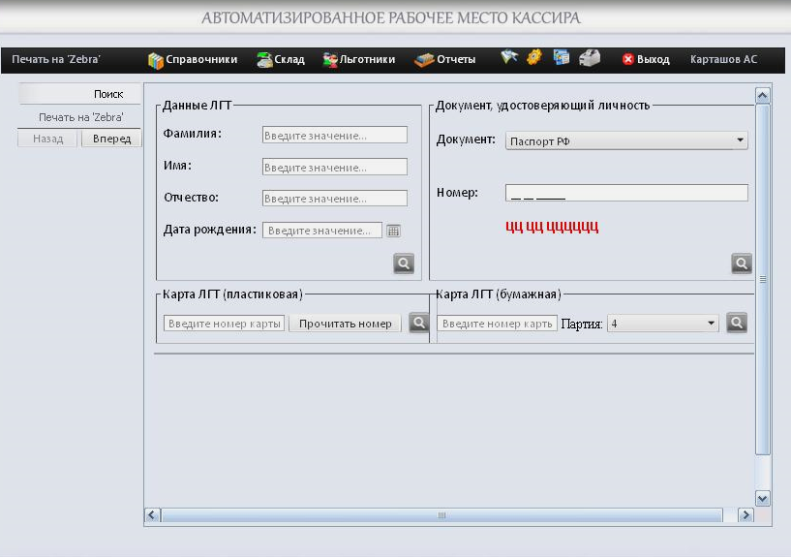

Рисунок 98. Печать на ZEBRA

в области результата поиска выделить нужного льготника (поставить галочку) и перейти по кнопке «Вперед»;

в открывшемся окне (рисунок 99) предоставлена возможность печати карты на принтере ZEBRA (печать фото и ФИО), а также возможность привязки карты к льготнику аналогично правилам, описанным в п.7.5.2.1.1.

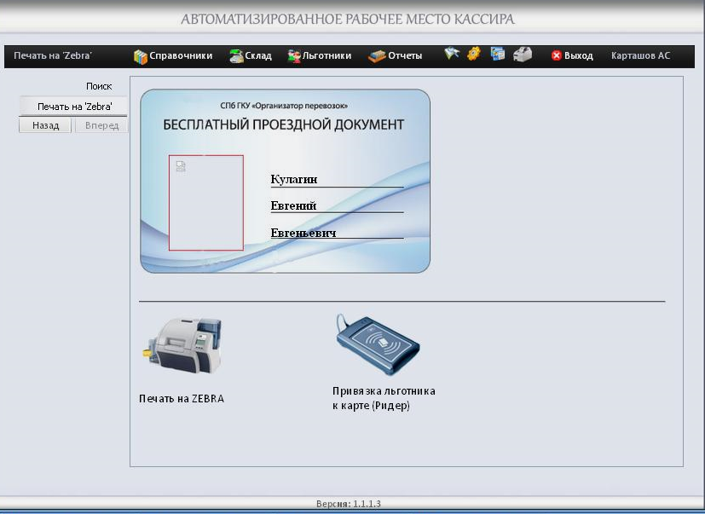

Рисунок 99. Печать на ZEBRA

Заключительные действия – отсутствуют.

Ресурсы, расходуемые на операцию – отсутствуют

#### Первичная выдача ЛЭБ

Наименование операции – первичная выдача ЛЭБ.

Условиями, при соблюдении которых возможно выполнение операции, являются: приложение запущено, успешно функционирует, не выполняет никаких операций, блокирующих доступ к пунктам меню, есть сеть, карты, на которые будет осуществляться запись загружены в реестры УЛКГ и СОД.

Подготовительные действия – произвести ввод данных льготника (создать анкету) либо поиск существующего льготника.

Основные действия в требуемой последовательности:

для записи электронного билета на пластиковую карту необходимо выбрать пункт меню «Выдача карты». В ответ на выбор указанного пункта будет открыта страница выдачи карт (рисунок 100):

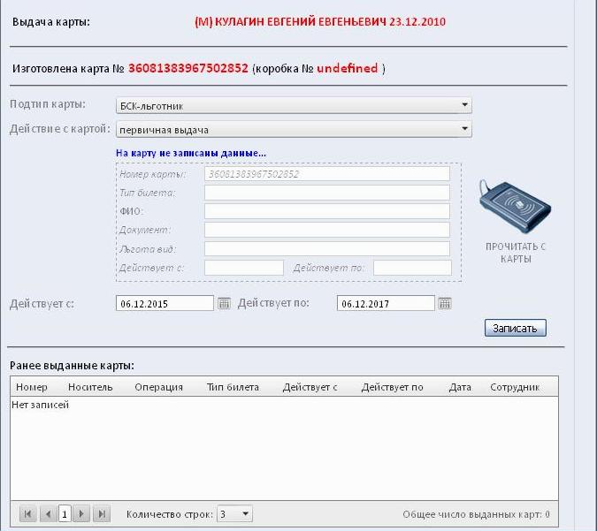

Рисунок 100. Выдача карт

Порядок действий, если у гражданина отсутствуют на руках карты:

разместить пластиковую карту на считывателе смарт-карт;

установить подтип карты «БСК-льготник», действие с картой «Первичная выдача»;

нажать кнопку «Прочитать с карты». При этом в области выделенной пунктирной линией будет отображена информация, прочитанная из карты (при новой карте – сообщение «На карту не записаны данные»);

при необходимости уменьшить срок действия билета. Расчет срока действия билета будет произведен автоматически. Поле «Действует с» примет значение текущей даты, а поле «Действует по» примет минимальное значение из следующих двух дат: окончания срока действия билета и окончания срока действия льготы;

нажать на кнопку «Записать». При положительном завершении процесса записи билета, в области «Информация по ранее выданным картам» появится новая запись, подсвеченная красным цветом (рисунок 101).

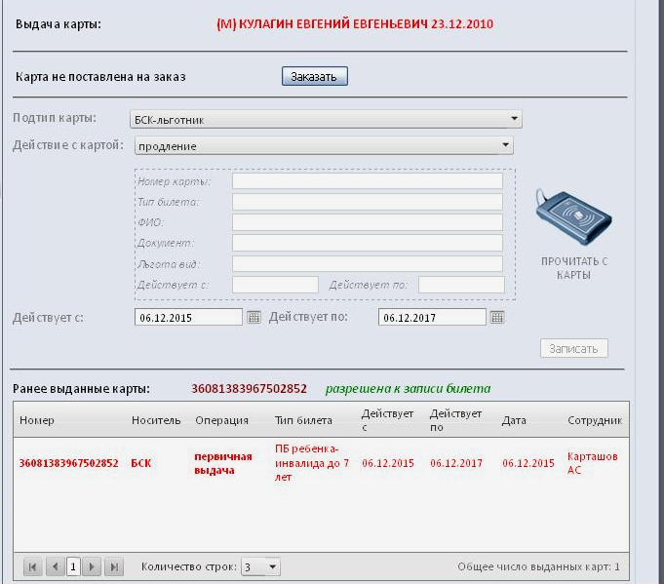

Рисунок 101. Первичная выдача

Порядок действий при выдаче карты сопровождающего:

выдать основную карту льготника в соответствии с инструкцией выше;

установить карту сопровождающего на устройство чтения/записи;

на вкладке «Анкета» по кнопке «Привязка льготника к карте» привязать карту сопровождающего к льготнику (рисунок 102);

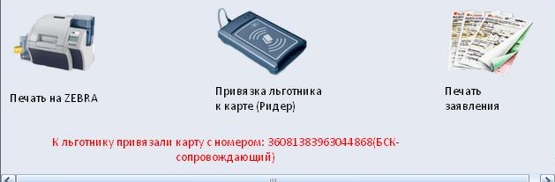

Рисунок 102. Привязка карты сопровождающего

перейти на вкладку «Выдача карты»;

выбрать подтип карты «БСК-сопровождающий», действие с картой «Первичная выдача» (рисунок 103);

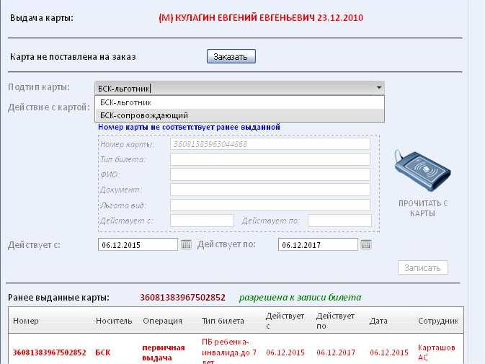

Рисунок 103. Подтип карты

нажать кнопку «Прочитать с карты». При этом в области выделенной пунктирной линией будет отображена информация, прочитанная из карты (при новой карте – сообщение «На карту не записаны данные»);

расчет срока действия билета будет произведен автоматически – такой же, какой был записан для основной карты льготника;

нажать на кнопку «Записать». При положительном завершении процесса записи билета, в области «Информация по ранее выданным картам» появится новая запись о первичной выдаче ЭПБ сопровождающего (рисунок 104).

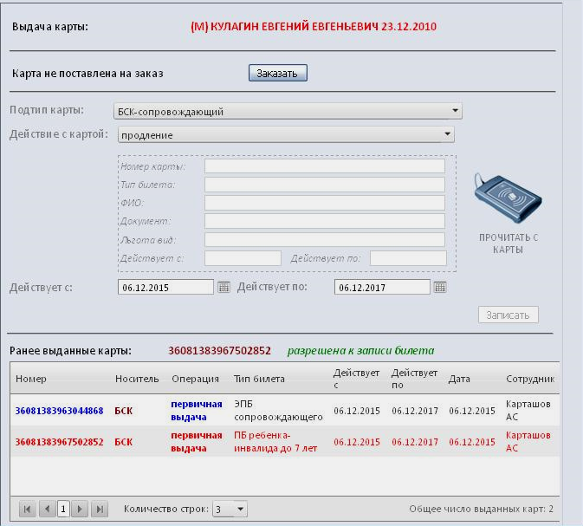

Рисунок 104. Запись карты сопровождающего

##### Продление ЛЭБ/выдача дубликата ЛЭБ

Наименование операции – продление ЛЭБ/выдача дубликата ЛЭБ.

Условиями, при соблюдении которых возможно выполнение операции, являются: приложение запущено, успешно функционирует, не выполняет никаких операций, блокирующих доступ к пунктам меню, есть сеть, карты, на которые будет осуществляться запись загружены в реестры УЛКГ и СОД.

Подготовительные действия – произвести ввод данных льготника (создать анкету) либо поиск существующего льготника.

Порядок действий при продлении карты аналогичен первичной выдаче, за исключением того, что действие с картой устанавливается «Продление».

Порядок действий при выдаче дубликата:

перейти на вкладку «Выдача карты»;

выбрать в выпадающем списке Действие с картой: «Испорчена пользователем», «Дефектная» или «Испорчена кассиром» (рисунок 105);

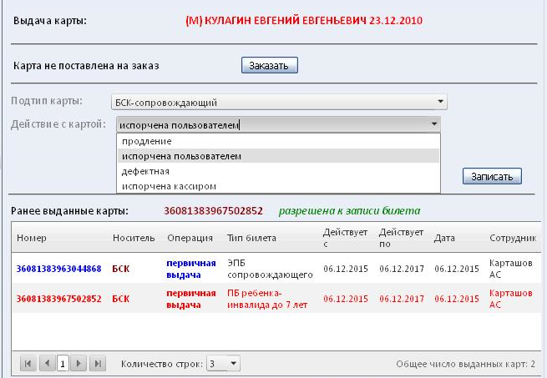

Рисунок 105. Действия с картой

нажать на кнопку «Записать»;

карта будет помещена в «черный» список;

для данного льготника в меню «Действия с картой» будет доступна операция выдачи дубликата (если карта испорчена пользователем – то со взятием залога (стоимости карты), если карта дефектная или испорчена кассиром – то дубликат выдается без взятия платы за карту);

установить новую карту на устройство чтения/записи;

нажать кнопку «Прочитать с карты». При этом в области выделенной пунктирной линией будет отображена информация, прочитанная из карты (сообщение «На карту не записаны данные»);

при необходимости уменьшить срок действия билета. Расчет срока действия билета будет произведен автоматически. Поле «Действует с» примет значение текущей даты, а поле «Действует по» примет минимальное значение из следующих двух дат: окончания срока действия билета и окончания срока действия льготы;

нажать на кнопку «Записать».

При положительном завершении процесса записи билета, в области «Информация по ранее выданным картам» появится новая запись о выдаче дубликата (рисунок 106).

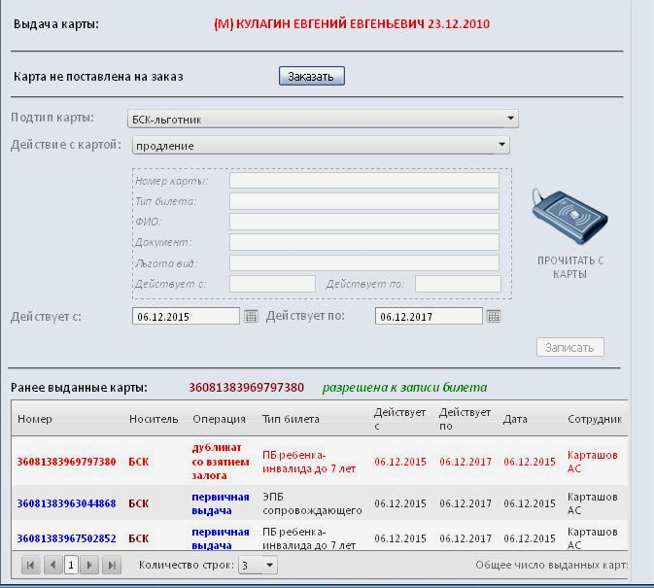

Рисунок 106. Выдача дубликата

Заключительные действия – отсутствуют.

Ресурсы, расходуемые на операцию – отсутствуют.

##### Чтение карты

Наименование операции – чтение данных на карте.

Условиями, при соблюдении которых возможно выполнение операции, являются: приложение запущено, успешно функционирует, не выполняет никаких операций, блокирующих доступ к пунктам меню.

Подготовительные действия – отсутствуют.

Основные действия в требуемой последовательности:

установить карту на устройство чтения/записи;

выбрать пункт меню «Состояние карты» (пиктограмма с картами в строке меню);

в открывшемся окне выбрать необходимое действие – «Прочитать льготную», «Прочитать БСК-сопровождающий» или прочитать АУ (рисунок 107);

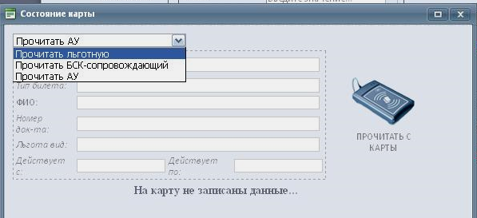

Рисунок 107. Состояние карты

нажать кнопку «Прочитать с карты»;

в окне отобразятся записанные на карту данные.

Заключительные действия – отсутствуют.

Ресурсы, расходуемые на операцию – отсутствуют.

##### Действия со складом

Наименование операции – действия со складом

Условиями, при соблюдении которых возможно выполнение операции, являются: приложение запущено, успешно функционирует, не выполняет никаких операций, блокирующих доступ к пунктам меню, есть сеть.

Подготовительные действия – отсутствуют.

Основные действия в требуемой последовательности:

в меню склад открыть необходимое действие (рисунок 108) – выдача со склада (бумага) или сдача на склад (бумага);

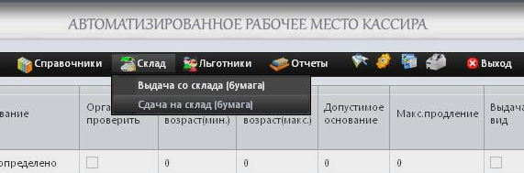

Рисунок 108. Склад

при выборе меню «Выдача со склада (бумага)» откроется окно для учета выдачи партий бумажных проездных билетов (рисунок 109), в окне необходимо заполнить следующие поля:

выдающий сотрудник;

тип карты;

получающий сотрудник;

партия;

начальный и конечный номер выдаваемой партии карт;

для сохранения записи о выдаче карт нажать «Выдать»;

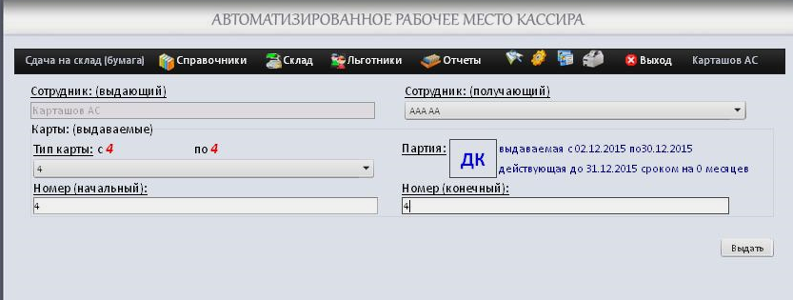

Рисунок 109. Выдача со склада

при выборе меню «Сдача на склад (бумага)» откроется окно для учета сдаваемых диапазонов карт (рисунок 110), необходимо заполнить следующие поля:

принимающий сотрудник;

сдающий сотрудник;

тип карты;

диапазон карт (начальный и конечный номер);

тип сдачи;

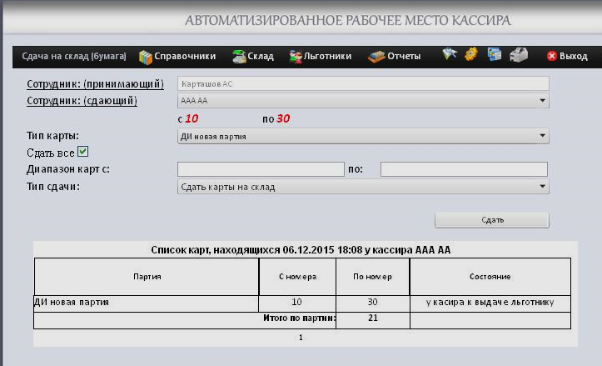

Рисунок 110. Сдача на склад

для сохранения записи о сдаче карт нажать «Сдать», отобразится сообщение «Карты сданы на склад».

Заключительные действия – отсутствуют.

Ресурсы, расходуемые на операцию – отсутствуют.

##### Загрузка реестров карт

Наименование операции – загрузка реестров карт.

Условия, при соблюдении которых возможно выполнение операции – приложение запущено, успешно функционирует, не выполняет никаких операций, блокирующих доступ к пунктам меню, есть сеть.

Подготовительные действия – отсутствуют.

Основные действия в требуемой последовательности:

перейти в пункт меню «Администрирование» - «Карты» - «Загрузка реестров карт»;

в открывшемся окне (рисунок 111) выбрать необходимый реестр для загрузки:

БСК-сопровождающий;

БСК-льготник;

изготовленные на ZEBRA;

карты АУ;

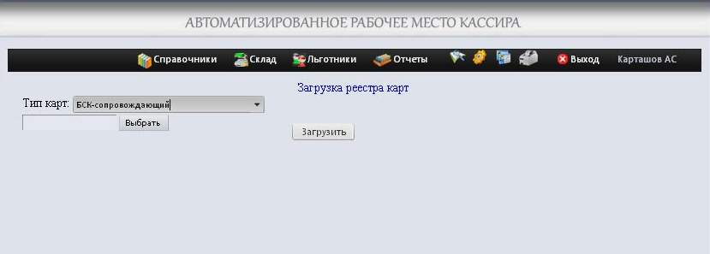

Рисунок 111. Загрузка реестров

указать путь к файлу реестра по кнопке «Выбрать»;

нажать «Загрузить»;

при успешной загрузке отобразится сообщение «Файл загружен».

Формат реестра карт АУ для загрузки в УЛКГ.

Имя файла - AU.csv. В файле в каждой строчке через «;» номер карты, тип карты (1162). В файле должны быть номера карт, предназначенные для записи ПБ «Автобус ученический».

Пример файла:

99999999360813844995448369;1162

99999999360813862450979889;1162.

Формат реестра карт Инвалидов для загрузки в УЛКГ.

Имя файла - LEB_BSK.csv.

В файле в каждой строчке через «;» номер карты, тип карты (типы: 4 – почетный гражданин, 1140 - инвалид без сопровождающего, 1175 - инвалид с сопровождающим). В файле должны быть номера карт, предназначенных для записи на них ПБ инвалидов.

Пример файла:

36081383965600772;1140.

36081383967502852;1175.

Формат реестра карт Сопровождающих для загрузки в УЛКГ.

Имя файла - LEB_BSK_SOPR.csv.

В файле в каждой строчке через «;» номер карты, тип карты (1176). В файле должны быть номера карт, предназначенные для записи ПБ сопровождающих.

Пример файла:

36081383963044868;1176.

36081384506357508;1176.

Формат реестра карт Льготников для загрузки в УЛКГ.

Имя файла - LEB_ZEBRA.csv.

В файле в каждой строчке номер карты. В файле должны быть номера карт, предназначенных для записи остальных ПБ, записываемых на АРМ Подсистема УЛКГ.

Пример файла:

36081383965277956.

36081383965656068.

Заключительные действия – отсутствуют.

Ресурсы, расходуемые на операцию – отсутствуют.

#### Копирование фотографии льготника при работе со списками учебных учреждений

Наименование операции – копирование фотографии льготника при работе со списками учебных учреждений.

Условиями, при соблюдении которых возможно выполнение операции, являются: приложение запущено, успешно функционирует, не выполняет никаких операций, блокирующих доступ к пунктам меню, есть сеть.

Подготовительные действия – подготовить списки льготников от организаций.

Основные действия в требуемой последовательности:

перейти в меню «Льготники» - «Действия с картой» - «Выдача списком из школы» (рисунок 112);

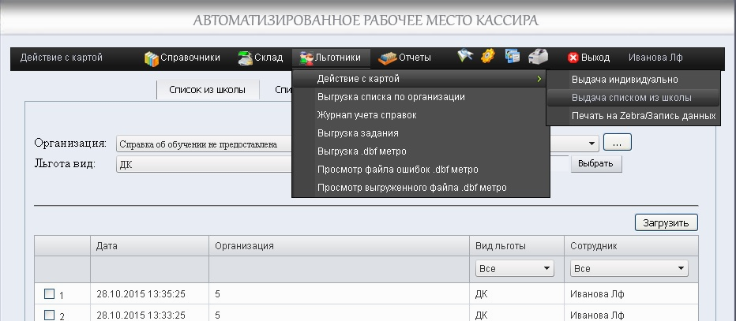

Рисунок 112. Меню «Выдача списком из школы»

в открывшемся окне указать организацию для загрузки, вид льготы и по кнопке «выбрать» указать путь к файлу для загрузки (рисунок 113);

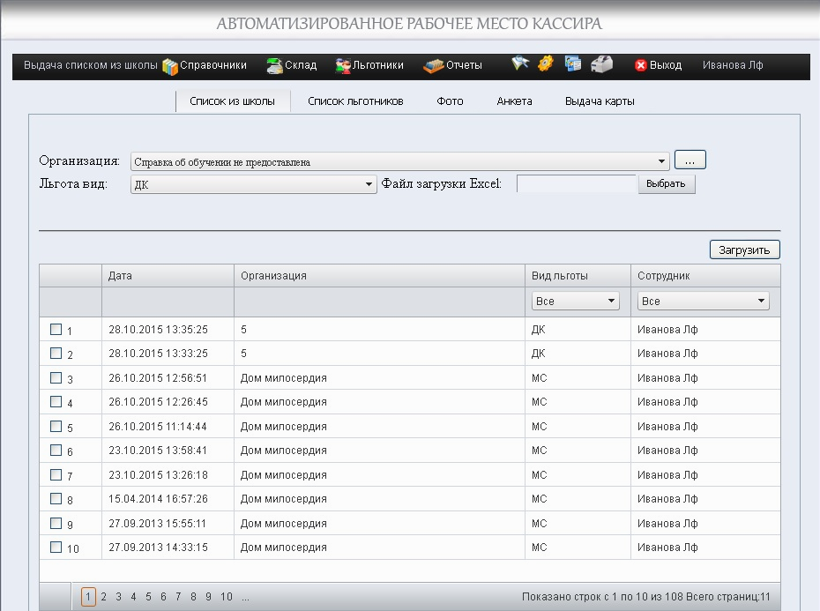

Рисунок 113. Список из школы

после загрузки файл будет доступен в списке загруженных;

необходимо отметить этот файл (или ранее загруженный, с которым необходимо продолжить работу) галочкой и перейти на вкладку «Список льготников», откроется окно с возможностью правки и сохранения списка из файла (рисунок 114);

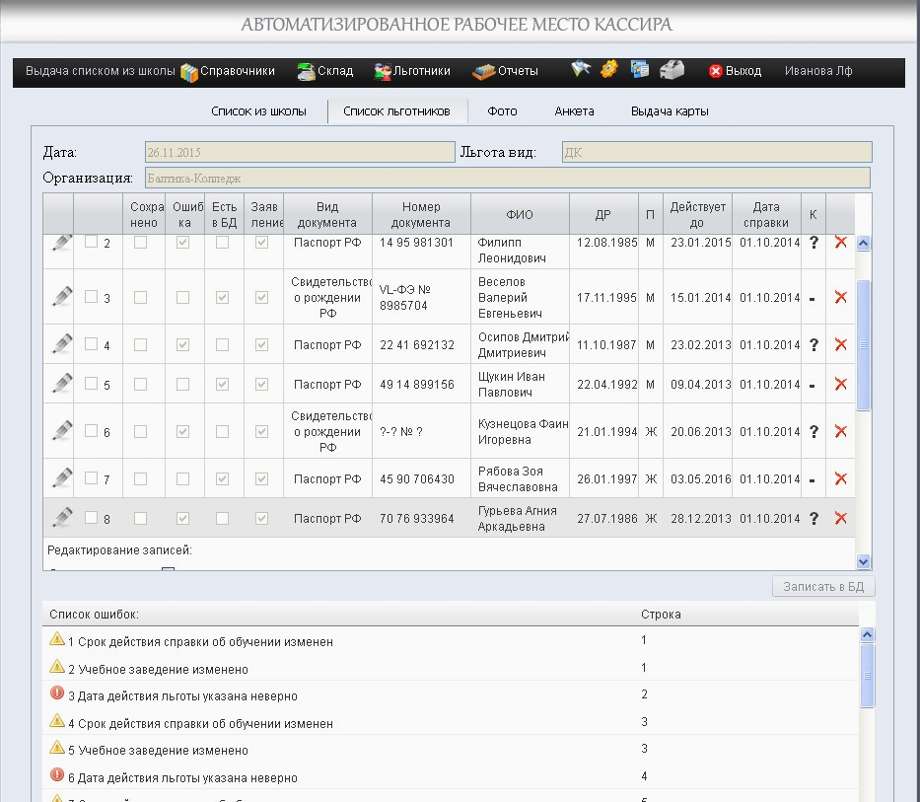

Рисунок 114. Список льготников

в нижней части окна будут указаны результаты обработки списка (предупреждения и ошибки, строки с ошибками не могут быть загружены в БД);

оператор имеет возможность отредактировать данные льготника (пиктограмма карандаш «Редактировать» слева от записи), удалить льготника из списка (пиктограмма крестик «Удалить» справа от записи);

при нажатии на кнопку «Редактировать» раскроется область со всеми полями записи с возможностью редактирования (рисунок 115), сохранить изменения (в списке, но в БД) нужно по кнопке «Обновить»;

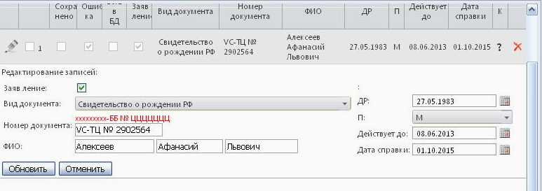

Рисунок 115. Редактирование данных льготника

при необходимости прикрепить (изменить, просмотреть) фото анкеты, следует выбрать льготника (отметить галочкой) и перейти на вкладку «Фото»;

по окончанию работы со списком (все записи отредактированы и/или не имеют ошибок) необходимо сохранить список кнопкой «Записать в БД», сохранение данных в БД будет подтверждено сообщением «Данные сохранены»;

при работе со списком льготников от организации есть возможность записывать карты в этом же интерфейсе, для этого необходимо во вкладке «Список льготников» выделить льготника (отметить галочкой) и перейти на вкладку «Выдача карты».

Заключительные действия – отсутствуют.

Ресурсы, расходуемые на операцию – отсутствуют.

#### Печать справки подтверждения права льготного проезда в пригородном железнодорожном транспорте

Наименование операции – печать справки подтверждения права льготного проезда в пригородном железнодорожном транспорте.

Условиями, при соблюдении которых возможно выполнение операции, являются: приложение запущено, успешно функционирует, не выполняет никаких операций, блокирующих доступ к пунктам меню, есть сеть, доступен настроенный принтер. Справка будет доступна для печати, если:

тип льготы: ДС или ДСФ;

льготнику должна быть выдана карта;

карта не должна быть в черном списке;

карта разрешена к записи билета;

срок действия карты не истек.

Подготовительные действия – отсутствуют.

Основные действия в требуемой последовательности:

перейти на вкладку «Анкета»;

в нижней части окна нажать на кнопку «Печать справки»;

подтвердить печать документа в открывшемся окне печати;

в меню «Льготники» - «Журнал учета справок» можно сформировать отчет о выданных справках (рисунок 116);

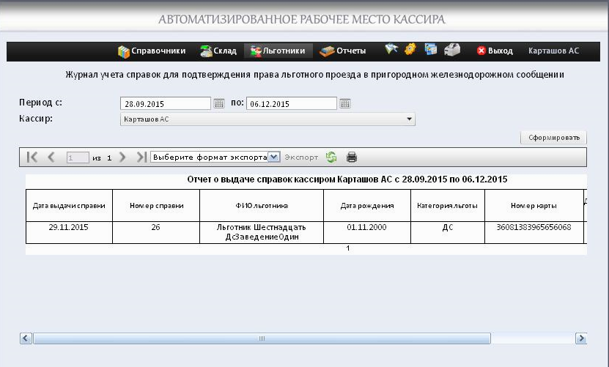

Рисунок 116. Журнал учета справок

для формирования отчета выбрать период формирования, кассира и нажать кнопку «Сформировать».

Заключительные действия – отсутствуют.

Ресурсы, расходуемые на операцию – отсутствуют.

#### Выгрузка данных по районам и учебному заведению, в котором на момент формирования выгрузки числится данный льготник, для ЛЭБ с действующим сроком действия ЭПБ

Наименование операции – выгрузка данных по районам и учебному заведению, в котором на момент формирования выгрузки числится данный льготник, для ЛЭБ с действующим сроком действия ЭПБ.

Условиями, при соблюдении которых возможно выполнение операции, являются: приложение запущено, успешно функционирует, не выполняет никаких операций, блокирующих доступ к пунктам меню, есть сеть.

Подготовительные действия – отсутствуют.

Основные действия в требуемой последовательности:

перейти в меню «Льготники» - «Выгрузка списка по организации» (рисунок 117):

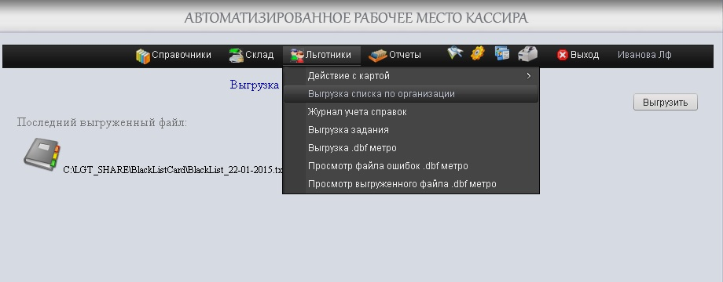

Рисунок 117. Меню Выгрузка

в открывшемся окне будут доступны предыдущие выгрузки;

выбрать настройки выгрузки и нажать кнопку «Выгрузить» (рисунок 118):

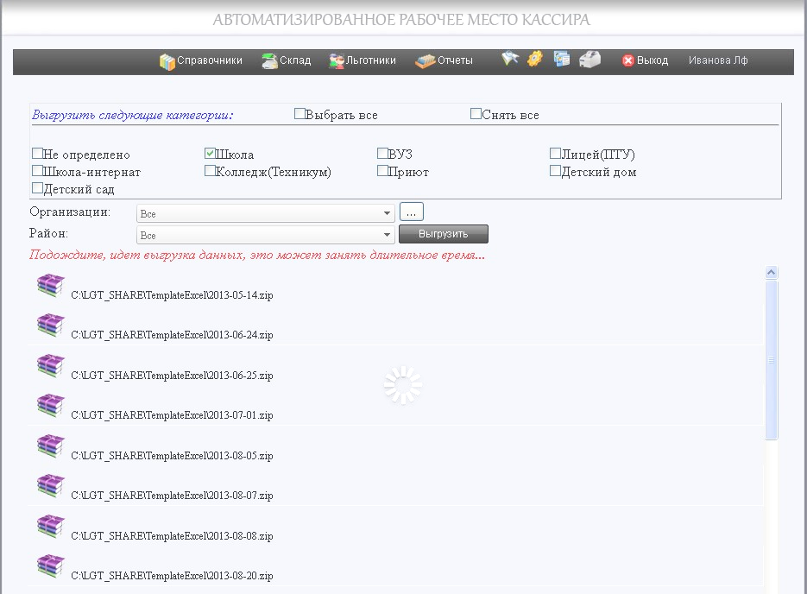

Рисунок 118. Выгрузка списка льготников

выгрузка может занять длительное время и блокирует данный экземпляр АРМ подсистемы УЛКГ;

по завершении в этой вкладке появится и последний файл выгрузки льготников, доступный для сохранения.

Заключительные действия – отсутствуют.

Ресурсы, расходуемые на операцию – отсутствуют.

#### Выгрузка в файл данных для сверки

Наименование операции – выгрузка в файл данных для сверки.

Условиями, при соблюдении которых возможно выполнение операции, являются: приложение запущено, успешно функционирует, не выполняет никаких операций, блокирующих доступ к пунктам меню, есть сеть.

Подготовительные действия – отсутствуют.

Основные действия в требуемой последовательности:

перейти в меню перейти в меню «Отчеты» - необходимый отчет (рисунок 119):

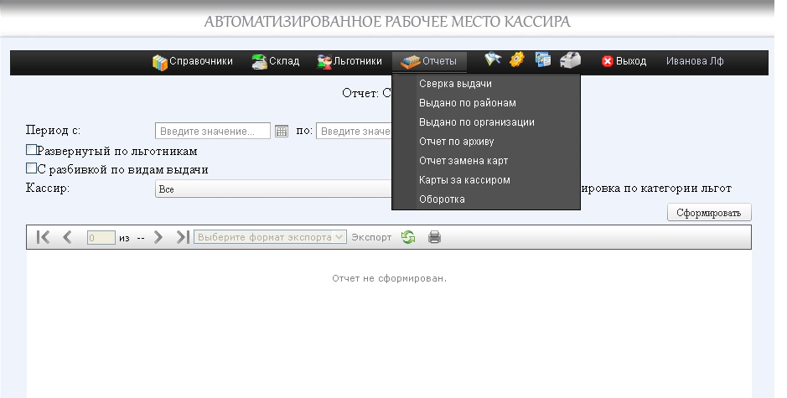

Рисунок 119. Меню «Отчеты»

после перехода на страницу отчетов необходимо задать требуемые фильтры и выполнить отчет по кнопке «Сформировать»;

при необходимости выбрать формат экспорта и сохранить отчет по кнопке «Экспорт»;

при необходимости распечатать отчет по кнопке «Print».

В системе представлены следующие виды отчетов:

«Сверка выдачи» – отчет по выдаче карт в разрезе кассиров (рисунок 120):

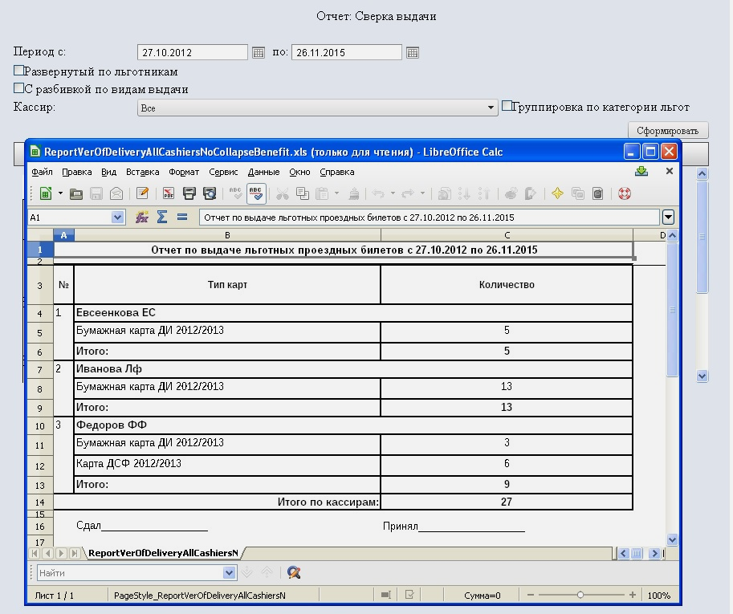

Рисунок 120. Сверка выдачи

«Выдано по районам» – отчет по количеству и типам выданных карт в разрезе районов (рисунок 121):

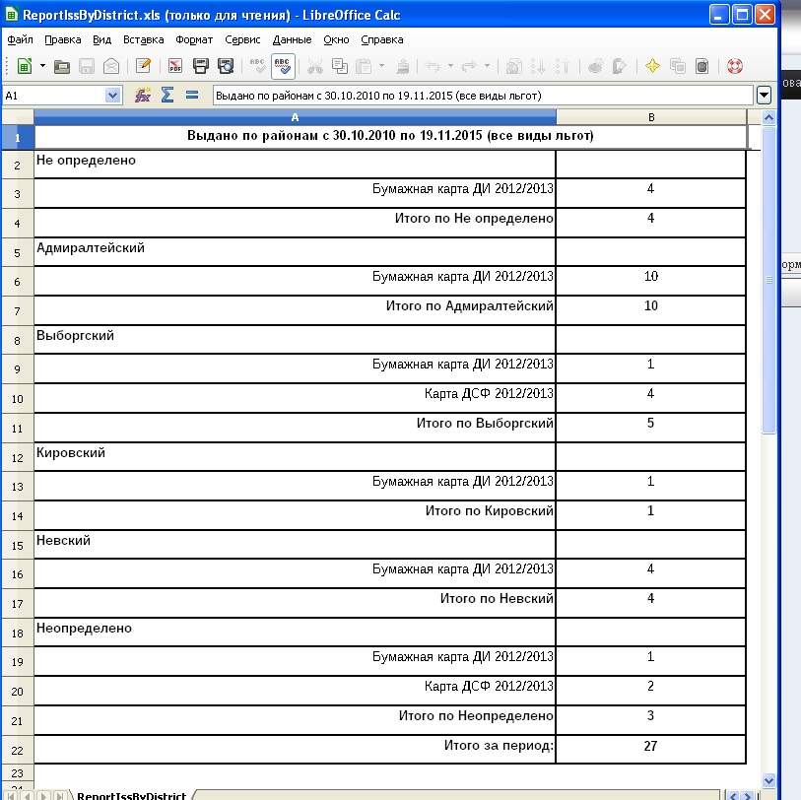

Рисунок 121. Выдано по районам

«Выдано по организации» – отчет по количеству выданных карт для заданной организации (рисунок 122):

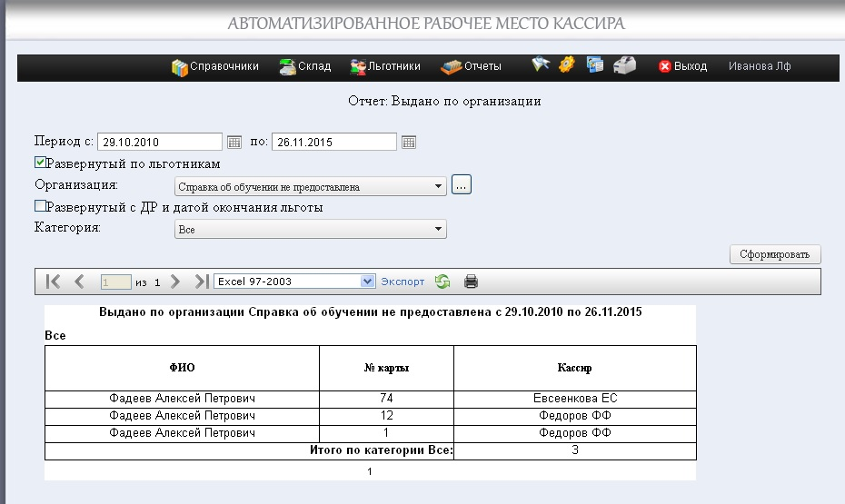

Рисунок 122. Выдано по организации

«Отчет по архиву» (рисунок 123):

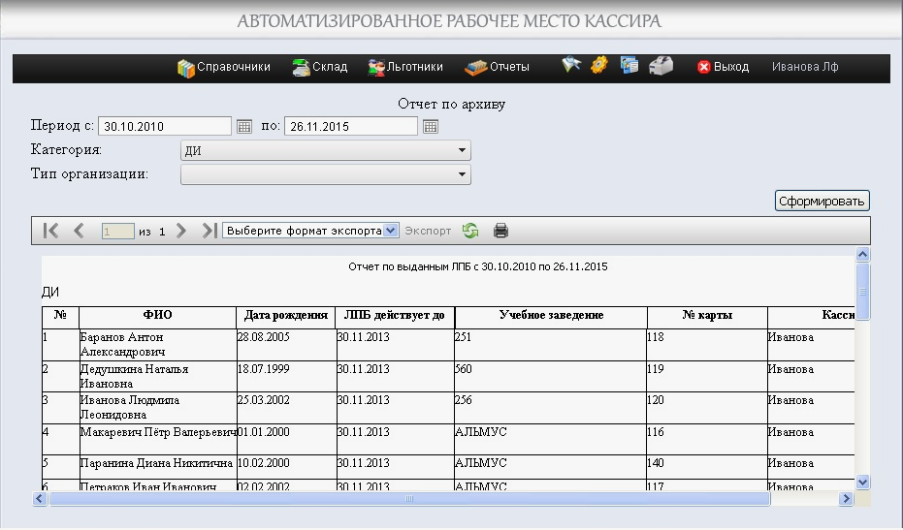

Рисунок 123. Отчет по архиву

«Отчет по замене карт» – отчет о замененных картах по кассиру (рисунок 124):

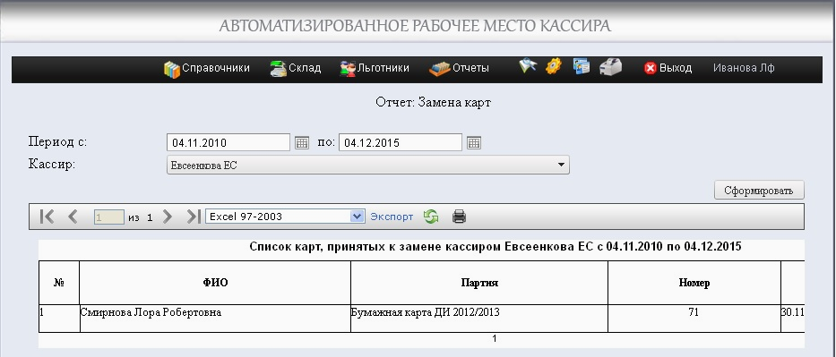

Рисунок 124. Отчет по замене карт

«Карты за кассиром» – отчет о картах, выданных кассиру (рисунок 125):

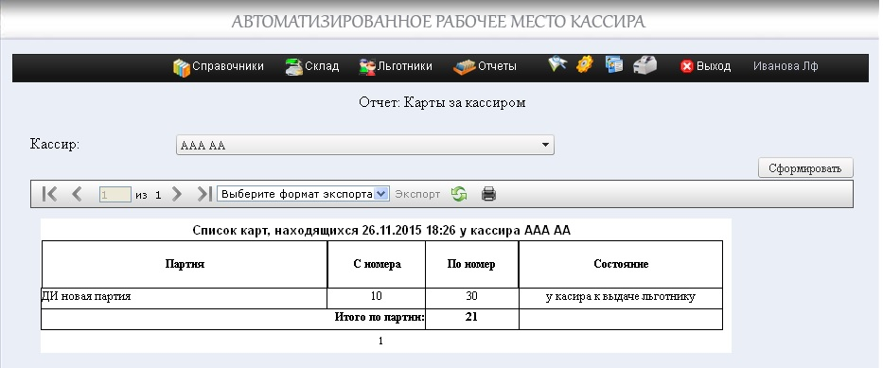

Рисунок 125. Карты за кассиром

«Оборотная ведомость» – отчет по движению партий карт для кассира (рисунок 126):

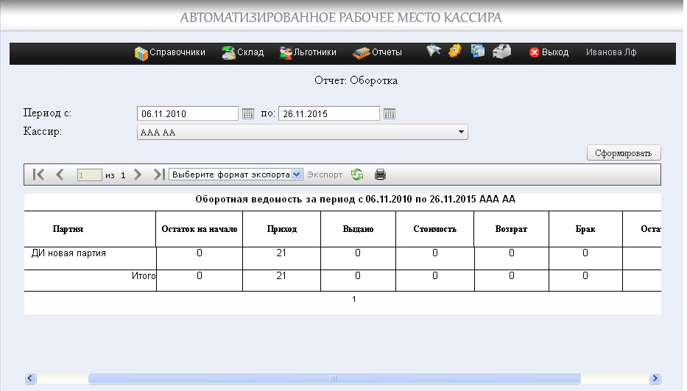

Рисунок 126. Оборотная ведомость

Заключительные действия – отсутствуют.

Ресурсы, расходуемые на операцию – отсутствуют.

#### Выгрузка черных и белых списков

Наименование операции – выгрузка черных и белых списков

Условия, при соблюдении которых возможно выполнение операции – приложение запущено, успешно функционирует, не выполняет никаких операций, блокирующих доступ к пунктам меню, есть сеть.

Подготовительные действия – отсутствуют.

Основные действия в требуемой последовательности:

перейти в пункт меню «Администрирование» - «Карты» - «Выгрузка БС АУ» (рисунок 127);

для выгрузки белого списка карт АУ нажать кнопку «Выгрузить»;

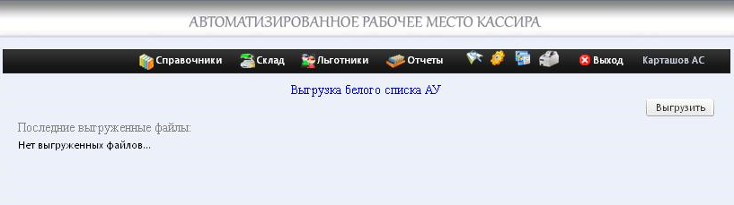

Рисунок 127. Выгрузка БС АУ

на странице будут сохраняться все осуществленные выгрузки списков с возможностью сохранения (при нажатии на значок документа);

перейти в пункт меню «Администрирование» - «Карты» - «Выгрузка ЧС СЭКОП» (рисунок 128);

для выгрузки черного списка номеров карт нажать кнопку «Выгрузить»;

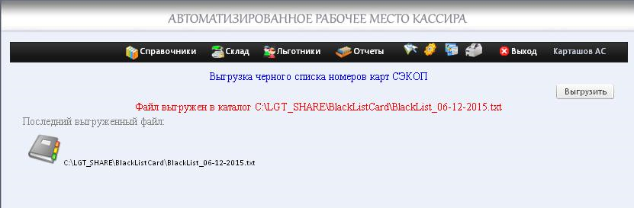

Рисунок 128. Выгрузка ЧС СЭКОП

на странице будут сохраняться все осуществленные выгрузки списков с возможностью сохранения (при нажатии на значок документа).

Заключительные действия – отсутствуют.

Ресурсы, расходуемые на операцию – отсутствуют.

#### Удаление анкеты льготника, которому еще не осуществлялась выдача ЛЭБ

Наименование операции – удаление анкеты льготника, которому еще не осуществлялась выдача ЛЭБ.

Условиями, при соблюдении которых возможно выполнение операции, являются: приложение запущено, успешно функционирует, не выполняет никаких операций, блокирующих доступ к пунктам меню, есть сеть, у кассира права Администратора. Удаление невозможно, если:

найдены транзакции по выдаче карт;

найдена запись о льготнике в файле списка из организации;

найдена запись о выдаче льготнику бумажных карт.

Подготовительные действия – отсутствуют.

Основные действия в требуемой последовательности:

перейти в меню «Администрирование» - «Льготники» - «Удаление данных» (рисунок 129):

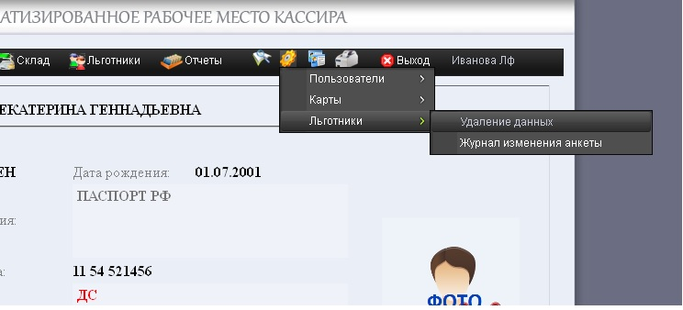

Рисунок 129.Удаление данных

в открывшемся окне выполнить поиск льготника, выделить его галочкой и перейти на левой панели на вкладку «Анкета» (рисунок 130):

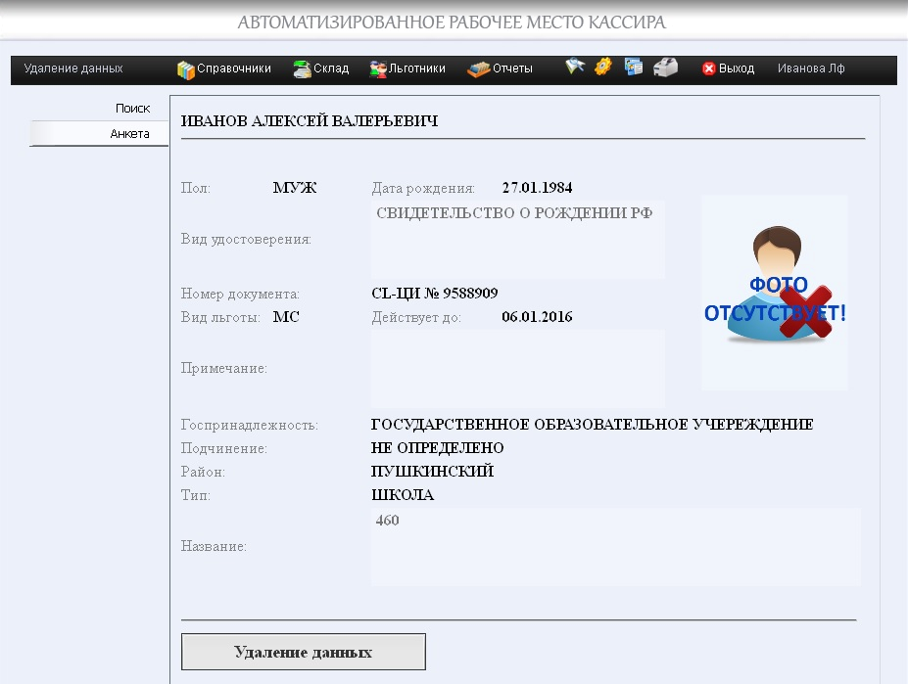

Рисунок 130. Анкета

нажать в появившейся вкладке кнопку «Удаление данных»;

после удаления появится надпись: «Анкета удалена».

Заключительные действия – отсутствуют.

Ресурсы, расходуемые на операцию – отсутствуют.

#### Ведение истории изменений анкеты льготника

Наименование операции – ведение истории изменений анкеты льготника.

Условиями, при соблюдении которых возможно выполнение операции, являются: приложение запущено, успешно функционирует, не выполняет никаких операций, блокирующих доступ к пунктам меню, есть сеть.

Подготовительные действия – отсутствуют.

Основные действия в требуемой последовательности:

перейти в меню «Администрирование» - «Льготники» - «Журнал изменения анкеты» (рисунок 131);

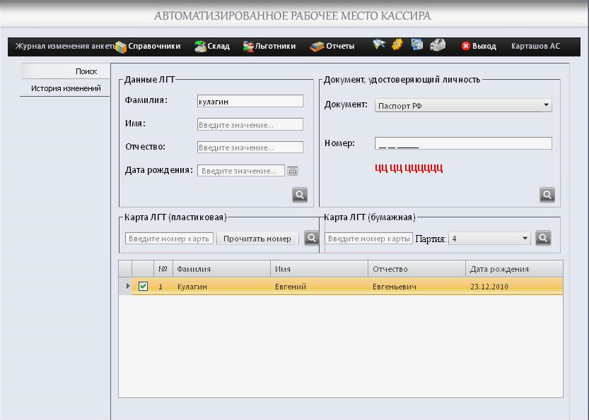

Рисунок 131. Журнал изменений анкеты

выполнить поиск анкеты, выделить необходимого льготника (отметить галочкой) и перейти на вкладку «История изменений» (рисунок 132);

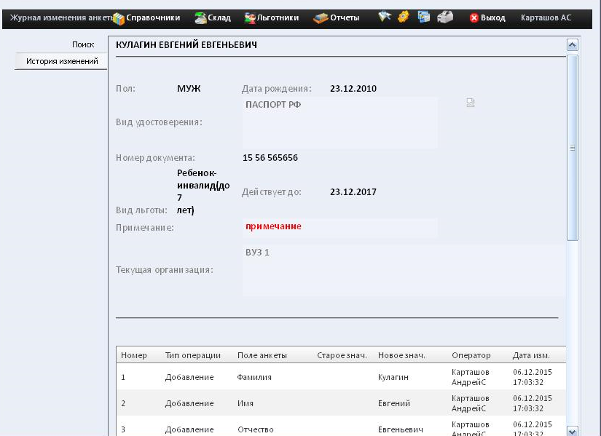

Рисунок 132. История изменений

в открывшемся окне доступна информация по всем изменениям анкеты с указанием кассира, производившего изменения и даты операции.

Заключительные действия – отсутствуют.

Ресурсы, расходуемые на операцию – отсутствуют.

## Аварийные ситуации

### Действия в случае несоблюдения условий выполнения технологического процесса

При сбое в работе аппаратуры восстановление нормальной работы системы должно производиться после:

перезагрузки операционной системы;

запуска исполняемого файла системы.

При ошибках в работе аппаратных средств восстановление функции системы возлагается на ОС. При ошибках, связанных с программным обеспечением (ОС и драйверы устройств), восстановление работоспособности возлагается на ОС. При неверных форматах или недопустимых значениях входных данных, система выдает пользователю соответствующие сообщения, после чего возвращается в рабочее состояние, предшествовавшее неверной (недопустимой) команде или некорректному вводу данных.

### Действия по восстановлению программ и/или данных при отказе магнитных носителей или обнаружении ошибок в данных, в случаях обнаружении несанкционированного вмешательства в данные, действия в других аварийных ситуациях

При сбое в работе аппаратуры восстановление нормальной работы системы должно производиться после:

перезагрузки операционной системы;

запуска исполняемого файла системы.

При невозможности восстановления ПО – обратиться в службу технической поддержки производителя ПО.

## Рекомендации по освоению

Для успешного освоения приложения необходимо иметь навыки работы с ПК и изучить следующее:

«Руководство пользователя по подсистемам».

Ниже рассмотрен пример работы с системой, начиная с ее запуска.

В адресной строке браузера необходимо набрать адрес АРМ УЛКГ, на данной странице отображается окно авторизации, ввести пароль-логин (если не планируется читать/записывать ПБ) или зайти по карту рабочего места и кассира (если планируется чтение/запись ПБ);

в зависимости от задачи оператора выполнить необходимые действия:

ввод и редактирование анкет льготников;

выполнение операции (привязка/первичная выдача/продление/ восстановление), и выбор ее реквизитов (срок, тип, номер карты для восстановления);

чтение карты;

редактирование справочников;

действия со складом;

загрузка списков льготников, редактирование списка и выбор операции «Загрузить список в БД»;

печать на ZEBRA;

выдача справки;

просмотр справочной информации;

выгрузка списков льготников с указанием критериев выгрузки;

формирование отчетов;

редактирование справочника пользователей и установка настроек по их правам доступа;

выгрузка черных и белых списков;

загрузка реестров карт;

удаление анкеты льготника;

просмотр журнала изменения анкеты;

печать z-отчета по инструкциям;

по окончании работы с ПО – выйти из системы, для этого необходимо нажать кнопку «Выход», расположенную в главном меню программы. После выхода из системы на экране отобразится страница для входа в систему.

# Подсистема МКЭБ

## Введение

### Область применения

Область применения СЭКОП - автоматизация процессов, связанных с введением, реализацией и контролем использования ЭПБ на территории Санкт‑Петербурга.

СЭКОП предназначена для автоматизации деятельности Комитета по транспорту в части реализации полномочий Комитета по транспорту, предусмотренных п. 3.32, п. 3.34 – п. 3.35 постановления Правительства Санкт‑Петербурга от 24.02.2004 № 226 «О Комитете по транспорту»:

устанавливать виды проездных билетов, определять порядок их обращения;

организовывать реализацию проездных билетов длительного пользования;

организовывать выдачу и замену документов на право льготного проезда в городском пассажирском транспорте общего пользования отдельным категориям граждан.

Выполнение данных полномочий обеспечиваются следующими процессами:

контроль оплаты проезда;

продажа, пополнение ЭПБ;

сбор и анализ данных по реализации (продажа, продление/пополнение) ЭПБ;

сбор и анализ данных о поездках пассажиров (транзакциях), совершенных по различным типам ЭПБ, и технологических данных;

предоставление сводной, отчетной и справочной информации;

распределение выручки от реализации ЭПБ;

обеспечение выдачи (изготовления) и продления ЛЭБ.

### Краткое описание возможностей

Подсистема МКЭБ – предназначена для управления режимами и параметрами МКЭБ.

### Уровень подготовки пользователя

Пользователь системы должен иметь опыт работы с персональным компьютером на базе операционных систем Microsoft Windows на уровне пользователя и свободно осуществлять базовые операции в стандартных пакетах Windows.

### Перечень эксплуатационной документации

Перечень эксплуатационных документов, с которыми необходимо ознакомиться пользователю:

«Руководство пользователя по подсистемам».

## Назначение и условия применения

### Функции, для автоматизации которых предназначено данное средство автоматизации

Перечень автоматизированных функций подсистемы:

обеспечение защиты проведения операций с ЭПБ.

### Условия применения средства автоматизации

#### Конфигурация технических средств

Для стабильной работы подсистемы МКЭБ рекомендуется использовать следующий набор технических средств:

Таблица 30 Перечень технических средств подсистемы МКЭБ

| Тип оборудования | Назначение | Тип ОС, СУБД | Основные технические характеристики: тип проц., частота ГГц, объем ОЗУ ГБ, объем ПЗУ ГБ |
| --- | --- | --- | --- |
| 1 | 2 | 3 | 4 |
| Персональный компьютер | подсистема МКЭБ | Windows версий WinXP/Win7 или выше СУБД Microsoft SQL Server 2005 | INTEL 1, 4, 64 |

#### Входная информация

Перечень входной информации для подсистемы:

реестр МКЭБ;

данные МКЭБ;

реестр данных контроля доступа;

команды оператора.

#### Носители данных

Подсистема МКЭБ – устанавливается и храниться на сервере, установленном в СПб ГКУ «Организатор перевозок».

#### Требования к специалистам

Подсистема размещается на территории СПб ГКУ «Организатор перевозок».

Требования к численности и режиму работы персонала представлены в таблице ниже.

Таблица 31 Требования к персоналу подсистемы МКЭБ

| Подсистема | Роль | Количество | Режим работы |
| --- | --- | --- | --- |
| 1 | 2 | 3 | 4 |
| Загрузка данных и управление модулем контроля электронного билета | Пользователи системы | Не менее 1 | В соответствии с основным рабочим графиком подразделений Получателя (предусматривается режим – по рабочим дням) |
| Системный администратор | Не менее 1 | В соответствии с основным рабочим графиком подразделений Получателя (предусматривается режим – по рабочим дням) |
| Администратор баз данных | Не менее 1 | В соответствии с основным рабочим графиком подразделений Получателя (предусматривается режим – по рабочим дням) |
| Администратор безопасности | Не менее 1 | В соответствии с основным рабочим графиком подразделений Получателя (предусматривается режим – по рабочим дням) |

Уровень подготовки специалистов должен соответствовать п.8.1.3. Для проведения работ специалист должен ознакомиться с настоящим руководством.

## Операции роли Системный администратор

Системный администратор выполняет подготовку подсистемы к работе.

### Состав и содержание дистрибутивного носителя данных

Диск с ПО для установки содержит установочный файл.

Установка и первичная настройка ПО описана в «Руководстве системного программиста».

### Порядок загрузки данных и программ

Для работы с ПО необходимо:

запустить ПО - файл ARM_MKEB;

вставить в устройство чтения-записи карт (ИСО 7816) идентификационную карту пользователя ПО, подтвердить ввод нажатием кнопки «ОК»;

ввести PIN-код пользователя ПО, подтвердить ввод нажатием кнопки «ОК».

Приложение готово к работе.

### Порядок проверки работоспособности

Программное обеспечение работоспособно, если в результате действий пользователя, изложенных в п.п.8.3.2, на экране монитора отобразилось главное окно приложения без выдачи пользователю сообщений о сбое в работе.

### Мониторинг

Мониторинг работоспособности ПО подсистемы МКЭБ осуществляется визуально по наличию аварийных сообщений программы и по содержимому соответствующих файлов журналов.

## Операции роли Администратор баз данных

### Развертывание СУБД

В качестве СУБД необходимо использовать СУБД Microsoft SQL Server 2008 или выше. Развёртывание СУБД производиться согласно инструкции поставщика данной СУБД.

### Резервное копирование

Осуществляется ежедневное полное резервное копирование БД. Срок хранения резервной копии не менее 3-х календарных месяцев. Хранение резервных копий осуществляется на технических средствах Системы.

Результат выполнения процедуры резервного копирования содержит данные для восстановления, а также журнальный файл (лог) выполнения процедуры.

Периодически, но не реже чем 1 раз в месяц, выполняется проверка наличия файлов последних (на момент проверки) резервных копий, а также содержимое соответствующих журнальных файлов выполнения процедуры резервного копирования.

### Восстановление БД

Восстановление баз данных осуществляется средствами СУБД согласно инструкции поставщика данной СУБД.

При невозможности восстановления средствами СУБД производится восстановление базы данных из резервной копии.

Восстановление базы данных должно выполняться из последней резервной копии базы данных, созданной до нарушения работоспособности базы данных.

## Операции роли Администратор безопасности

Администратор безопасности осуществляет контроль доступа к подсистеме МКЭБ, контроль за работой пользователей подсистемы МКЭБ, выявление и регистрацию попыток несанкционированного доступа к подсистеме МКЭБ в соответствии с организационно‑распорядительными документами Получателя.

## Операции роли Пользователь системы

### Описание всех выполняемых функций

Подсистема МКЭБ выполняет следующие функции, которые реализуются комплексами задач и задачами, приведенными в таблице ниже.

Таблица 32 Функциональные элементы подсистемы МКЭБ

| Функция | Комплекс задач | Задача |
| --- | --- | --- |
| 1 | 2 | 3 |
| Обеспечение защиты проведения операций с ЭПБ | Управление данными на модуле контроля электронного билета | Включение/отключение PIN-кода |
| Загрузка реестра данных контроля доступа |
| Загрузка реестра МКЭБ |
| Контроль доступа к ключевой информации |
| Контроль доступа к подсистеме МКЭБ |
| Чтение режима, используемого МКЭБ |
| Эмиссия и учет SAM | Учет SAM |
| Эмиссия SAM |

### Операции технологического процесса

К операциям технологического процесса обработки данных, необходимых для выполнения функций относятся:

загрузка реестра МКЭБ;

чтение режима, используемого МКЭБ;

включение/отключение PIN-кода;

эмиссия SAM;

учет SAM.

#### Загрузка реестра МКЭБ

Наименование операции – перемещение файла, содержащего реестр МКЭБ, в папку «data_MKEB».

Условиями, при соблюдении которых возможно выполнение операции, являются: приложение запущено, успешно функционирует, не выполняет никаких операций, блокирующих доступ к пунктам меню; права пользователя разрешают выполнение операции загрузки реестра МКЭБ; файл, содержащий реестр МКЭБ, проверен встроенными средствами ПО, формат файла верный, целостность не нарушена.

Подготовительные действия – получение файла, содержащего реестр МКЭБ, от уполномоченного сотрудника.

Основные действия в требуемой последовательности:

в главном окне программы выбрать пункт меню «Реестр»;

в пункте меню «Реестр» выбрать подпункт «Загрузка реестра»;

в окне «Загрузка реестра» указать путь к файлу, содержащему реестр МКЭБ, нажать кнопку «Открыть»;

в окне сообщения, подтверждающего выполнения операции, нажать кнопку «ОК».

Заключительные действия – отсутствуют.

Ресурсы, расходуемые на операцию – отсутствуют.

##### Просмотр реестра МКЭБ

Наименование операции – просмотр (поиск) сведений в реестре МКЭБ.

Условия, при соблюдении которых возможно выполнение операции – приложение запущено, успешно функционирует, не выполняет никаких операций, блокирующих доступ к пунктам меню; права пользователя разрешают выполнение операции; МКЭБ не заблокирован.

Подготовительные действия – поместить МКЭБ в устройство чтения-записи карт (ИСО 7816) при необходимости.

Основные действия в требуемой последовательности:

в главном окне программы выбрать пункт меню «Реестр»;

в пункте меню «Реестр» выбрать подпункт «Поиск в реестре»;

в окне «Поиск в реестре» указать параметры поиска (уникальный номер МКЭБ) посредством ввода с клавиатуры компьютера в строку ввода или нажать кнопку «Считать со МКЭБ»;

нажать кнопку «Поиск». Результат поиска появится в окне «Поиск в реестре».

Заключительные действия – нажать кнопку «Главное меню» для выхода в главное окно программы.

Ресурсы, расходуемые на операцию – отсутствуют.

#### Чтение режима, используемого МКЭБ

Наименование операции – чтение и смена режима, используемого МКЭБ.

Условиями, при соблюдении которых возможно выполнение операции, являются: приложение запущено, успешно функционирует, не выполняет никаких операций, блокирующих доступ к пунктам меню; права пользователя разрешают выполнение операции; МКЭБ не заблокирован.

Подготовительные действия – поместить МКЭБ в устройство чтения-записи карт (ИСО 7816).

Основные действия в требуемой последовательности:

в главном окне программы выбрать пункт меню «Управление МКЭБ»;

в пункте меню «Управление МКЭБ» выбрать подпункт «Конфигурировать»;

в окне «Конфигурация МКЭБ» нажать кнопку «Прочитать МКЭБ».

в окне ввода PIN-кода ко МКЭБ ввести PIN-код доступа ко МКЭБ;

в окне «Конфигурация МКЭБ» выбрать требуемый режим МКЭБ и нажать кнопку «ОК»;

в окне ввода PIN-кода ко МКЭБ ввести PIN-код доступа ко МКЭБ;

в окне сообщения, подтверждающего выполнение операции, нажать кнопку «ОК»;

в окне «Конфигурация МКЭБ» нажать кнопку «ПРОЧИТАТЬ МКЭБ». Ввести PIN-код доступа ко МКЭБ. Убедиться в том, что конфигурация МКЭБ изменилась на требуемую.

Заключительные действия – извлечь МКЭБ из считывателя.

Ресурсы, расходуемые на операцию – отсутствуют.

##### Очистка МКЭБ

Наименование операции – удаление данных на МКЭБ.

Условиями, при соблюдении которых возможно выполнение операции, являются: приложение запущено, успешно функционирует, не выполняет никаких операций, блокирующих доступ к пунктам меню; права пользователя разрешают выполнение операции.

Подготовительные действия – поместить МКЭБ в устройство чтения-записи карт (ИСО 7816).

Основные действия в требуемой последовательности:

в главном окне программы выбрать пункт меню «Управление МКЭБ»;

в пункте меню «Управление МКЭБ» выбрать подпункт «Очистить»;

в окне «Очистка МКЭБ» нажать кнопку «Прочитать МКЭБ»;

в окне ввода PIN-кода ко МКЭБ ввести PIN-код доступа ко МКЭБ (в случае, если используется заблокированный МКЭБ PIN-код не запрашивается);

в окне «Очистка МКЭБ» нажать кнопку «Очистить»;

в окне ввода PIN-кода ко МКЭБ ввести PIN-код доступа ко МКЭБ (в случае, если используется заблокированный МКЭБ PIN-код не запрашивается);

в окне сообщения, подтверждающего выполнение операции, нажать кнопку «ОК»;

в окне «Очистка МКЭБ» нажать кнопку «Прочитать МКЭБ». Ввести PIN-код доступа ко МКЭБ. Убедиться в том, что данные со МКЭБ удалены.

Заключительные действия – извлечь МКЭБ из считывателя.

Ресурсы, расходуемые на операцию – отсутствуют.

#### Включение/отключение PIN-кода

Наименование операции – включение/отключение PIN-кода.

Условиями, при соблюдении которых возможно выполнение операции, являются: приложение запущено, успешно функционирует, не выполняет никаких операций, блокирующих доступ к пунктам меню; права пользователя разрешают выполнение операции; МКЭБ не заблокирован.

Подготовительные действия – поместить МКЭБ в устройство чтения-записи карт (ИСО 7816).

Основные действия в требуемой последовательности:

в главном окне программы выбрать пункт меню «Управление МКЭБ»;

в пункте меню «Управление МКЭБ» выбрать подпункт «Управление PIN»;

в окне «Управление PIN» нажать кнопку «ПРОЧИТАТЬ МКЭБ»;

в окне ввода PIN-кода ко МКЭБ ввести PIN-код доступа ко МКЭБ;

в окне «Управление PIN» выбрать требуемый режим запроса PIN-кода (при назначении запроса PIN-кода в строке ввода PIN-кода при необходимости ввести новый PIN-код; если новый PIN-код не требуется, оставить строку пустой) и нажать кнопку «ОК»;

в окне ввода PIN-кода ко МКЭБ ввести PIN-код доступа ко МКЭБ (старый);

в окне сообщения, подтверждающего выполнение операции, нажать кнопку «ОК»;

в окне «Управление PIN» нажать кнопку «ПРОЧИТАТЬ МКЭБ». Ввести PIN-код доступа ко МКЭБ (старый, если PIN-не был сменен в процессе назначения запроса, в противном случае – новый). Убедиться в том, что задан требуемый режим запроса PIN-кода.

Примечание: данная опция позволяет назначать и снимать запрос МКЭБ PIN-кода при штатной эксплуатации МКЭБ в составе оборудования ИС «СЭКОП». Отключить запрос PIN-кода ко МКЭБ при выполнения любых действий со МКЭБ на АРМ «Загрузка данных и управление МКЭБ» нельзя.

Заключительные действия – извлечь МКЭБ из считывателя.

Ресурсы, расходуемые на операцию – отсутствуют.

#### Эмиссия SAM

##### Создание нового МКЭБ

Наименование операции – создание нового МКЭБ.

Условиями, при соблюдении которых возможно выполнение операции, являются: приложение запущено, успешно функционирует, не выполняет никаких операций, блокирующих доступ к пунктам меню; права пользователя разрешают выполнение операции; наличие инициализированного МКЭБ.

Подготовительные действия – поместить МКЭБ в устройство чтения-записи карт (ИСО 7816).

Основные действия в требуемой последовательности:

в главном окне программы выбрать пункт меню «Управление МКЭБ»;

в пункте меню «Управление МКЭБ» выбрать подпункт «Создать МКЭБ»;

в окне «Создание МКЭБ» нажать кнопку «ПРОЧИТАТЬ МКЭБ»;

в окне ввода PIN-кода ко МКЭБ ввести PIN-код доступа ко МКЭБ;

в окне «Создание МКЭБ» выбрать режим МКЭБ;

в окне «Создание МКЭБ» выбрать требуемый режим запроса PIN-кода (при назначении запроса PIN-кода в строке ввода PIN-кода при необходимости ввести новый PIN-код; если новый PIN-код не требуется, оставить строку пустой) и нажать кнопку «ОК»;

в окне ввода PIN-кода ко МКЭБ ввести PIN-код доступа ко МКЭБ (старый);

в окне сообщения, подтверждающего выполнение операции, нажать кнопку «ОК»;

в окне «Создание МКЭБ» нажать кнопку «Прочитать МКЭБ». Ввести PIN-код доступа ко МКЭБ (старый, если не задавался новый). Убедиться в том, что задан требуемый режим МКЭБ и запроса PIN-кода.

Заключительные действия – извлечь МКЭБ из считывателя.

Ресурсы, расходуемые на операцию – отсутствуют.

##### Запись в MASTER SAM

Наименование операции – Запись в MASTER SAM.

Условия, при соблюдении которых возможно выполнение операции – приложение запущено, успешно функционирует, не выполняет никаких операций, блокирующих доступ к пунктам меню; права пользователя разрешают выполнение операции.

Подготовительные действия – поместить МКЭБ (MASTER SAM) в устройство чтения-записи карт (ИСО 7816).

Основные действия в требуемой последовательности:

Выполнить авторизацию к АРМ Задания.

Выполнить процедуру Формирования Задания на Эмиссию.

Выполнить авторизацию к АРМ Персонализации MASTER-SAM.

Выполнить процедуру Персонализации MASTER-SAM.

Заключительные действия – извлечь МКЭБ из считывателя.

Ресурсы, расходуемые на операцию – отсутствуют.

##### Эмиссия SAM-AV2

Наименование операции – Эмиссия SAM-AV2.

Условиями, при соблюдении которых возможно выполнение операции, являются: приложение запущено, успешно функционирует, не выполняет никаких операций, блокирующих доступ к пунктам меню; права пользователя разрешают выполнение операции.

Подготовительные действия – Подключить SAM-AV2 к ПО МКЭБ. Подключить MASTER-SAM к ПО МКЭБ.

Основные действия в требуемой последовательности:

Выполнить авторизацию к АРМ Пре-Персонализации SAM-AV2.

Выполнить процедуру Пре-Персонализации SAM-AV2.

Выполнить авторизацию к АРМ Персонализации SAM-AV2.

Выполнить процедуру Персонализации SAM-AV2.

Заключительные действия – извлечь МКЭБ из считывателя.

Ресурсы, расходуемые на операцию – отсутствуют.

#### Учет SAM

Наименование операции – учет SAM.

Условиями, при соблюдении которых возможно выполнение операции, являются: приложение запущено, успешно функционирует, не выполняет никаких операций, блокирующих доступ к пунктам меню; права пользователя разрешают выполнение операции.

Подготовительные действия – отсутствует.

Основные действия в требуемой последовательности:

Выполнить авторизацию к АРМ Задания.

Выбрать Задание на Эмиссию.

Просмотреть Итоговый Отчет Персонализации по выбранному Заданию на Эмиссию.

Заключительные действия – извлечь МКЭБ из считывателя.

Ресурсы, расходуемые на операцию – отсутствуют.

## Аварийные ситуации

### Действия в случае несоблюдения условий выполнения технологического процесса

При сбое в работе аппаратуры восстановление нормальной работы системы должно производиться после:

перезагрузки операционной системы;

запуска исполняемого файла системы.

При ошибках в работе аппаратных средств восстановление функции системы возлагается на ОС. При ошибках, связанных с программным обеспечением (ОС и драйверы устройств), восстановление работоспособности возлагается на ОС. При неверных форматах или недопустимых значениях входных данных, система выдает пользователю соответствующие сообщения, после чего возвращается в рабочее состояние, предшествовавшее неверной (недопустимой) команде или некорректному вводу данных.

### Действия по восстановлению программ и/или данных при отказе магнитных носителей или обнаружении ошибок в данных, в случаях обнаружении несанкционированного вмешательства в данные, действия в других аварийных ситуациях

При сбое в работе аппаратуры восстановление нормальной работы системы должно производиться после:

перезагрузки операционной системы;

запуска исполняемого файла системы.

При невозможности восстановления ПО – обратиться в службу технической поддержки производителя ПО

## Рекомендации по освоению

Для успешного освоения приложения необходимо иметь навыки работы с ПК и изучить следующее:

«Руководство пользователя по подсистемам».

Ниже рассмотрен пример работы с системой, начиная с ее запуска:

запустить приложение;

предъявить идентификационную карту;

ввести PIN-код пользователя;

загрузить реестр МКЭБ (при необходимости);

выполнить необходимую операцию (описание в п. 8.6.2.).

# Подсистема ЦПУП

## Введение

### Область применения

Область применения СЭКОП - автоматизация процессов, связанных с введением, реализацией и контролем использования ЭПБ на территории Санкт‑Петербурга.

СЭКОП предназначена для автоматизации деятельности Комитета по транспорту в части реализации полномочий Комитета по транспорту, предусмотренных п. 3.32, п. 3.34 – п. 3.35 постановления Правительства Санкт‑Петербурга от 24.02.2004 № 226 «О Комитете по транспорту»:

устанавливать виды проездных билетов, определять порядок их обращения;

организовывать реализацию проездных билетов длительного пользования;

организовывать выдачу и замену документов на право льготного проезда в городском пассажирском транспорте общего пользования отдельным категориям граждан.

Выполнение данных полномочий обеспечиваются следующими процессами:

контроль оплаты проезда;

продажа, пополнение ЭПБ;

сбор и анализ данных по реализации (продажа, продление/пополнение) ЭПБ;

сбор и анализ данных о поездках пассажиров (транзакциях), совершенных по различным типам ЭПБ, и технологических данных;

предоставление сводной, отчетной и справочной информации;

распределение выручки от реализации ЭПБ;

обеспечение выдачи (изготовления) и продления ЛЭБ.

### Краткое описание возможностей

Подсистема ЦПУП – предназначена для автоматизации процесса обработки и хранения транзакций ЭПБ.

### Уровень подготовки пользователя

Пользователь системы должен иметь опыт работы с персональным компьютером на базе операционных систем Microsoft Windows на уровне пользователя и свободно осуществлять базовые операции в стандартных пакетах Windows.

### Перечень эксплуатационной документации

Перечень эксплуатационных документов, с которыми необходимо ознакомиться пользователю:

«Руководство пользователя по подсистемам».

## Назначение и условия применения

### Функции, для автоматизации которых предназначено данное средство автоматизации

Перечень автоматизированных функций подсистемы:

формирование отчетов подсистемы ЦПУП;

хранение и обработка данных.

### Условия применения средства автоматизации

#### Конфигурация технических средств

Для стабильной работы подсистемы ЦПУП рекомендуется использовать следующий набор технических средств:

Таблица 33 Перечень технических средств подсистемы ЦПУП

|  |  |  |  |
| --- | --- | --- | --- |
| Тип оборудования | Назначение | Тип ОС, СУБД | Основные технические характеристики: тип проц., частота ГГц, объем ОЗУ ГБ, объем ПЗУ ГБ |
| 1 | 2 | 3 | 4 |
| Сервер | Подсистема ЦПУП | Windows сервер версий 2008 или выше | INTEL 2, 16, 256 |
| Сервер СУБД | СУБД подсистемы ЦПУП | Windows сервер версий 2008 или выше, MS SQL Server 2005 или выше | INTEL 2, 16, 256 |

#### Входная информация

Перечень входной информации для подсистемы:

файл транзакций;

перечень БСК, запрещенных к приему;

справочник эмитированных БСК;

справочник устройств продажи;

справочник сотрудников.

#### Носители данных

Подсистема ЦПУП – функционирует со всеми типами носителей данных поддерживаемых операционной системой.

#### Требования к специалистам

Подсистема размещается на территории СПб ГКУ «Организатор перевозок».

Требования к численности и режиму работы персонала представлены в таблице ниже.

Таблица 34 Требования к персоналу подсистемы ЦПУП

| Подсистема | Роль | Количество | Режим работы |
| --- | --- | --- | --- |
| 1 | 2 | 3 | 4 |
| Центр продаж и учета продаж проездных билетов | Пользователи системы | Не менее 1 | В соответствии с основным рабочим графиком подразделений Получателя (предусматривается режим – по рабочим дням) |
| Системный администратор | Не менее 1 | В соответствии с основным рабочим графиком подразделений Получателя (предусматривается режим – по рабочим дням) |
| Администратор баз данных | Не менее 1 | В соответствии с основным рабочим графиком подразделений Получателя (предусматривается режим – по рабочим дням) |

Уровень подготовки специалистов должен соответствовать п.9.1.3. Для проведения работ специалист должен ознакомиться с настоящим руководством.

## Операции роли Системный администратор

Системный администратор выполняет подготовку подсистемы к работе.

### Состав и содержание дистрибутивного носителя данных

Диск с ПО для установки содержит установочный файл.

Установка и первичная настройка ПО описана в «Руководстве системного программиста».

### Порядок загрузки данных и программ

Запуск приложения осуществляется переходом по соответствующей ссылке в адресной строке браузера;

во время запуска приложения появится сообщение об инициализации приложения (рисунок 133):

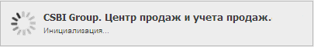

Рисунок 133. Окно инициализации приложения

после прохождения инициализации, появится окно авторизации пользователя, ввести имя и пароль пользователя, затем кнопку «Вход» (рисунок 134):

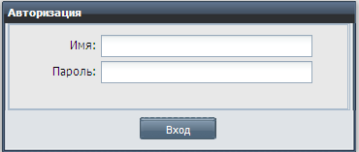

Рисунок 134. Окно авторизации пользователя

если введены неверные имя или пароль пользователя, появится окно (рисунок 135):

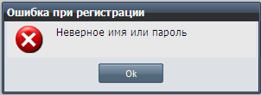

Рисунок 135. Сообщение об ошибке регистрации

нажать кнопку «Ок»;

будет предложено повторить ввод имени пользователя и пароля;

убедиться, что введены правильно имя пользователя и пароль, повторить вход в систему, в случае повторной ошибки регистрации обратиться к администратору системы для решения вопроса доступа к системе;

после запуска системы на экран будет выведено окно ожидания, а затем главное окно приложения (рисунок 136);

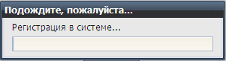

Рисунок 136. Окно ожидания

откроется главное окно приложения (рисунок 137):

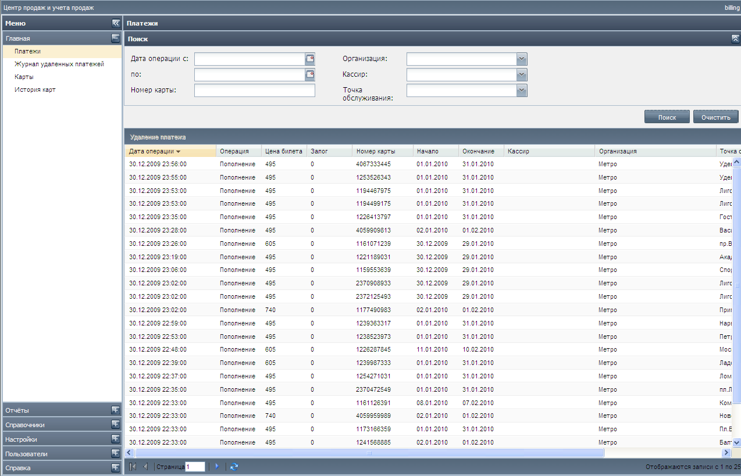

Рисунок 137. Главное окно приложения

приложение готово к работе.

### Порядок проверки работоспособности

Программное обеспечение работоспособно, если в результате действий пользователя, изложенных в п.9.3.2, на экране монитора отобразилось главное окно приложения без выдачи пользователю сообщений о сбое в работе.

### Мониторинг

Мониторинг работоспособности ПО подсистемы ЦПУП осуществляется визуально по наличию аварийных сообщений программы и по содержимому соответствующих файлов журналов.

## Операции роли Администратор баз данных

### Развертывание СУБД

В качестве СУБД необходимо использовать СУБД Microsoft SQL Server 2005 или выше. Развёртывание СУБД производиться согласно инструкции поставщика данной СУБД.

### Подключение СУБД

Для подключения файла БД необходимо запустить приложение «SQL Management Studio» и в обозревателе объектов (Object Explorer) кликнуть правой кнопкой мыши по вкладке «Базы данных» (Databases) и в контекстном меню выбрать «Присоединить…» (Attach…).

В запустившемся окне присоединения базы данных, с помощью кнопки «Добавить…» (Add…) выбрать файл данных «Base.mdf» из каталога его расположения. В таблице сведений (Database details) мастер должен определить расположение файла данных, а также найти соответствующий файл журнала транзакций с расширением «*.ldf». Если все необходимые файлы определились мастером успешно, нажать «ОК» для запуска процесса присоединения базы.

### Наполнение БД

Используя инструмент «SQL Management Studio», необходимо заполнить следующие справочники:

справочник касс (таблица «TB_DEVICE») – ввести список касс продаж ЭПБ (код кассы и описание);

справочник кассиров (таблица NSI_CLERK) — ввести информацию о кассирах: код кассира, описание;

справочник Агентов (таблица TB_CONTRAGENT) — ввести информацию о компаниях Агентов по продаже ЭПБ: описание, код Агента;

cправочник ЭПБ (таблица TB_TICKET) — ввести описание типов ЭПБ: наименование ЭПБ, его тип и вид.

### Резервное копирование

Осуществляется ежедневное полное резервное копирование БД. Срок хранения резервной копии не менее 3-х календарных месяцев. Хранение резервных копий осуществляется на технических средствах Системы.

Результат выполнения процедуры резервного копирования содержит данные для восстановления, а также журнальный файл (лог) выполнения процедуры.

Периодически, но не реже чем 1 раз в месяц, выполняется проверка наличия файлов последних (на момент проверки) резервных копий, а также содержимое соответствующих журнальных файлов выполнения процедуры резервного копирования.

### Восстановление БД

Восстановление баз данных осуществляется средствами СУБД согласно инструкции поставщика данной СУБД.

При невозможности восстановления средствами СУБД производится восстановление базы данных из резервной копии.

Восстановление базы данных должно выполняться из последней резервной копии базы данных, созданной до нарушения работоспособности базы данных.

## Операции роли Пользователь системы

### Описание всех выполняемых функций

Подсистема ЦПУП выполняет следующие функции, которые реализуются комплексами задач и задачами, приведенными в таблице ниже.

Таблица 35 Функциональные элементы подсистемы ЦПУП

| Функция | Комплекс задач | Задача |
| --- | --- | --- |
| 1 | 2 | 3 |
| Формирование отчетов подсистемы ЦПУП | Формирование отчета о продажах БСК | Удаление продаж и учет удаленных продаж БСК |
| Формирование отчета о продажах БСК в разрезе контрагентов |
| Формирование отчета о продажах БСК по датам в разрезе контрагентов |
| Формирование отчета о продажах БСК по всем киоскерам в разрезе контрагентов |
| Формирование отчета о продажах БСК по точкам обслуживания в разрезе контрагентов |
| Формирование отчета о продажах БСК по устройствам в разрезе контрагентов |
| Формирование сверок с контрагентами | Сверка продаж БСК с контрагентами |
| Сверка реестра операций БСК с контрагентами |
| Хранение и обработка данных | Хранение и обработка справочников | Выгрузка списка БСК, запрещенных к использованию в подсистему СОД |
| Выгрузка списка устройств, запрещенных к использованию в подсистему СОД |
| Загрузка списка заготовок БСК из подсистемы СОД |
| Загрузка списка сотрудников из подсистемы СОД |
| Загрузка списка точек реализации ЭПБ из подсистемы СОД |
| Загрузка списка устройств из подсистемы СОД |
| Загрузка списка эмиссированных БСК из подсистемы СОД |
| Учет сотрудников в разрезе контрагентов |
| Учет точек обслуживания в разрезе контрагентов |
| Учет устройств в разрезе контрагентов |
| Хранение, обработка транзакций, получаемых от подсистемы СОД | Учет продаж БСК в разрезе контрагентов |
| Учет продаж БСК в разрезе контрагентов и действующего тарифа |

### Операции технологического процесса

К операциям технологического процесса обработки данных, необходимых для выполнения функций относятся:

ввод и редактирование НСИ;

поиск и просмотр операций по БСК;

поиск и просмотр информации по БСК;

блокировка карты;

возврат залога владельцу карты;

формирование отчетов (в экранной форме настройка критериев и выбор операции «Формирование отчета»).

#### Ввод и редактирование НСИ

Наименование операции – ввод и редактирование НСИ;

Условиями, при соблюдении которых возможно выполнение операции, являются: приложение ЦПУП запущено, успешно функционирует, не выполняет никаких операций, блокирующих доступ к пунктам меню, есть доступ в сеть Интернет.

Подготовительные действия – не требуются

Основные действия в требуемой последовательности:

перейти в режим «Справочники» (рисунок 138):

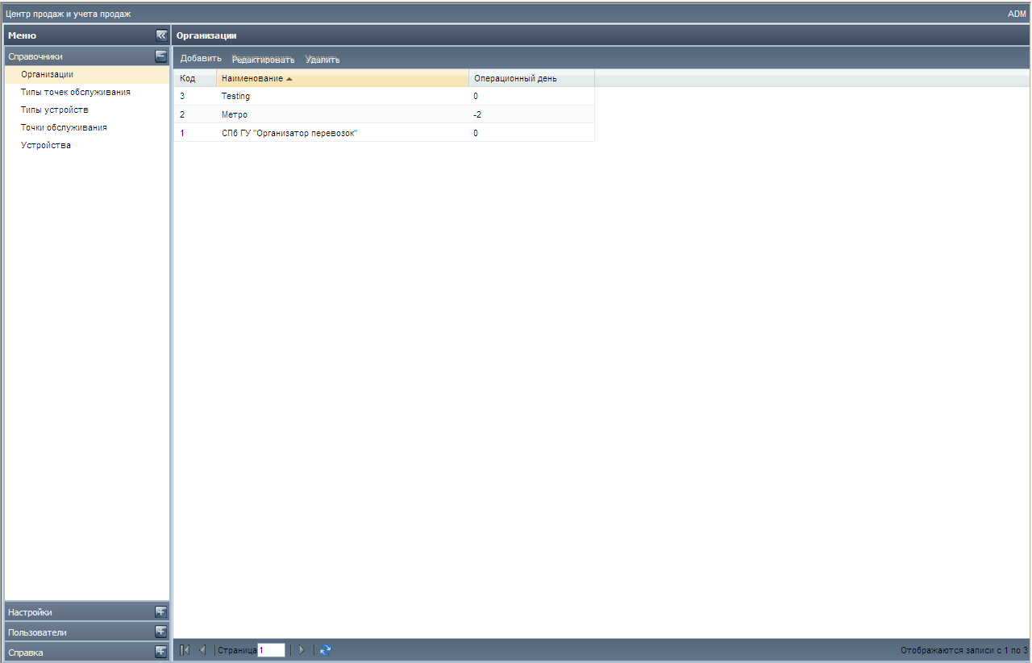

Рисунок 138. Справочник

для того чтобы добавить данные, нужно выбрать кнопку «Добавить» на панели инструментов, откроется форма ввода данных;

после заполнения текстовых полей, нужно нажать «Сохранить» на форме ввода (рисунок 139):

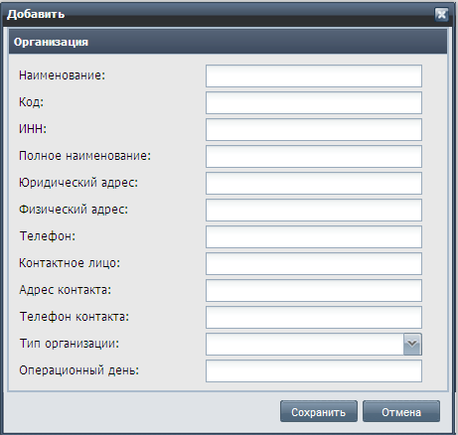

Рисунок 139. Карточка

в справочник будет добавлена новая запись.

Для редактирования данных нужно выбрать соответствующую запись в рабочей таблице справочника и нажать кнопку «Редактировать», отредактировать данные и подтвердить внесенные изменения, нажав на «Сохранить».

Для удаления данных нужно выбрать соответствующую запись в рабочей таблице справочника и нажать «Удалить». После подтверждения удаления организация будет удалена.

Заключительные действия – не требуются.

Ресурсы, расходуемые на операцию – отсутствуют.

#### Поиск и просмотр операций по БСК

Наименование операции – поиск и просмотр операций по БСК

Условиями, при соблюдении которых возможно выполнение операции, являются: приложение ЦПУП запущено, успешно функционирует, не выполняет никаких операций, блокирующих доступ к пунктам меню, есть доступ в сеть Интернет.

Подготовительные действия – отсутствуют.

Основные действия в требуемой последовательности:

Открыть меню «Главная», пункт «Платежи» (рисунок 140):

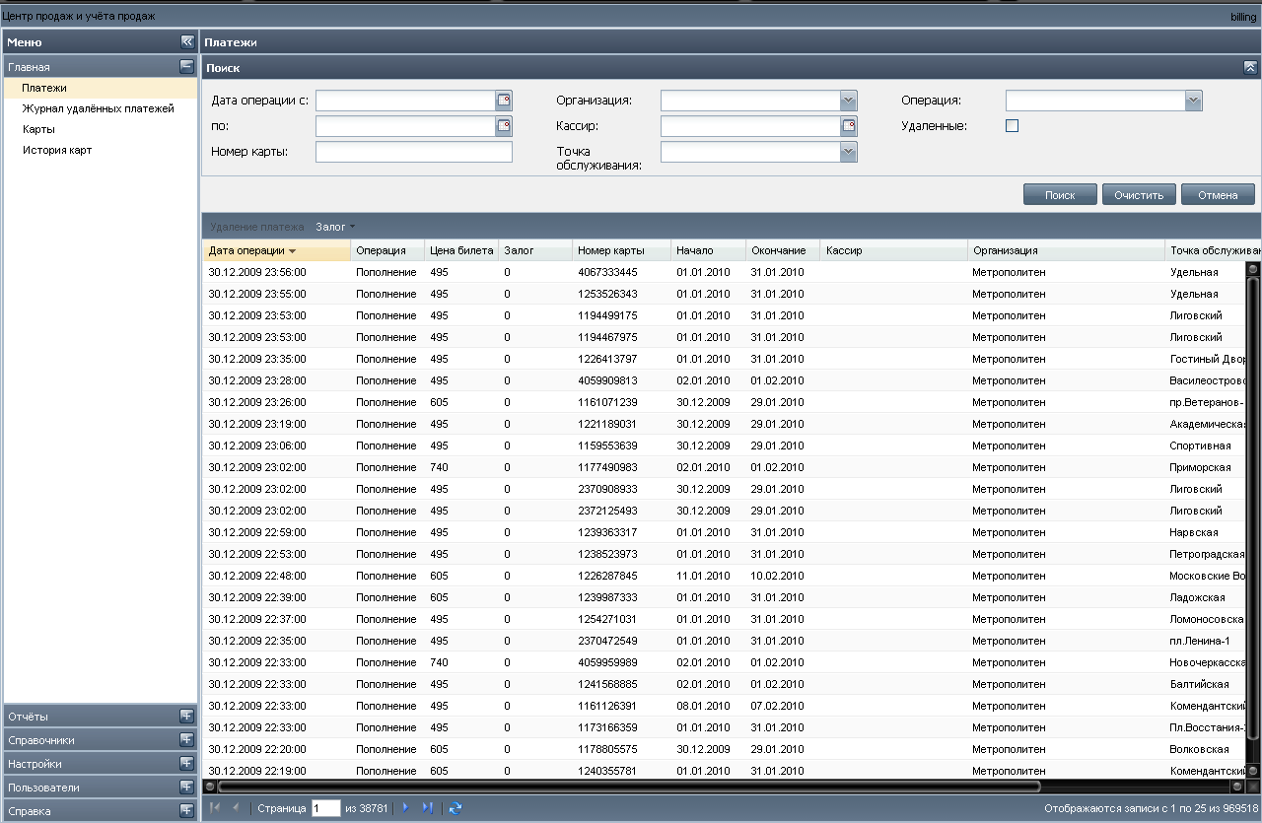

Рисунок 140. Окно «Платежи»

для поиска операции по заданным параметрам использовать панель фильтрации в верхней части рабочего окна.

Заключительные действия – отсутствуют.

Ресурсы, расходуемые на операцию – отсутствуют.

#### Поиск и просмотр информации по БСК

Наименование операции – поиск и просмотр информации по БСК.

Условиями, при соблюдении которых возможно выполнение операции, являются: приложение ЦПУП запущено, успешно функционирует, не выполняет никаких операций, блокирующих доступ к пунктам меню, есть доступ в сеть Интернет.

Подготовительные действия – отсутствуют.

Основные действия в требуемой последовательности:

открыть меню «Главная», пункт «Карты» (рисунок 141):

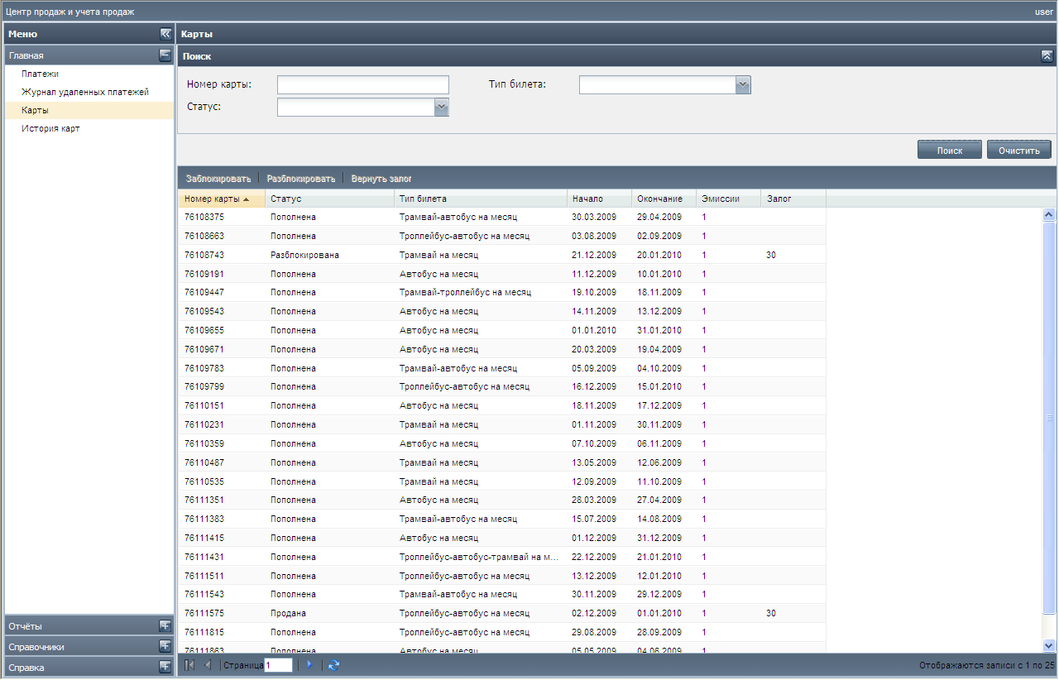

Рисунок 141. Окно «Карты»

для поиска информации по заданным параметрам использовать панель фильтрации в верхней части рабочего окна.

Заключительные действия – отсутствуют.

Ресурсы, расходуемые на операцию – отсутствуют.

#### Блокировка карты

Наименование операции – блокировка карты.

Условиями, при соблюдении которых возможно выполнение операции, являются: приложение ЦПУП запущено, успешно функционирует, не выполняет никаких операций, блокирующих доступ к пунктам меню, есть доступ в сеть Интернет.

Подготовительные действия – отсутствуют.

Основные действия в требуемой последовательности:

открыть меню «Главная», пункт «Карты»;

выбрать запись соответствующей БСК;

нажать «Заблокировать» на панели инструментов (рисунок 142):

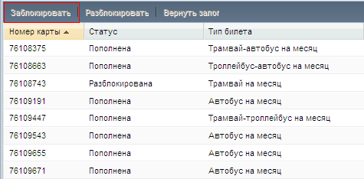

Рисунок 142. Команда «Заблокировать»

или из контекстного меню строки (рисунок 143):

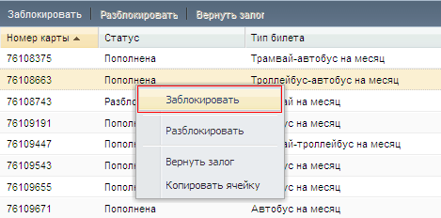

Рисунок 143. Команда «Заблокировать» контекстного меню

подтвердить действие.

Заключительные действия – отсутствуют.

Ресурсы, расходуемые на операцию – отсутствуют.

#### Возврат залога владельцу карты

Наименование операции – возврат залога владельцу карты

Условиями, при соблюдении которых возможно выполнение операции, являются: приложение ЦПУП запущено, успешно функционирует, не выполняет никаких операций, блокирующих доступ к пунктам меню, есть доступ в сеть Интернет.

Подготовительные действия – отсутствуют.

Основные действия в требуемой последовательности:

открыть меню «Главная», пункт «Карты»;

выделить запись соответствующей БСК;

нажать «Вернуть залог» на панели инструментов (рисунок 144):

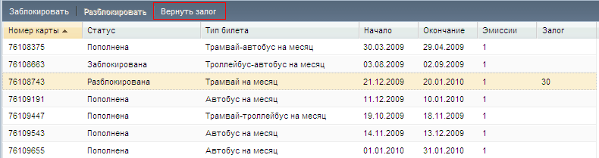

Рисунок 144. Команда «Вернуть залог» панель инструментов

или из контекстного меню строки (рисунок 145):

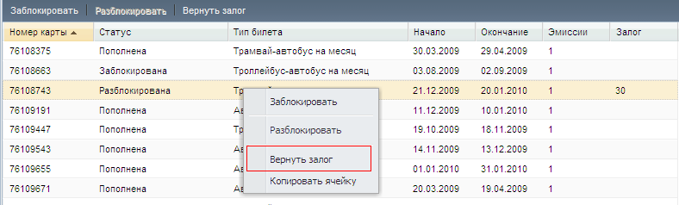

Рисунок 145. Команда «Вернуть залог» контекстное меню

возврат залога возможен только для карт с ненулевой суммой залога.

Заключительные действия – отсутствуют.

Ресурсы, расходуемые на операцию – отсутствуют.

#### Формирование отчетов

Наименование операции – формирование отчетов (в экранной форме настройка критериев и выбор операции «Формирование отчета»).

Условиями, при соблюдении которых возможно выполнение операции, являются: приложение ЦПУП запущено, успешно функционирует, не выполняет никаких операций, блокирующих доступ к пунктам меню, есть доступ в сеть Интернет.

Подготовительные действия – отсутствуют.

Основные действия в требуемой последовательности:

перейти в режим «Отчеты».

выбрав из списка меню вид отчета, нужно указать в текстовых полях рабочей области необходимые параметры построения отчета (различны для разных видов отчетов) и выбрать команду «Построить» (рисунок 146):

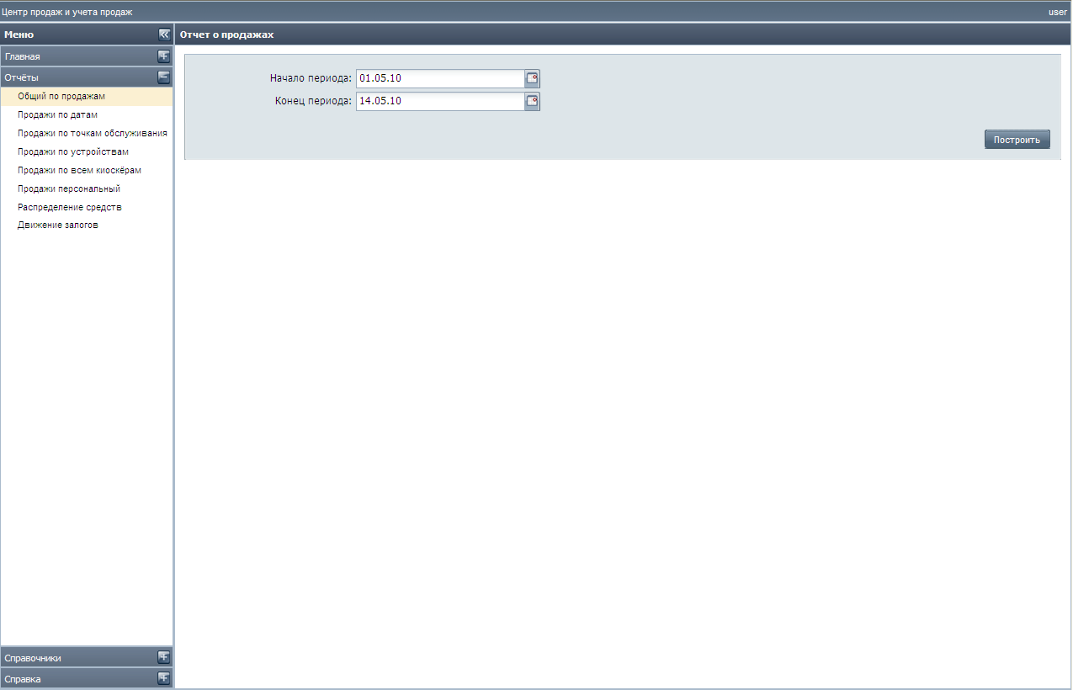

Рисунок 146. Окно «Отчеты»

cформированный отчет откроется в отдельном окне браузера (в MS Excel), после этого его можно распечатать или сохранить на жесткий диск. Параметры, по которым построен отчет, вынесены в заголовок отчета.

Заключительные действия – отсутствуют.

Ресурсы, расходуемые на операцию – отсутствуют.

## Аварийные ситуации

### Действия в случае несоблюдения условий выполнения технологического процесса

При сбое в работе аппаратуры восстановление нормальной работы системы должно производиться после:

перезагрузки операционной системы;

запуска исполняемого файла системы.

При ошибках в работе аппаратных средств восстановление функции системы возлагается на ОС. При ошибках, связанных с программным обеспечением (ОС и драйверы устройств), восстановление работоспособности возлагается на ОС. При неверных неверных форматах или недопустимых значениях входных данных, система выдает пользователю соответствующие сообщения, после чего возвращается в рабочее состояние, предшествовавшее неверной (недопустимой) команде или некорректному вводу данных.

### Действия по восстановлению программ и/или данных при отказе магнитных носителей или обнаружении ошибок в данных, в случаях обнаружении несанкционированного вмешательства в данные, действия в других аварийных ситуациях

При сбое в работе аппаратуры восстановление нормальной работы системы должно производиться после:

перезагрузки операционной системы;

запуска исполняемого файла системы.

При невозможности восстановления ПО – обратиться в службу технической поддержки производителя ПО.

## Рекомендации по освоению

Для успешного освоения приложения необходимо иметь навыки работы с ПК и изучить следующее:

«Руководство пользователя по подсистемам».

Ниже рассмотрен пример работы с системой, начиная с ее запуска.

Запуск приложения осуществляется переходом по соответствующей ссылке в адресной строке браузера (настраивается администратором системы);

при необходимости – выполнить операции:

поиск и просмотр операций по БСК;

поиск и просмотр информации по БСК;

блокировка карты;

возврат залога владельцу карты;

формирование отчетов согласно п.9.5.2;

выйти из системы осуществляется закрытием закладки с приложением или закрытием самого браузера, также выход из системы будет осуществлен после обновления содержимого окна браузера при нажатии функциональной клавиши F5 или сочетания Ctrl+F5.